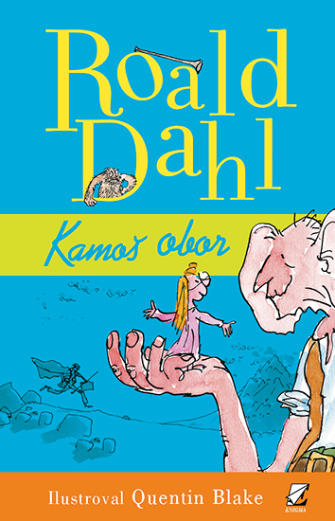

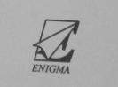
www.enigma.sk

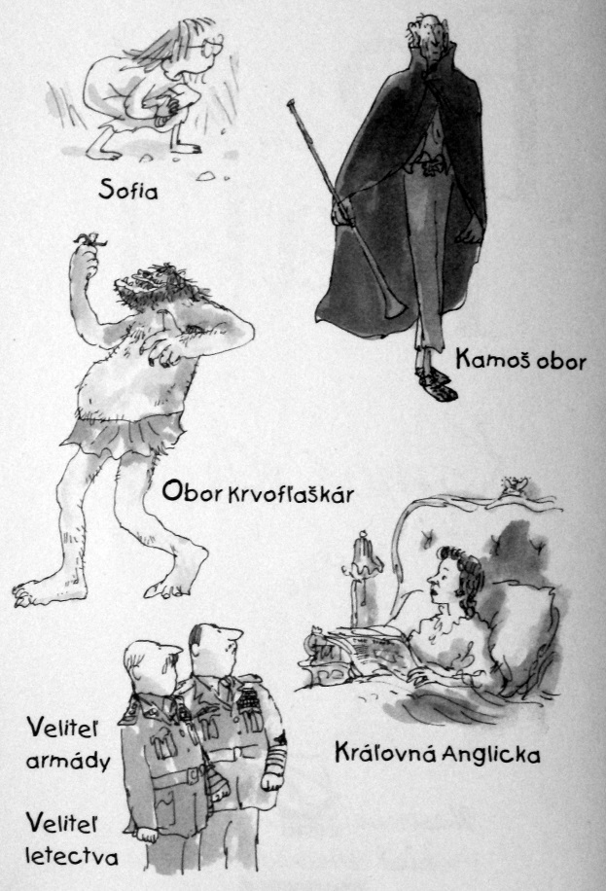

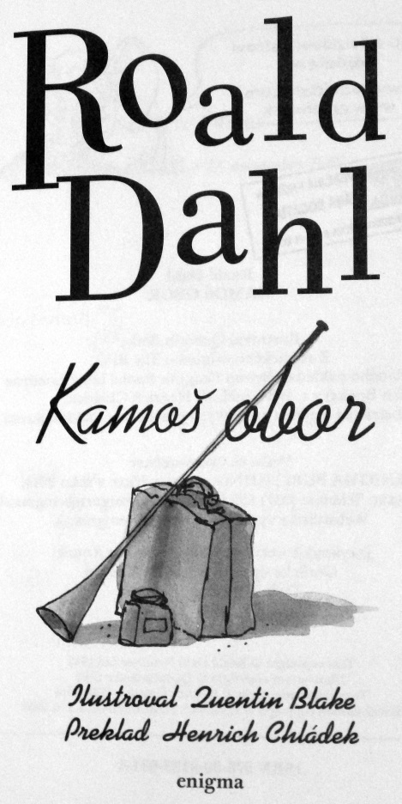

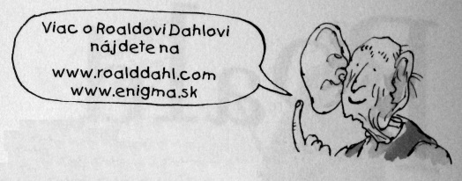

Roald Dahl
KAMOŠ OBOR

Ilustroval Quentin Blake Z anglického originálu The BFG, vydaného nakladateľstvom Penguin Books Ltd v Londýne (Puffin Books) v r. 1984, preložil Henrich Chládek. Webstránka majiteľa autorských práv: www.roalddahl.com

Vyšlo vo vydavateľstve
ENIGMA PUBLISHING, s. r. o. v Nitre v roku 2014.
Kontakt: Tel&fax: (037) 655 55 51, e-mail: enigma®enigma.sk
Webstránka vydavateľstva: www.enigma.sk

Jazyková korektúra: PhDr. Ľubomír Kondel
Grafická úprava: Branislav Kondel
Tlač: NIKARA, Krupina

Text Copyright © Roald Dahl Nominee Ltd 1982
Illustrations Copyright © Quentin Blake 1982
Translation Copyright © Henrich Chládek 1997, 2014
Slovák edition Copyright © ENIGMA PUBLISHING, s. r. o. 2014

ISBN 978-80-8133-031-5

Pre Olíviu

20. apríl 1955 -17. november 1962

Roald Dahl - to nie sú len fascinujúce príbehy, ale aj rozsiahle dobročinné aktivity.

Nadácia Roalda Dahla (Roald Dahl's Marvcllous Children’s Cha-

mi krvotvorby. Tieto poškodenia, spolu s následnými problémami detí s učením, Roald Dahl sám dobre poznal z vlastnej rodiny. Nadácia podporuje zdravotnícky personál a poskytuje materiálne vybavenie a hlavne zábavu pre tieto deti vo Veľkej Británii. Svojím výskumom pomáha aj deťom v iných krajinách. Ak chcete pomôcť aj Vy, všetko potrebné nájdete na:
wwrw.roalddahlcharity.org


Múzeum Roalda Dahla (The Roald Dahl Muscum and Story Centre sa nachádza nedaľeko Londýna v dedinke Great Missenden (Buckinghamsire), kde Roald Dahl žil a tvoril. Srdcom múzea, ktorého cieľom je pestovať lásku ku knihám, je bohatý archív a autorova korešpondecia. Pýchou múzea sú dve zábavné životopisné galérie a interaktívne centrum Dahlových rozprávkových príbehov. Je to miesto, kam prichádzajú rodiny, učitelia, žiaci a objavujú fascinujúci svet autorskej kreativity. Sami si hravo a zábavne rozvíjajú zručnosti čítania a tvorivého písania.

www.roalddahlmuseum.org

Nadácia Roalda Dahla (Roald Dahl's Marvellous Children’s Charity) je registrovaná pod č. 1137409.
Múzeum Roalda Dahla (The Roald Dahl Museum and Story Centre) je registrované pod č. 1085853.
Fond (The Roald Dahl Charitable Trust) podporuje činnosť nadácie a múzea.

Knihy Roalda Dahla v slovenčine:
Jakub a obrovská broskyňa, Charlie a továreň na čokoládu, Charlie a veľký sklený výťah, Fantastický pán Lišiak, Zázračný prst, Danny, majster sveta, Obrovský krokodíl, Hastrošovci, Jurov zázračný liek, Akčan Tyrok, Kamoš obor, Čarodejnice, Žirafa, Pelly a ja, Matilda, Minpinkovia

Obsah

Hodina bosoriek 9
Kto? 12
Chňapnutie 16
Jaskyňa 20
Kamoš obor 25
Obri 32
Fantastické uši 39
Smradohorky 50
Krvofľaškár 57
Žapobľaša a švistopráskanec 67
Cesta do krajiny snov 75
Chytanie snov 87
Strachobubák pre Horymäsojeda 93
Sny 103
Nápad 123
Miešanie sna 135
Cesta do Londýna 145
Palác 153
Kráľovná 159
Kráľovské raňajky 174
Plán 189
Lapanie obrov 196
Kŕmenie 211
Autor 216

Postavy v tejto knihe:

ĽUDIA
KRÁĽOVNÁ ANGLICKA
MARY, komorná kráľovnej
PÁN TIBBS, hlavný kráľovský komorník
VELITEĽ ARMÁDY
VELITEĽ LETECTVA
A, samozrejme, sirota SOFIA

OBRI
Obor HORYMÄSOJED
Obor KOSTICHRÚMAČ
Obor ĽUDODRVIČ
Obor DEŤOŽVIAKAČ
Obor SLINOBRÝZGAČ
Obor GAMBOŽRÚT
Obor ČVACHTOHLTAČ
Obor KRVOFĽAŠKÁR
Obor KRUTOTRHAČ
A, samozrejme, KAMOŠ OBOR

Hodina bosoriek
Sofia nemohla zaspať.
Cez medzeru v závesoch do izby šikmo dopadal trblietavý mesačný lúč a svietil jej priamo na vankúš.
Ostatné deti v spálni už dávno spali.
Sofia zatvorila oči a ležala celkom pokojne. Úporne sa snažila zaspať.
Nebolo to vôbec príjemné. Mesačný lúč sa ako strieborná čepeľ vnáral cez izbu až k jej tvári.
V dome bolo tajomné ticho, Z prízemia sa neozývali žiadne hlasy a ani na poschodí nezneli kroky vychovávateliek.
Okno za závesmi bolo otvorené dokorán, ale ani vonku po chodníku sa nikto neprechádzal. Po ulici nejazdili autá. Nikde nebolo počuť ani najjemnejší zvuk. Také ticho Sofia doteraz nezažila.
Azda, povedala si, toto je chvíľa, ktorej sa hovorí hodina bosoriek.
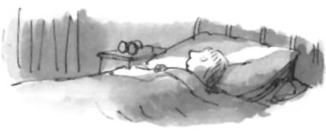
Hodina bosoriek, ako jej niekto kedysi pošepkali je výnimočná chvíľa uprostred noci, keď každé dieťa a každý dospelák spí hlbokým spánkom, keď všetky tmavé veci vychádzajú z úkrytu a patrí im celý svet.
Mesačný lúč na Sofiinom vankúši bol jasnejší ako inokedy. Rozhodla sa vstať z postele a zmenšiť medzeru v závesoch.
Ak by vychovávateľky zistili, že nie si po zhasnutí svetiel v posteli, potrestali by ťa. Aj keď si im povedal, že musíš ísť na záchod, nebrali to ako ospravedlnenie a tiež by ťa potrestali. Ale teraz bola Sofia presvedčená, že tu nikto nie je.
Načiahla sa po okuliare, ktoré mala položené na stoličke vedľa postele. Mali lesklý rám a veľmi hrubé sklá, ale bez nich takmer nič nevidela. Nasadila si ich, potom vykĺzla z postele a kráčala po špičkách k oknu.
Keď pristúpila k závesom, zaváhala. Veľmi túžila podliezť popod ne a vykloniť sa z okna, aby videla, ako vyzerá svet teraz, keď sa blíži hodina bosoriek.
Opäť sa započúvala. Všade bolo mŕtve ticho, j
Túžba vyzrieť von v nej tak zosilnela, že ju nemohla potlačiť. Rýchlo vkĺzla popod závesy a vyklonila sa z okna.
Dedinská ulička, ktorú tak dobre poznala, vyzerala v striebristom mesačnom svetle úplne ináč. Zdalo sa jej, že domy sa nakláňajú dopredu a sú znctvorené ako domy v rozprávke. Všetko bolo bledé, strašidelné a mliečnobiele.
Oproti cez ulicu videla obchod pani Ranceovej, kde ľudia chodili kupovať gombíky, vlnu a kúsky gumy. Vyzeral neskutočne. Aj na ňom bolo niečo nejasné a hmlisté.
Sofia sa pozerala ďalej a ďalej dolu ulicou.
Zrazu skamenela. Tam po druhej strane ulice sa niečo približovalo.
Bolo to niečo čierne...
Niečo vysoké a čierne...
Niečo veľmi vysoké a veľmi čierne a veľmi štíhle.

Kto?
Nebol to človek. Nemohol to byť. Bolo to štyrikrát také vysoké ako najvyšší človek. Bolo to také vysoké, že malo hlavu vyššie ako okná na poschodí okolitých domov. Sofia chcela vykríknuť, otvorila ústa, ale neozval sa žiadny zvuk. Mala vyschnuté hrdlo a celé telo jej od strachu skamenelo.
Veď bola hodina bosoriek.
Približovala sa k nej vysoká čierna postava. Kráčala po druhej strane ulice, splývala s priečelím domov a skrývala sa v tmavých miestach, kam nedopadalo mesačné svetlo.
Postupovala krok za krokom, bližšie a bližšie. Navyše, pohybovala sa veľmi rýchlo. Zastavila sa, potom sa znova pohla, opäť sa zastavila.
Ale čo to, preboha, robí?
Aháá! Sofia teraz videla, čo robí. Zastavuje sa pred každým domom. Zastavovala sa pri každom dome na ulici a nazerala do okien na poschodí. Musela sa skutočne poriadne skloniť, aby videla do okien na poschodí. Taká bola vysoká.
Zastavila sa a nazrela dovnútra. Potom kráčala ďalej k vedľajšiemu domu, znovu sa zastavila, pozrela dovnútra. Takto postupovala po celej ulici.
Teraz už bola celkom blízko a Sofia ju videla zreteľnejšie.
Pozorne si postavu obzerala a bola presvedčená, že to musí byť OBOR. Bolo jasné, že to nie je človek. Určite to je OBOR.
Najskôr nejaký OBOR.
Sofia uprene hľadela cez nejasnú mesačnú ulicu. Obor (ak to bol naozaj obor) mal oblečený dlhý ČIERNY PLÁŠŤ.
V jednej ruke držal niečo, čo vyzeralo ako DLHOČIZNÁ TENKÁ TRUBICA.
V druhej ruke niesol OBROVSKÝ KUFOR.
Teraz sa už obor zastavil priamo pred domom
pána a panej Goocheyovcov. Goocheyovci mali obchod s potravinami uprostred ulice High Street a bývali hneď nad obchodom. Sofia vedela, že obidve ich deti spia v prednej izbe na poschodí.
Obor hľadel cez okno do izby, v ktorej spali Michael a Jane Goocheyovci. Sofia ho so zatajeným dychom napäto pozorovala.
Videla, ako ustúpil o krok a položil kufor na chodník. Sklonil sa k nemu a otvoril ho. Niečo vytiahol. Vyzeralo to ako sklenený zavárací pohár, taký štvorcový so závitom na hrdle. Odkrútil vrchnák na pohári a niečo, čo bolo vnútri, nalial do dlhočiznej trubkovej veci.
Sofia ho pozorovala a celá sa pritom roztriasla.
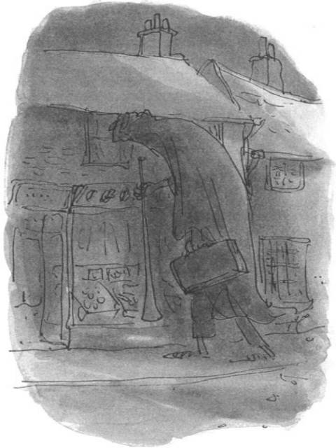

Videla, ako sa obor znova narovnal, ako strčil trubicu cez otvorené okno do izby na poschodí, kde spali deti Goocheyovcov. Videla, ako sa obor zhlboka nadýchol a fúúú, fúkol do trubice.
Neozval sa žiadny zvuk, ale Sofii bolo jasné, že nech bolo v zaváracom pohári čokoľvek, obor to teraz fúkol cez trubicu do spálne detí Goocheyovcov. Čo to mohlo byť?
Keď obor vytiahol trubicu z okna a zohol sa, aby zdvihol kufor, náhodou pootočil hlavu a pozrel sa cez ulicu.
V mesačnom svetle Sofia zachytila letmý pohľad obrovskej podlhovastej bledej vráskavej tváre s tými najobrovskejšími ušami. Nos mal ostrý ako nôž a nad ním mu svietili dve jasné lesklé oči a tie teraz hľadeli priamo na ňu. Sálala z nich krutosť a diabolskosť.
Sofia vykríkla a odtiahla sa od okna. Prebehla cez spálňu, skočila do postele a skryla sa pod prikrývkou.
A tam sa krčila ticho ako myška a triasla sa od strachu.

Chňapnutie
Sofia čakala pod prikrývkou.
Asi po minúte, možno to trvalo trochu dlhšie, nadvihla roh prikrývky a vykukla von.
Už po druhýkrát v tú noc jej v žilách stuhla krv a chcelo sa jej kričať, ale nedokázala vydať ani hlások. Tam v okne so závesmi odhrnutými do strán trčala obrovská podlhovastá bledá vráskavá tvár obra a hľadela dnu. Blýskajúce sa čierne oči hľadeli na Sofiinu posteľ.
O chvíľočku sa obrovitá ruka s bledými prstami vplazila cez okno dnu. Za ňou sa ťahalo rameno, ktoré bolo také hrubé ako kmeň stromu. Rameno, ruka a prsty sa načahovali cez izbu k Sofiinej posteli 1 Teraz už Sofia naozaj skríkla, ale len na sekundu, pretože obrovitá ruka ju veľmi rýchlo zovrela cez prikrývku a posteľná bielizeň jej krik utlmila.
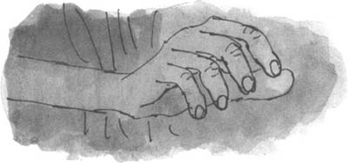

Sofia, prikrčená pod prikrývkou, pocítila silné prsty, ktoré ju uchopili a potom zdvihli hore z postele spolu s prikrývkou a posteľnou bielizňou, a doslova bleskurýchlo ju vyniesli cez okno.
Ak si dokážete predstaviť, že by sa vám uprostred noci stalo niečo strašnejšie, potom nám to musíte povedať.
Najstrašnejšie na tom bolo, že Sofia presne vedela, čo sa stalo, hoci nemohla vidieť, čo obor robí.. Vedela, že netvor (alebo obor) s obrovskou podlhovastou bledou vráskavou tvárou a nebezpečnýns® očami ju uprostred temnej hodiny bosoriek vytiahoiÉ z postele a teraz ju nesie zo spálne cez okno, zamo| tanú v prikrývke.
Co sa potom skutočne stalo, bolo toto. Keď obor vyniesol Sofiu von, chytil prikrývku za všetky štyri rohy do svojej obrovskej ruky, a tak v nej Sofiu úplne uväznil. V druhej ruke držal mohutný kufor spolu s dlhočiznou trubicovou vecou a uháňal preč.
Sofiu hádzalo v prikrývke hore-dolu, ale nakoniec sa jej predsa podarilo cez malú škárku vystrčiť von hlavu, a to hneď pod zovretou rukou obra. Poobzerala sa dookola, aby zistila, kam idú.
Videla, ako sa dedinské domy mihajú okolo nich po oboch stranách. Obor šprintoval dolu ulicou High Street. Bežal tak rýchlo, že sa jeho čierny plášť za ním rozprestieral ako krídla nejakého vtáka.
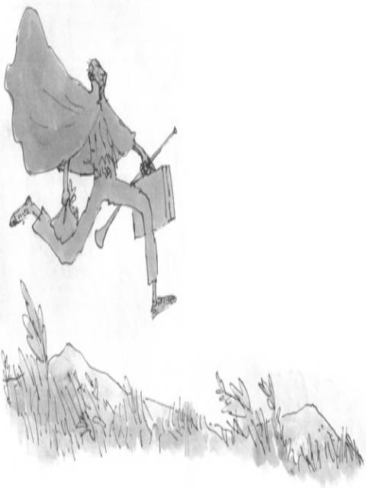

Každý krok, ktorý urobil, bol taký dlhý ako tenisové ihrisko. Vybehol z dediny a čoskoro bežali cez polia, zaliate mesačným svetlom. Živé ploty, ktoré delili polia, nerobili obrovi žiadne ťažkosti. Jednoducho ich prekročil.
Ak sa mu v ceste zjavila široká rieka, preskočil ju v letku jediným dlhým skokom.
Sofia sa natriasala v prikrývke sem a tam. Hádzalo ju oproti nohe obra ako vrece' zemiakov. Prechádzali ponad polia, ploty a rieky a po chvíli Sofii napadla strašná myšlienka. Obor beží preto, povedala si, lebo je hladný a chce sa dostať domov tak rýchlo, ako je to len možné, a potom si ju pripraví na raňajky.

Jaskyňa
Obor bežal ďalej a ďalej. Ale v spôsobe, akým bežal, sa teraz udiala zvláštna zmena. Zdalo sa, že odrazu zvýšil obrátky. Šiel rýchlejšie a rýchlejšie a čoskoro sa hnal takou rýchlosťou, až sa krajina okolo nich začala rozmazávať. Vietor štípal Sofiu na líca. Začali jej slziť oči. Hlavu jej vyvrátilo dozadu a hvízdalo jej v ušiach. Vôbec necítila, či sa nohy obra dotýkajú zeme. Mala divný pocit, že letia. Vôbec by nebola schopná povedať, či sú nad zemou alebo nad morom. Tento obor mal v nohách kúzlo. Vietor, ktorý vrážal Sofii do tváre, tak zosilnel, že musela opäť vkĺznuť do prikrývky, aby si uchránila hlavu pred odfúknutím.
Bolo naozaj možné, že prechádzali cez oceány?!; Sofia to určite tak cítila. Krčila sa v prikrývke a načúvala zavýjaniu vetra. Trvalo to, aspoň tak sa jej to zdalo, celé hodiny.
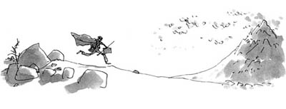

Potom odrazu vietor prestal zavýjať. Obor začal spomaľovať. Sofia pocítila, ako sa noha obra opäť dotkla zeme. Vystrčila hlavu z prikrývky, aby zistila, kadiaľ idú. Krajina, ktorou prechádzali, bola zvláštna. Vypínali sa tu mohutné pohoria a hučali obrovské rieky. Obor konečne spomalil a teraz už bežal pokojnejšie, hoci pokojne bolo hlúpe slovo na opísa? nie cválajúceho obra. Preskočil asi tucet riek. Prehrmel cez veľký les, potom dolu cez údolie a horecez reťaz vrchov, holých ako betón a čoskoro už cválal cez bezútešnú pustatinu, ktorá sa vôbec nepodobala našej zemi. Zem bola rovná a bledožltá. Dookola boli roztrúsené veľké hromady modrých skál a všade stáli vyschnuté stromy ako nejaké kostry. Mesiac už dávno zmizol a začínalo sa rozvidnievať.
Sofia, ktorá stále vykúkala z prikrývky, zrazu ďaleko vpredu zbadala veľké skalnaté pohorie. Bolo tmavomodré a lemovala ho obloha, zaliata trblieta vým svetlom. Lúče bledého zlata prebleskovali medzi lahodnými studenobielymi chumáčmi mrakov a na jednej strane pohoria vykukoval prúžok ranného slnka, ktorý bol červený ako krv.
Obor sa zastavil priamo pod pohorím. Mohutnej J sťažka dýchal. Jeho veľká hruď sa prudko pohybovala von a dnu ako veľké mechy. Na chvíľu sa zastavil, aby nabral dych.
Priamo pred nimi na úpätí pohoria Sofia uvidela veľkú okrúhlu skalu. Bola asi taká veľká ako dom. Obor sa načiahol a odvalil ju nabok tak ľahko, ako keby to bola futbalová lopta a na mieste, kde prední bola skala, zjavila sa hlboká čierna diera. Diera bola taká veľká, že obor sa ani nemusel zohnúť, keď vchádzal dnu. Vošiel dlhými krokmi, v jednej ruke stále niesol Sofiu a v druhej dlhočiznú trubicu a kufor.
Hneď ako sa ocitol vo vnútri, zastavil sa, otočil a dogúľal veľkú skalu na svoje miesto, takže vchod do jeho tajomnej jaskyne nebolo zvonku vidieť. |
Keďže vchod bol uzavretý, nebol teraz v jaskyni ani záblesk svetla. Všetko navôkol bolo ukryté v úplnej tme.
Sofia cítila, ako ju obor kladie na zem. Potom pustil prikrývku. Jeho kroky sa vzďaľovali. V hlbokej tme sa Sofia posadila a triasla sa od strachu.
Teraz sa pripravuje na to, aby ma zjedol, povedala si. Pravdepodobne ma zje zaživa, takú, aká som, surovú.
Alebo si ma najskôr uvarí. Alebo si ma usmažil Položí ma ako plátok slaniny do nejakej gigantickej! panvice s prskajúcou masťou.
Odrazu všetko navôkol zalialo svedo. Sofia žmurkala očami a rozhliadala sa okolo seba.
Videla obrovskú jaskyňu so skalnatou strechou.
Steny po oboch stranách boli obložené policami a na nich stáli rady sklenených zaváracích pohárov. Boli všade. Boli naukladané vo všetkých možných rohoch. Zapĺňali každú škáru a štrbinku jaskyne.
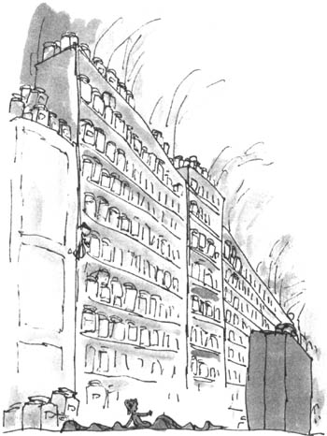
Uprostred jaskyne bol dvanásť stôp vysoký stôl a rovnako veľká stolička.
Obor si vyzliekol svoj čierny plášť a zavesil ho na stenu. Sofia videla, že pod plášťom má oblečenú akúsi košeľu bez goliera a starú, špinavú koženú vestu, ktorá, ako sa zdalo, nemala gombíky. Nohavice vyblednutej zelenej farby mu boli dolu príliš krátke. Na bosých nohách mal natiahnutý pár smiešnych sandálov, ktoré mali, ktovie prečo, po oboch stranách vyrezané diery a jednu veľkú diera na každej špičke, z ktorej mu trčali palce. Sofia sa krčila na podlahe jaskyne v nočnej košeli a hľadela na neho cez hrubé okuliare s lesklým oceľovým rámom. Triasla sa ako list vo vetre a mráz jej chodil hore-dolu po chrbte.
„Há!“ vykríkol obor, chodil po jaskyni a trel si ruky. „Čo to tu máme?“ Jeho ohlušujúci hlas sa valil okolo stien jaskyne ako úder hromu.

Kamoš obor
Obor jednou rukou zdvihol roztrasenú Sofiu, preniesol ju cez jaskyňu a položil na stôl.
„Teraz sa ma už naozaj chystá zjesť,“ pomyslela si Sofia.
Obor si sadol a uprene sa na ňu zahľadel. Mal vskutku ohromné ušiská. Každé jedno bolo také veľké ako koleso nákladniaka a zdalo sa, že nimi môže hýbať von a dnu ako len chce.
„Ja byť hladný!“ zadunel obor. Uškrnul sa a odhalil svoje masívne hranaté zuby. Boli veľmi bietefl veľmi hranaté a v ústach mu sedeli ako mohutné krajce bieleho chleba.
„P...prosím, nezjedz ma,“ koktala Sofia.
Smiech, ktorý sa ozval, zahučal ako hurikán. „Len preto, že ja byť obor, si myslíš, že ja byť ľudožravý kanibulo!“ kričal. „Ty mať skorovato pravdu! Obri byť všetci kanibulovia a zabijáči! A oni naozaj schľamstovávať človečie kapusty! My byť teraz v Krajine obrov! Obri byť všade kolom-okolo! Tam vonku my mať slávneho obra Kostichrúmača! Obor Kostichrúmač schrúme každý deň na večeru dve výskotačiace protestujúce človečie kapusty! Od hluku vybuchujú uši! Hluk praštiacich kostí sa nesie práskoty-prásk celé míle naokolo!“
„Ach!“ zhíkla Sofia.
„Obor Kostichrúmač pahltá len človečie kapusty z Turecka,“ povedal obor. „Kostichrúmač každú noc odcválať preč do Turecka, aby hltal Turkov."
Sofiin zmysel pre patriotizmus bol odrazu taký urazený touto poznámkou, že sa celkom rozhnevala. „Prečo Turkov?“ vyhŕkla. „čo je zlé na Angličanoch?“
„Obor Kostichrúmač hovorí, že Turci chutnať, ach, vždy tak viac šťavnatejšie a viac chrumkofajnovejäie! Kostichrúmač tvrdí, že turecké človečie kapusty mať kúzelnú príchuť. Hovorí, že Turci z Turecka chutiť ako tur.“
„To som si mohla myslieť,“ povedala Sofia.
„Samozrejme, že je to tak!“ kričal obor. „Každá človečia kapusta byť chrumkovatá a zvláštna. Niektoré byť chrumkofajnovejšie a niektoré byť ako čvachstanica. Gréci byť všetci plní čvachstankÉlli Žiadny obor nejesť Grékov, nikdy.“
„Prečo nie?“ opýtala sa Sofia.
„Gréci z Grécka všetci chutiť ako grečka,“ vyhlásil obor.
„Myslíš brečka, ale viem si predstaviť, že aj to je možné,“ povedala Sofia. Bola veľmi zvedavá, aj keď trochu prestrašená, k čomu toto táranie o jedení ľudí povedie. Nech sa stane čokoľvek, musí jednoducho dalej hrať s týmto zvláštnym obrom jeho hru a smiať sa jeho vtipom.
Ale boli to vtipy? Možno si toto veľké zviera rozprávaním o jedle len pripravuje chuť.
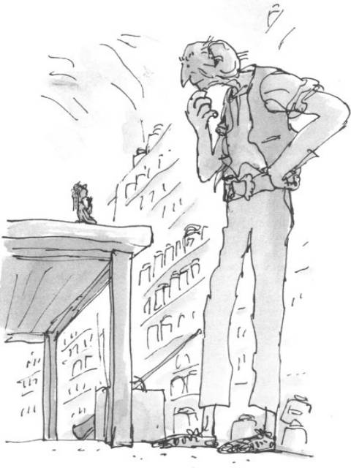

„Ako vravím,“ pokračoval obor, „všetky človečie kapusty mať zvláštnu príchuť. Človečie kapusty z Bahamy veľmi silno chutiť ako banány.“
„Prečo ako banány?“ opýtala sa Sofia.
„Nie si veľmi múdra,“ povedal obor a pohol svojimi ušiskami dnu a von. „Myslel som si, že všetky človečie kapusty byť plné rozumovania, ale tvoja hlava je vydutejšia ako bimbambus.“
„Máš rád zeleninu?“ opýtala sa Sofia a dúfala, že zavedie rozhovor k trochu menej nebezpečnému druhu potravy.
„Ty sa pokúšať zmeniť tému,“ povedal obor prísne. „My mať zaujímavé drkotanie o chuti človcče| kapusty. Človečia kapusta nie je zelenina.“ J „Ach, ale kapusta^ zelenina,“ namietla Sofia.?|| „Nie človečia kapusta,“ povedal obor. „člove-| čia kapusta má dve nohy a zelenina nohy vôbec nemá."
Sofia sa viac neškriepila. To posledné, čo chcela, bolo hádať sa s obrom.
„Človečia kapusta,“ pokračoval obor, „prichádzať:; v miliardónoch rôznych chutí. Napríklad človečia" kapusta z Walesu chutiť veľmi silnovato ako veľká ryba. Na Walese je niečo veľmi rybie.“
„Myslíš veľrybie,“ povedala Sofia. „Wales je niečo celkom iné.“
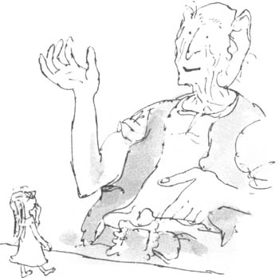

„Veľmi rybie alebo veľrybie,“ povedal obor. „Nestrachobubluj dokola so slovami. Teraz ti dám iný príklad. Človečie kapusty z Jersey na jazyku najnechutnejšie vlnovato svrbia,“ povedal obor. „Človečie kapusty z Jersey chutiť ako vlnená nevesta.“
„Myslíš ako vlnená vesta,“ povedala Sofia.
„Opäť raz strachobubluješ!“ vykríkol obor. „Nerob to! Toto je vážna a vyšinutá téma. Môžem pokračovať?“
„Prosím, pokračuj,“ súhlasila Sofia.
„Dáni z Dánska vždy chutiť tak veľmi ako psy,“ pokračoval obor.
„Samozrejme,“ povedala Sofia. „Chutia ako dánske dogy.“
„Zle!“ kričal obor, udierajúc sa o stehná. *Dáni z Dánska chutiť ako psy, pretože chutiť ako re!“
„Potom ako chutia ľudia z Labradoru?* opýtala sa Sofia.
„Ako dogy,“ kričal víťazoslávne obor. „Ako dánske dogy!“
„Nezačína sa ti to trochu miešať?“ opýtala sa Sofia.
„Ja byť veľmi zamiešaný obor,“ povedal Kamoš obor. „Ale ja sa naozaj snažiť najlepšie ako viem. A ja nebyť ani takmer tak zamiešaný ako ostatní obri. Poznám jedného, ktorý cvála na večeru cdú cestu až do Wellingtonu.“
„Wellington?“ zarazila sa Sofia. „Kde je Wellington?“
„Tvoja hlava je plná rozpučených múch* povedal obor. „Wellington je na Novom Zélande. Človcčk kapusty z Wellingtonu mať obzvlášť chrumkof^Bfl^ vú chuť, ako hovoria obri.“
„Ako chutia ľudia z Wellingtonu?“ opýtala sa Sofia.
„Ako topánky,“ povedal obor.
„Samozrejme,“ povedala Sofia. „To som mohla vedieť.“
Sofii sa zdalo, že tento rozhovor už trvá pridlho* Ak sajú chystá zjesť, radšej chce, aby s tým skoncoval hneď, než aby naďalej zostávala v neistote. „Akých ľudí ješ ty?“ opýtala sa a celá sa zachvdaifl
„Ja!“ vykríkol obor, pričom jeho mohutný hlas roztriasol sklenené zaváracie poháre na policiach. „Ja a hltať človečie kapusty?! Toto ja nikdy! Ostatní áno. Všetci ostatní ich hltať každú noc, ale ja nie. Ja byť mimoriadny obor. Ja byť dobrý a popletený obor. Ja byť jediný dobrý a pomiešaný obor v Krajine obrov. Ja byť KAMOŠ OBOR. Ja byť KAMOŠ OBOR. Ako sa voláš ty?“
„Volám sa Sofia,“ povedala a neverila tej dobrej správe, ktorú práve počula.

Obri
„Ale ak si taký milý a priateľský,“ pokračovala Sofia, „prečo si ma potom uchmatol z postele a utiekol so mnou až sem?“
„Pretože si ma videla,“ odpovedal Kamoš obor. „Ak niekto niekedy uvidieť nejakého obra, musíme ho uniesť švihom-šmahom čarovného prútika.“
„Prečo?“ nechápala Sofia.
„Nuž predovšetkým preto,“ povedal Kamoš obor, „že človečie kapusty naozaj neveriť na obrov, či nie? Človečie kapusty si myslieť, že neexistujeme.“ ?
„Ja verím,“ vyhŕkla Sofia.
„Ach, ale to len preto, že si ma už videla!“ kričal Kamoš obor. „Ja možno nemôžem dovoliť nikomu, dokonca ani dievčatkám, aby ma uvideli a zostali doma. Hneď prvá vec, ktorú by si urobila, by bolo to, že by si lietala kolom-dokola a jódlovala do sveta správu, že si videla naozajského obra, a potom by sa po celom svete začala veľká poľovačka na obrov, veľkolepé sliedenie po obroch, kedy by všetky človečie kapusty dôkladne prehľadávali celý svet pre veľkého obra, ktorého si videla a divoko by sa rozrušili. Ľudia by chodili a snorili po mne s bohviečím, chytili by ma a zamkli do klietky, aby mohli na mňa zízať. Hodili by ma do zoologickej záhrady alebo do cirkusovné so všetkými tými hrochovcami a krokodílovcamil
Sofia vedela, že to, čo obor povedal, je pravda. Ak by akýkoľvek človek vyhlásil, že naozaj videl obra, ktorý sa prechádzal v noci po uliciach mesta, určite by sa začalo obrovské halabala po celom svete.
„Stavím sa s tebou,“ pokračoval Kamoš obor, „že keby som ťa neodkrútil preč, rozšpliechala by si tú správu do celého znepokojeného sveta, alebo nie?“
„Myslím, že asi áno,“ povedala Sofia.
„A to sa nikdy nestane,“ vykríkol Kamoš obor.
„Takže čo bude teraz so mnou?“ opýtala sa Sofia.
„Keby si sa naozaj vrátila, vykrikovala by si o obroch celému svetu,“ povedal Kamoš obor, „najpravdepodobnejšie v tej bla-bla utáranej teleškatuli a v rádiozradcovi. Takže tu budeš musieť so mnou zostať do konca života.“
„Ach, to nie!“ vykríkla Sofia.
„Ach, áno!“ zakričal Kamoš obor. „Ale ja ťa varujem, aby si sa nikdy nešla vrtieť von z jaskyne bez toho, aby ja byť s tebou, lebo skončíš tresky-plesky koncom! Ja ti teraz ukázať, kto ťa zje, ak im niekedy padne čo i len maličký pohľad na teba.“
Šľachetný Kamoš obor zdvihol Sofiu zo stola a odniesol ju k vchodu do jaskyne. Odvalil obrovskú okrúhlu skalu nabok a povedal: „Kukni sa tam, dievčatko, a povedz mi, čo ty vidieť.“
Sofia sedela na dlani Kamoša obra a vyzrela z jaskyne.
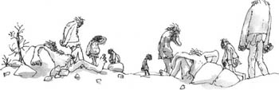
Slnko bolo teraz vysoko a kruto pražilo na veľkú žltú pustatinu, na jej modré kamene a mŕtve stromy „Ty ich vidieť?“ opýtal sa Kamoš obor.
Sofia, žmúriac oči pred ostrým svetlom slnka, videla niekoľko strašných vysokých postáv, ktoré asi päťsto krokov od nich chodili hore-dolu pomedzi skaly. Traja alebo štyria sedeli celkom bez pohybu na holých skalách.
„Toto je Krajina obrov,“ povedal Kamoš obar. „Tamto byť všetko obri, každučký jeden.“
Už len pri pohľade na nich sa jej mútil rozumu Všetci obri boli nahí, len okolo bedier mali opásanú akúsi krátku sukničku, pokožku mali dohneda opálenú slnkom. Ale Sofiinu myseľ najviac desila výška každého obra. Boli jednoducho kolosálni, omnoho vyšší a tučnejší ako Kamoš obor, na ruke ktorého teraz Sofia sedela. A naviac, och, akí boli škaredí! Mnohí mali veľké bruchá. Všetci mali dlhočizné ruky a mohutné nohy. Boli priveľmi ďaleko, aby im zreteľne videla do tváre, ale to bolo asi aj lepšie.
„Čo to, preboha, robia?“ opýtala sa Sofia.
„Nič,“ povedal Kamoš obor. „Len sa flákať a chodiť kolom-dokola a čakať, kým príde noc. Potom všetci odcválajú na miesta, kde žiť ľudia, aby si našli niečo na večeru.“
„Myslíš do Turecka,“ vyzvedala Sofia.
„Samozrejme, obor Kostichrúmač bude cválať do T\irecka,“ povedal Kamoš obor. „Ale ostatní sa
rozlezú na všetky možné porozhadzovaní; miesta ako Wellington kvôli chuti topánok a Bahamy kvôli chuti banánov. Každý obor mať pre lov svoje obrúbené územie.“
„Chodia niekedy do Anglicka?“ opýtala $a ust% rane Sofia.
„Často,“ povedal Kamoš obor. „Hovoria, že Angličania chutiť vždy tak báječne ako lasturováíu“ j
„Nie som si celkom istá, či viem, čo to znamená, povedala Sofia.
„Význam nie je dôležitý,“ povedal Kamoš obor. „Nemôžem mať celý čas pravdu. Niekedy tô je pravda a inokedy sranda.“
„A všetci tamtí hnusní obri skutočne idú dnes večer zasa preč, aby chytali a jedli ľudí?“ opýtala Sofia.
„Všetci pahltať človečie kapusty každý večer* odpovedal Kamoš obor. „Všetci okrem mňa. To je to, prečo by si mohla skončiť tresky-plesky koncom, keby mal hociktorý z nich na teba kedykoľvek zamerať svoje okuliarookále. Zhltli by ťa ako kúsok] octového koláča, celú na jeden hlt!“
„Ale jesť ľudí, taje hrozné!“ kričala Sofia. „To je strašné! Prečo im v tom nikto nezabráni?“
„A kto, prosím ťa, by im v tom chcel zabrániťng opýtal sa Kamoš obor.
„Nemohol by si ty?“ opýtala sa Sofia.
„Nikdy, ani za ničového-nič!“ vykríkol Kamoš obor. „Všetci tamtí obri ľudožrúti byť obrovskí a veľmi krutí! Sú všetci prinajmenšom raz tak širokí ako ja a merajú dvojnásobok mojej kráľovskej výšky!“ „Sú dvakrát tak vysokí ako ty!“ neverila Sofia.
Je to celkom možné,“ pritakal Kamoš obor. „Ty ich vidieť z diaľky, ale počkaj až sa dostanú bližšie. Tamtí obri byť všetci aspoň päťdesiat stôp vysokí s mohutnými svalmi a plní silnej sily. Ja byť len desatináč z nich. Ja byť len záprdok. Dvadsaťštyri stôp znamenať, že ja byť pudloorech v Krajine obrov.“ „Nemusíš byť z toho smutný,“ povedala Sofia. „Myslím si, že si dosť vysoký. Dokonca tvoje palce musia byť aspoň také veľké ako klobásy.“
„Väčšie,“ pyšne povedal Kamoš obor a zdalo sa, že ho to potešilo. „Sú také veľké ako treskykladivo.“ „Koľko je tam obrov?“ opýtala sa Sofia.
„Spolu deväť,“ odvetil Kamoš obor.
„To znamená,“ povedala Sofia, „že niekde na svete každučkú noc unesú deväť nešťastných ľudí a zjedia ich zaživa.“
„Viac,“ povedal Kamoš obor. „Ako vidíš, všetko závisí od toho, aká je človečia kapusta veľká. Japonské kapusty byť veľmi malé, takže obor potrebuješ zchľamstnúť asi šesť Japoncov, kým je sýty. Ostatní, ako napríklad Nóri a Yankee-panáci, byť vždy tak trochu väčší a obvykle dvaja či traja z nich tvoria dobrú žranicu.“
„Ale, chodia títo nechutní obri do každej krajiny na svete?“ opýtala sa Sofia.
„Oni chodiť navštevovať z času na čas všetky kra-: jiny, okrem Grécka,“ odpovedal Kamoš obor. „Krajina, ktorú obor navštívi, závisieť na tom, ako sa obor cíti. Ak je veľmi horúce počasie a obrovi je tak horúco ako na rozpálenej panvici, bude pravdepodobne cválať ďaleko na zamrzutý sever, aby zohnal zopár Eskimákov, ktorí by ho schladili. Pekný tučný Eskimák, celkom vážne, obrovi chutí aspoň tak ako tebe báječné zmrzlinovadlo.“
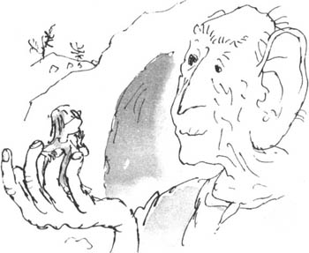
„Verím ti,“ povedala Sofia.
„A potom zasa, ak je chladená noc a obor sa chladničkovatie chladom, zamieri svoj nos smerom k horúcovitým krajinám, aby zhltol zopár Hotentotov, ktorí ho zohrejú.“
„Ako dokonale vymyslené,“ povedala Sofia.
„Nič nerozhorúči studeného obra viac ako nejaký horúci Hotentot,“ povedal Kamoš obor.
„A ak by si ma položil dolu na zem a ja by som teraz vyšla medzi nich,“ povedala Sofia, „naozaj by ma zjedli?“
„Ako fukočurku!“ vykríkol Kamoš obor. „A čo byť navyše, ty byť taká malá, že ťa ani nebudú musieť požuť. Prvý obor, ktorý ťa uvidí, zdvihne ťa prstami a ty skĺzneš dolu jeho hrdlom ako dažďokvapka dolu odkvapom!“
„Poďme naspäť do jaskyne,“ povedala Sofia. „Už pri pohľade na nich sa mi dvíha žalúdok.“

Fantastické uši
Keď sa vrátili späť do jaskyne, Kamoš obor opäť posadil Sofiu na obrovský stôl. „Ty sa dosť chúliť v tej nočnej košeli?“ prehovoril. „Nebyť ti chladničkovato zima?“
„Je mi dobre,“ namietla Sofia.
„Nemôžem si pomôcť, ale myslím,“ začal Kamoš obor, „na tvoju úbohú matku a otca. Doteraz musia hopsať a pobehovať sem a tam po celom dome a vykrikovať: „Haló, haló, kde Sofia odísť?“
„Nemám ani mamu, ani otca,“ povedala Sofia. „Obaja umreli, keď som bola maličká.“
„Och, ty úbohé malé človiečatko!“ zvolal Kamoš obor. „Nechýbať ti oni veľmi hrozne?“
„Nie, naozaj,“ povedala Sofia „pretože som ich nikdy nepoznala.“
„Ty ma zosmutnievať,“ povedal Kamoš obor M a pretieral si oči.
„Nebuď smutný,“ povedala Sofia. „Nikto sa o mňa nebude príliš zaujímať. To miesto, odkiaľ si ma vzal, bol dedinský sirotinec. Všetci sme tam siroty.“
„Ty si si-rota?“
„Áno.“
„Koľko ich tam byť?“
„Desať,“ odvetila Sofia. „Všetko malé dievčatá.“® „Bola si tam šťastná?“ opýtal sa Kamoš obor. f
„Nenávidela som to tam,“ povedala Sofia. „Žena, ktorej sirotinec patrí, sa volá pani Clonkerová a vždy keď zistila, že si porušil nejaké pravidlo, ako vstávať v noci z postele, alebo neposkladať si svoje šaty, potrestala ťa.“
„Ako ty byť trestaná?“
„Na celý deň a celú noc nás zamkla do tmavej pivnice bez jedla a vody.“
„Tá skazená stará skazrašpľa!“ vykríkol Kamoš obor.
„Bolo to hrozné,“ pokračovala Sofia. „Pivnice sme sa báli. Boli tam potkany. Počuli sme, ako pobehovali okolo nás.“
„Tá stará špinavá špinokačka!“ vykríkol Kamoš obor. „To je tá najviac strašnejšia vec, akú ja počuť za celé roky! Rozosmutnila si ma viac než inokedy!“ Odrazu obrovská slza, ktorá by naplnila celé vedro, valila sa po líci Kamoša obra a rozšplechla sa na podlahe. Zostala po nej dosť veľká kaluž.
Sofia sa na neho prekvapene pozrela. Aký je toto zvláštny a náladový tvor, pomyslela si. V jednej chvíli mi povie, že mám hlavu plnú rozpučených múch a o chvíľu sa jeho srdce kvôli mne od ľútosti topí, pretože pani Clonkerová nás zamkýna do pivnice.
„Čo však mňa najviac trápi,“ prehovorila Sofia,
Je to, že musím zostať na tomto strašnom mieste do konca života. Sirotinec bol naozaj strašný, avšak ani tam by som nezostala naveky, alebo áno?“
„Všetko byť moja chyba,“ smútil Kamoš obor. Ja to byť, kto ťa uchmatol.“ V tejto chvíli druhá obrovská slza vytryskla z jeho oka a rozliala sa na podlahe.
„Teraz, keď tak na to myslím, naozaj tu nechcem zostať tak dlho,“ pokračovala Sofia.
„Mne to byť Túto, ale budeš musieť,“ povedal Kamoš obor.
„Nie, nezostanem,“ povedala Sofia. „Tamtie beš* tie vonku by ma skôr alebo neskôr chytili a dali si. ma ako sušienku k čaju.“
, Ja nikdy nedovoliť, aby sa tak stalo,“ vyhŕkol Kamoš obor.
Jaskyňa na chvíľu stíchla. Potom sa Sofia znova ozvala: „Môžem sa ťa niečo opýtať?“
Kamoš obor si chrbtom ruky utrel slzy a dlho zamyslene hľadel na Sofiu. „Vystreľ to,“ povedal nakoniec.
„Povedal by si mi, prosím ťa, čo si robil minulá noc v našej dedine? Prečo si strkal tú dlhočiznombicovú vec do spálne detí Goocheyovcov a potom do nej fúkal?“
„Aháá!“ skríkol Kamoš obor a odrazu sa vystrel na svojej stoličke a oprel dozadu. „Teraz začínaš byť hlučnejšia než di-skúter!“
„A kufor, ktorý si niesol,“ pokračovals Sofia. „Načo to všetko, preboha, bolo?“
Kamoš obor sa podozrievavo zahľadel na malé dievčatko, ktoré sedelo na stole so skríženými nohami.
„Ty ma žiadať, aby som ti povedal skrytovato veľké tajomstvá,“ povedal. „Tajomstvá, ktoré predtým nikto nikdy nepočuť.“
„Nepoviem to ani živej duši,“ povedala Sofia. „Prisahám. Ako by som aj mohla? Zostanem tu až do konca života ako v slepej uličke.“
„Mohla by si to povedať ostatným obrom.“
„Nie, nemohla,“ povedala Sofia. „Povedal si mi, že by ma zjedli hneď, ako by ma zbadali.“
„A tak by aj urobili,“ povedal Kamoš obor. „Ty byť človečia kapusta a človečie kapusty byť pre tých obrov ako šľahačka s jahodokyticou.“
„Ak ma zjedia hneď, ako ma zbadajú, potom už nebudem mať čas, aby som im niečo hovorila, či nie?“ namietala Sofia.
„Nebudeš,“ povedal Kamoš obor.
„Teda prečo si povedal, že by som mohla?“ „Pretože ja byť naplnený žartoburgermi,“ povedal Kamoš obor. „Ak budeš veriť všetkému, čo hovorím, začnú ťa z toho bolieť uši.“
„Prosím ťa, povedz mi, čo si robil v našej dedine,“ trvala na svojom Sofia. „Sľubujem, že mi môžeš veriť.“
„Naučíš ma, ako skrotiť slonováka?“ opýtal sa Kamoš obor.
„Čo tým myslíš?“
Ja by som vrúcne miloval mať slonováka, na ktorom by som jazdil,“ povedal Kamoš obor zasnene. Ja by som tak strašne miloval mať veľkého džunglovitého slonováka, jazdiť v zelených lesoch á'celý deň zbierať broskynáče zo všetkých stromov. Krajina, v ktorej žijeme, je zanedbaná horkopražiaca äpi* noplanina. Nerastie tu nič len smradohorfc$. Vfcľmi by som túžil odísť niekde inde a každé ráno zbierať broskyne z chrbta slonováka.“
Sofia bola veľmi dojatá týmto zvláštnym želá* ním.
.Jedného dňa azda pre teba zoženiemejslona," povedala. „A aj broskyne. Teraz mi povedz, čo si robil v našej dedine.“
„Ak ty naozaj chcieť vedieť, čo robím vo vašej dedine,“ povedal Kamoš obor, Ja fúkať sen do spálne detí.“
„Fúkaš sny?“ opýtala sa neveriaco Sofia. „Co tým chceš povedať?“
Ja byť obor fúkajúci sny,“ povedal Kamoš obor. „Keď všetci ostatní obri cválajú preč, každý inou cestou, aby pahltali človečie kapusty, ja byť uteká* júci preč na iné miesta, aby som fúkal sny do spální spiacich detí. Pekné sny. Nádherné zlaté sny. Sny, ktoré robiť spiaceho šťastným.“
„Zadrž na chvíľu,“ povedala Sofia. „Odkiaľ berieš sny?“
„Zbieram ich,“ povedal Kamoš obor a ukázal r# kou na všetky tie rady zaváracích pohárov na poli* ciach. Ja ich mať miliardóny.“
„Nemôžeš zbierať sny,“ povedala Sofia. „Sny predsa nemôžeš držať len tak zatvorené v pohároch* M
„Ty tomu nikdy nebudeš rozumieť,“ povedal Kamoš obor. „Preto som ti to nechcel povedať.“
„Och, prosím, hovor!“ povedala Sofia. „Pochopím to! Pokračuj! Povedz, ako zbieraš sny! Chcem všetko počuť!“
Kamoš obor sa pohodlne usalašil na svojej stoličke a preložil si nohy. „Sny,“ začal, „byť veľmi záhadné veci. Poletujú vo vzduchu kolom-okolo ako malé bublinkovité chumáče-hmláče. A po celý čas vyhľadávajú spiacich ľudí.“
„Ty ich vidíš?“ opýtala sa Sofia.
„Na prvýkrát nikdy.“
„Ako ich potom môžeš chytať, keď ich nevidíš?“ opýtala sa Sofia.
„Aháá,“ povedala Kamoš obor. „Teraz sa my dostávať bližšie k temným a ponurým tajomstvám.“ „Nepoviem to živej duši.“
„Ja ti veriť,“ povedal Kamoš obor. Zatvoril oči a chvíľu nehybne sedel, zatiaľ čo Sofia čakala, kedy bude pokračovať.
„Sen,“ začal, „ako ľahúčko poletuje, svištiac nočným vzduchom, robí slabučký bzuky-šumivý zvuk. Ale tento bzuky-šum je tak striebristo jemný, že človečia kapusta ho nemôže počuť.“
„Ty ho počuješ?“ opýtala sa Sofia.
Kamoš obor ukázal na svoje ako koleso nákladniaka obrovské uši a začal nimi hýbať dopredu a dozadu. Hrdo predvádzal toto cvičenie a pyšne sa pritom usmieval. „Vidieť ty ich?“ opýtal sa.
„Ako by som ich mohla prehliadnuť^1 poznamenala Solia.
„Ony sa ti možno zdať trošku veľkoplagátovitž* povedal Kamoš obor, „ale musíš mi veriť, ked ti hovorím, že sú to naozaj veľmi neobyčajné uši. Nedá sa na ne kašľať.“
„Som si celkom istá, že nie,“ povedala Sofia.
„Ony mi dovoľovať, aby som počul úplne každá jednotlivú vrtivú vecičku.“
„Myslíš tým, že počuješ veci, ktoré ja nepočujem?“ opýtala sa Sofia.
„V porovnaní so mnou ty byť hluchá rô!“ kričal Kamoš obor. „S tými svojimi maličkými uchokrídlami ty počuť len veľké hlasné zvuky. Aleja počujem všetky tajomné šepkania sveta! “
„Aké napríklad?“ opýtala sa Sofia. >
„V tvojej krajine,“ povedal, „ja počuť kroky lienky, keď sa prechádza po liste.“
„Čestnéslovo?“ Sofia začínala byť uchvátený*
„A čo viac, ja počuť znieť tieto kroky veľmi hlasno“ povedal Kamoš obor. „Keď sa lienka prechádza po liste, ja počuť ako jej kroky znejú dupoty-dupSM ty-dup ako zvuk obrích krokov.“
„Panenanebi!“ povedala Sofia. „Čo ešte počte ješ?“
„Ja počuť mravčekov ako švitoria jeden s druhými keď behajú kolom-dokola po zemi.“
„Chceš povedať, že počuješ, ako sa rozprávajé mravce?“
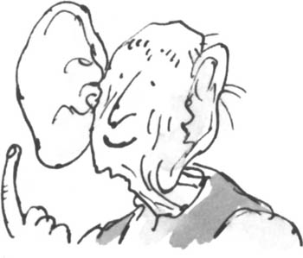
„Každé jednotlivé slovo,“ povedal Kamoš obor. „Hoci ja presne nerozumieť ich rečarovaniu.“
„Pokračuj,“ povedala Sofia.
„Niekedy počas veľmi jasnej noci,“ pokračoval Kamoš obor, „a keď ja napotočím svoje uši správnym smerom,“ - a tu natočil svoje veľké uši dohora tak, že trčali oproti klenbe jaskyne - „ak ja napotočiť ich takto a noc je veľmi jasná, ja niekedy počuť vzdialenú hudbu, ktorá prichádza z hviezd a oblohy.“ Podivná slabá triaška prebehla Sofiiným telom. Sedela veľmi ticho, čakala, čo povie ďalej.
„To byť moje uši, ktoré mi minulú noc povedali, že ma pozoruješ zo svojho okna,“ dodal Kamoš obor.
„Ale veď ja som sa ani nepohla,“ povedala Sofia. „Aj cez ulicu som počul, ako ti bije srdce,“ tvrdil Kamoš obor. „Nahlas, ako bubon.“
„Pokračuj,“ nástojila Sofia. „Prosím.“
„Počujem rastliny a stromy.“
„Ony hovoriat* nechcela tomu Sofia uveriť.
„Ony nie celkom hovoriť,“ povedal Kamoš obor. „Ale robiť hluky. Napríklad, keď pristúpim, alebo odtrhnem nádherný kvet, ako ja krútiť stonku, kým sa ncodlomí, vtedy rastlina narieka. Veľmi jasne počujem, ako ona narieka a narieka.“
„To nemyslíš vážne!“ kričala Sofia. „Aké strašné!“
„Narieka, ako by si nariekala ty, keby ti niekto odtrhol tvoju ruku, celkom tak.“
„Je to naozaj pravda?“ neverila Sofia.
„Myslíš, že ja ťa podfukovať?“
„Nie, len je to také neuveriteľné.“
„Potom ja prestať hneď teraz,“ povedal príkro Kamoš obor. Ja si nepriať, aby mi hovorili klakomár.“ „Ach, nie! Nebudem ti tak hovoriť!“ kričala Sofia. „Verím ti! Naozaj! Prosím, pokračuj.“
Kamoš obor sa na ňu dlho uprene zahľadel. Sofia sa mu pozerala priamo do očí. „Verím ti,“ zašepkala nežne. Predtým ho urazila, cítila to.
„Nikdy by som ti neklamoval,“ povedal.
„Viem, že nie,“ povedala Sofia. „Ale musíš pochopiť, že nie je celkom jednoduché uveriť takým úžasným veciam.“
„Chápem to,“ povedal Kamoš obor.
„Tak mi predsa odpusť a pokračuj,“ prosila.
Dlhú chvíľu mlčal, a potom pokračoval: „Tak isto ako s kvetmi je to aj so stromami. Ak ja zaseknúť
sekeru do kmeňa veľkého stromu, ja počuť strašný zvuk, ktorý vychádzať zo srdca toho stromu.“
„Aký zvuk?“ pýtala sa Sofia.
Jemný plačlivý nárek,“ povedal Kamoš obor. „Taký nárek vydáva starý človek, keď pomaly zomiera.“
Odmlčal sa. V jaskyni zostalo veľmi ticho.
„Stromy žiť a vyrastať práve tak ako ty a ja,“ povedal. „Byť tiež živé. Ako aj rastliny.“
Teraz sedel na svojej stoličke neprirodzene vystretý, ruky pred sebou pevne zovreté. Tvár mal jasnú, oči rozšírené a jasné ako dve hviezdy.
„Také báječné a hrozné zvuky ja počúvať!“ povedal. „Niektoré z nich by som nikdy neprial počuť ani sám sebe! Ale niektoré sú ako vznešená hudba!“
Zdalo sa, že takmer skrásnel vzrušením pri týchto myšlienkach. Jeho tvár priam nádherne žiarila citmi.
„Povedz mi o nich trochu viac,“ povedala Sofia potichu.
„Mala by si len počuť, ako sa rozprávajú myšky!“ povedal. „Myšky vždy hovoriť jedna s druhou a ja ich počuť tak hlasno ako svoj vlastný hlas.“
„O čom sa rozprávajú?“ opýtala sa Sofia.
„To vedia len tie myšky,“ povedal. „Pavúky sú tiež poriadne ubrblané. Nepomyslela by si, ale pavúky byť najstrašnejšie brblobúdky. A keď si ony tkať svoje siete, celý čas si spievajú. Spievajú sladšie ako čajkoslávik.“
„Koho ešte počuješ?“ opýtala sa Sofia.
„Jednými z najväčších štebovákov byť húsenice,“ povedal Kamoš obor.
„O čom hovoria?“
„Ony sa hádovať po celý čas o tom, kto bude najkrajší motrýľ. To je jediné, o čom sa stále rozprávať.“
„Aj teraz okolo nás poletujú sny?“ opýtala sa ticho Sofia a obzrela sa okolo seba.
Kamoš obor pohol svojimi veľkými ušami sem a tam a pozorne sa započúval. Potriasol hlavou. „Tu nie je žiadny sen,“ povedal, „okrem tých v pohároch. Ja mať špeciálne miesto, kde chodím chytať sny. Ony nie často zablúdiť do Krajiny obrov.“
„Ako ich chytáš?“
„Tým istým spôsobom, ako vy chytať motrýle,“ odpovedal Kamoš obor. „Sieťkou.“ Vstal a prešiel do rohu jaskyne, kde bol o stenu opretý akýsi stĺp. Stĺp bol asi tridsať stôp dlhý a na jeho konci bola sieť. „Tu je snolapačka,“ povedal a vzal ju do ruky. „Každé ráno ja chodiť von a uchmatávať sny, ktoré kladiem do pohárov.“
Zdalo sa, že náhle stratil záujem o rozhovor. „Začínam byť hladný,“ povedal. „Je čas do niečoho zahryzkať.“

Smradohorky
„Ale ak neješ ľudí ako ostatní obri,“ povedala Sofia, „z čoho žiješ?“
„To je môj zarážajúcozložitý problém,“ odpovedal Kamoš obor. „V tejto prekliatozapadnutej Krajine obrov také chutné jedlá ako ananásy a prasoslimáky jednoducho nerásť. TU nerásť nič okrem jedinej protivnochabej zeleniny. Voláme ju smradohorka.“ „Smradohorka!“ vykríkla Sofia. „Taká vec predsa nejestvuje.“
Kamoš obor sa pozrel na Sofiu a usmial sa, pričom odhalil svojich dvadsať hranatých bielych zubov. „Včera,“ povedal, „sme neboli veriaci na obrov, však? Dnes my neveriť na smradohorky. A to len preto, že sme doteraz niečo také naozaj nevideli na naše dva vlastné slimáčiky, myslíme si, že to neexistuje. A čo tak napríklad veľký vymačkaný lúčnoskákač?“
„Prosím ťa, prepáč!“ povedala Sofia.
„A čo hrbovrtič?“
„čo to je?“ opýtala sa Sofia.
„A plášťolotor?“
„Plášťo čo?“ nerozumela Sofia.
„A krehkomazlenec?“
„To sú zvieratá?“ neveriaco krútila hlavou Sofia.
„To byť bežné zvieratá,“ povedal Kamoš obor pohŕdavo. „Ja nebyť veľmi vševediaci obor, ale zdá sa mi, že ty byť úplne ničnevediaca človečia kapusta. Tvoj mozog je plný bahnovlny.“
„Myslíš bavlny,“ opravila ho Sofia.
„Čo si myslím a čo hovorím, byť dve odlišné veci,“ oznámil Kamoš obor dosť dôležito. „Teraz ti ukážem smradohorku.“
Kamoš obor trhnutím otvoril masívnu skriňu a vytiahol tú najdivnejšie vyzerajúcu vec, akú Sofia ešte nikdy nevidela. Bola asi o polovicu dlhšia ako priemerný človek, ale omnoho hrubšia. Okolo obvodu bola taká hrubá ako detský kočiar, celá čierna s pozdĺžnymi bielymi pásmi. A pokrytá hrubými hrčkami.
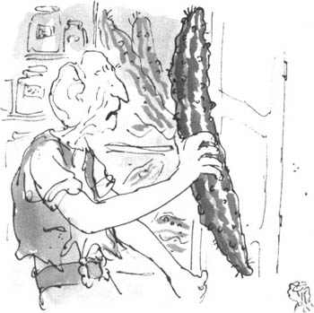
„Tu je tá nechuťová smradohorka!“ kričal Kamoš obor a mával ňou dokola. Ja ju nenaľúbiť! Ja ju opovrhať! Ja ju odmávať! Avšak pretože ja odmietať pahltať človečie kapusty ako ostatní obri, musím namiesto toho stráviť svoj život žraním protivno-chabej smradohorky. Ak nie, nebudem nič len ston a koža.“
„Myslíš kosť a koža,“ povedala Sofia.
„Ja vedieť, že to byť kosť,“ povedal Kamoš obor. „Ale, prosím ťa, cháp, že ja si nemôžem pomáhať, ak niekedy hovoriť veci trochu pokrútené. Ja sa snažiť byť celý čas najlepší.“ Kamoš obor zrazu vyzeral taký opustený, že to Sofiu celkom rozľútostilo.
Je mi Túto,“ povedala. „Nechcela som byť k tebe nespravodlivá.“
„V Krajine obrov nikdy nebývali školy, y ktorých by som sa naučil hovoriť,“ povedal Kamoš obor smutne.
„A nemohla ťa učiť tvoja matka?“ opýtala sa Sofia.
„Moja matka!“ rozkričal sa Kamoš obor. „Obri nemajú matky ! Toto ty určite vedieť.“
„To som nevedela,“ povedala Sofia.
„Kto kedy počul o obryniľ vykríkol Kamoš obor a mával smradohorkou okolo svojej hlavy ako lasom. „Obryňa nikdy neexistovala! A nikdy ani nebude. Obri byť vždy len muži!“
Sofia sa začala cítiť zmätená. „V tom prípade,“ zaváhala, „ako si sa narodil?“
„Obri sa nenarodiť,“ odpovedal Kamoš obor. „Obri sa zjaviť, a to je všetko, čo sa dá k tomu povedať. Oni sa jednoducho tak isto ako slnko a hviezdy.“
„A kedy si sa zjavil?“ opýtala sa Sofia. ;
„Ako, preboha, by som teraz mohol vedieť takúto vec?“ povedal Kamoš obor. „Bolo to tak dávno, že som ešte nevedel počítať.“
„Chceš tým povedať, že dokonca ani nevieš, koľko máš rokov?“
„Žiadny obor to nevedieť,“ povedal Kamoš obor. „Jediné, čo ja o sebe vedieť, je, že ja byť veľmi starý, veľmi veľmi starý a povrásnený. Asi taký starý ako zem.“
„A ako obri umierajú?“ opýtala sa Sofia.
„Obri nikdy nezomierať,“ odpovedal-X Kamoš obor. „Niekedy obor zrazu len zmizne a nikto sa nikdy nedoz vedieť, kam odišiel. Ale väčšina más, obrov, jednoducho ide ďalej a ďalej ako potulovací časokrútiči.“
Kamoš obor, ktorý stále držal vo svojej pravg ruke odpudzujúcu smradohorku, si teraz vložil jeden koniec do úst a odhryzol si z nej poriadny kus. Začal ho chrúmať a hluk, ktorý pritom robil, znel ako praskanie kusov ľadu.
„Je to hnusovaté!“ prskal, hovoril s plnými ústami a veľké kusy smradohorky lietali ako strely smerom k Sofii. Sofia skákala po stole a uhýbala sa pred nimi.
„Je to nechutnovaté!“ bublal Kamoš obor. „Je to zvracajúce! Je to hnilovaté! Je to červovité! Ochutnaj sama túto páchnujúcu smradohorku!“

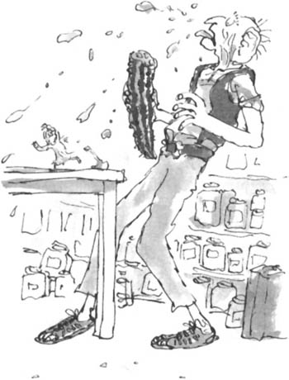
„Nie, ďakujem,“ povedala Sofia a o krok ustúpila. Jediné, čo tu budeš odteraz robiť kolom-dokola, je od hladu niečo hltať, takže by si si mohla na smradohorku zvyknúť,“ povedal Kamoš obor. „Poďme, ty mrňavkastý slimáčik, poďme!“
Sofia si trošku odhryzla. „Fúúúúúúúúj!“ vyprskla. „Ach, nie! Ach, beda! Ach, pomoc!“ Rýchlo to vypľula. „Chutí to ako žabia koža!“ zasyčala. „A hnilá ryba!“
„Ešte horšie!“ kričal Kamoš obor a hučal od smiechu. „Mne to chutiť ako čvachtomačka Ä slizogauner!“
„Naozaj to musíme jesť?“ opýtala sa Sofia.
„Áno, pokiaľ sa nechceš stať taká chudá, že sa rozplynieš v uchu.“
„Vo vzduchu,“ opravila ho Sofia. „Ucho je niečo celkom iné.“
V očiach Kamoša obra sa opäť zjavil ten smutný, ale roztomilý výraz. „Slová byť pre mňa po celý život,“ povedal, „ách, taký trhavošteklivý problém; Takže sa jednoducho musíš snažiť byť trpezlivá a prestať ma satirovať. Ako som ti hovoril predtým, presne viem, ktoré slová chcem povedať, ale akýmsi spôsobom mi stále kľukoklikyhákujú dokola.“
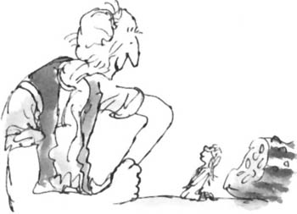
„To sa stáva každému,“ povedala Sofia.
„Nie tak, ako sa to stáva mne,“ povedal Kamoš obor. „Ja hovoriť najhroznejšie bláznovato.“
„Myslím, že hovoríš báječne,“ povedala Sofia.
„Naozaj?“ skríkol Kamoš obor a zrazu sa mu tvár rozjasnila. „Naozaj si to myslíš?“
Jednoducho báječne,“ opakovala Sofia.
„Teda, to je ten najkrajší darček v celom mojom živote, aký mi niekto doteraz dal!“ kričal Kamoš obor. „Si si istá, že ma nepopoťahuješ za nos?“ „Samozrejme, že nie,“ povedala Sofia. „Veľmi sa mi páči, ako hovoríš.“
„Ako čudobomba!“ kričal Kamoš obor a ďalej žiaril. „Ako krikobrblanec! Ako celkom popraštený! Ja byť úplný koktavec.“
„Počúvaj,“ povedala Sofia. „Nemusíme jesť smradohorky. Na poliach okolo našej dediny sú všetky druhy dobrej zeleniny, ako je karfiol a mrkva. Keď pôjdeš nabudúce na návštevu, prečo nezohnať nejakú zeleninu?“
Kamoš obor pyšne zdvihol svoju veľkú hlavu. Ja byť veľmi čestný obor,“ povedal. „Ja by som radšej žuvať hnilovaté smradohorky, akoby som mal druhým ľuďom učapiť nejaké veci.“
„Ukradol si mňa,“ namietla Sofia.
„Neukradol som ťa až tak veľmi,“ vyhováral sa Kamoš obor a nežne sa usmieval. „Koniec koncov, ty si len mrňavé dievčatko.“

Krvofľaškár
Vonku pri vchode do jaskyne sa odrazu ozval strašný lomoz a hlas ako hrom zadunel: „Krpec! Byť ty tam, krpec? Ja ťa počuť drkomotať! Krpec, s kým to tam drkomotáš?“
„Pozri sa von,“ vykríkol Kamoš obor. „To je Kŕ vofTaškár!“ Ale skôr ako to dopovedal, skala pri vchode sa odvalila nabok a päťdesiat stôp vysoký obor, aspoň dvakrát tak vysoký a široký ako Kamoš obor, vošiel dlhými krokmi do jaskyne. Okrem malého špinavého kúska látky, ktorý mu visel okolo bedier, nemal na sebe nič.
Sofia bola ešte stále na stole. Obrovská nahryznutá smradohorka ležala vedľa nej a ona sa krčila za ňou.
Škaredý netvor vošiel ťažkým krokom do jaskyne^ zastavil sa a týčil sa nad Kamošom obrom.»S kým si to tu pred chvíľou drkomotal?“ zahrmel. <ij
„Ja drkomotať so sebou,“ odpovedal Kamoš obor,
„Žvaňošumič!“ vykrikoval Krvofľaškár. „Hmyzohltač!“ dunel. „Ty hovoriť s človečou kapustou, tb je to, čo šija myslieť!“
„Nie, nie!“ kričal Kamoš obor.
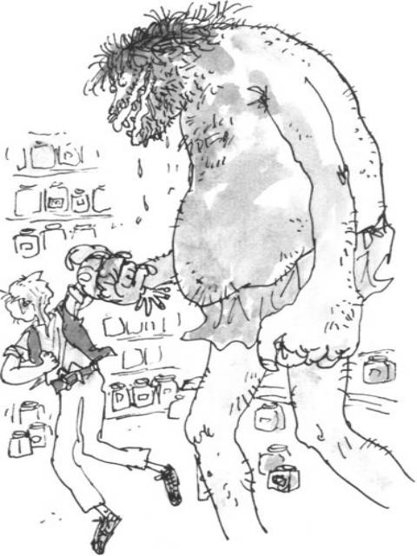

„Ános, Ános!“ dunel ďalej Krvofľaškár. „Ja predpokladať, že si učapil preč človečiu kapustu a priniesol šiju do svojej zátkodiery ako nejaké domáce zviera! Takže ja ju teraz vypudiť von a zožrať ako výbornú dobrotu pred večerou!“
Úbohý Kamoš obor bol veľmi nervózny. „Tu n-nie je nikto,“ koktal. „P-prečo ma ne-necháš sa-samého?“
Krvofľaškár namieril na Kamoša obra prstom veľkým ako kmeň stromu. „Krpecko, ty malá zátkovrfr ka!“ kričal. „Tárajúca malá šplechosmietka! Škuľavá malá fľašobradavica! Darebákový malý starocvrkáč! Ja teraz ísť hľadať tvoju prvosienku!“ Uchopil Kamoša obra za rameno. „A ty mi ísť pomôcť tty urobiť. Nás spolu ideme vypudiť tú chutnú človečiu kapustu!“ vykrikoval.
Kamoš obor mal v úmysle Sofiu vziať bleskurýchle zo stola a skryť ju za svoj chrbát, a to hneď ako sa mu naskytne taká možnosť. Ale teraz už nebola žiadna nádej, aby tak urobil. Sofia sa vedľa odhryznutého konca obrovskej smradohorky rozhliadala okolo seba a pozorovala oboch obrov, ako prechádzajú cez jaskyňu. Na Krvofľaškára bol hrozný pohľad. Mal červeno-hnedú pokožku. Na hrudi, na ramenách a na bruchu mu vyrastali čierne chlpy. Mal dlhé, tmavé a rozstrapatené vlasy. Jeho hnusná tvár bola okrúhla a vyzerala ako čvachtanica. Namiesto očí mal malé čierne diery. Nos malý a plochý. Avšak obrovské ústa. Ťahali sa od ucha k uchu takmer cez celú tvár a pery vyzerali ako dva obrovské fialové párky ležiace jeden na druhom. Medzi dvoma fialovými párkoperami sa dopredu vykláňali nerovné žlté zuby a dolu bradou mu stekali celé potoky slín,
Nebolo také ťažké uveriť, že tento strašný netvor jedol každú noc mužov, ženy a deti.
Krvofľaškár, ktorý stále držal Kamoša obra za rameno, prehľadával rady pohárov. „Ty a tie tvoje ničkovaté poháre!“ kričal. „Čo ty do nich dávať?“
„Nič, čo by ťa zaujímalo,“ odpovedal Kamoš obor. „Tysa zaujímať len o pahltanie človečích kapúst.“
„A ty byť praštený ako psočumačí“ reval na neho Krvofľaškár.
Krvofľaškár príde o chvíľu sem, povedala si Sofia, a určite prehľadá aj stôl. Ale len ťažko by z neho mohla zoskočiť. Bol vysoký dvanásť stôp. Zlomila by si nohu. Mohla by sa skryť za smradohorku, ktorá bola taká hrubá ako detský kočiar, ale ak ju Krvofľaškár zdvihne, nájde ju. Preskúmala jej odhryznutý koniec. Uprostred boli obrovské semená, každé také veľké ako melón. Boli obklopené mäkkou mazľavou dužinou. Sofia si dávala pozor, aby ju nezbadali, načiahla sa a vydlabala zo smradohorky pol tucta semien. Zostala po nich len diera, dosť veľká, aby sa v nej mohla skryť, pokiaľ sa skrčí do klbka. Vplávala dovnútra. Bolo to mokré a mazľavé miesto pre úkryt, ale čo na tom záležalo, ak ju to malo zachrániť pred zjedením.
Krvofľaškár a Kamoš obor sa teraz vracali naspäť k stolu. Kamoš obor takmer omdlel od strachu. V ktorejkoľvek chvíli, hovoril si, môže Sofiu objaviť a zjesť.
Odrazu Krvofľaškár schmatol polozjedcnú smradohorku. Kamoš obor zízal na prázdny stôl. Sofia, kde ty byt?, pomyslel si zúfalo. Ty nemôcť pravdepodobne zoskokovať z toho vysokého stola, takže kde sa ty ukryť, Sofia?
„Takže toto byť odpadkové hnilovaté smradidlo, ktoré každý deň jedávaš!“ dunel Krvofľaškár a držal nahryznutú smradohorku v ruke. „Ty musíš byť chlupák, ked žerieš takú gumomačkaninuf“
Chvíľu sa zdalo, že Krvofľaškár už zabudol pátrať po Sofii. Kamoš obor sa rozhodol, že odvedie jeho pozornosť ešte dalej. „To je chrumkofajnová smradohorka,“ povedal. „Ja ju škodoradostne hltať každý deň a každý večer. Krvofľaškár, ty si nikdy nechutnať smradohorku?“
„Človečie kapusty byť šťavnatejšie,“ povedal Krvofľaškár.
„Ty hovoriť z cesta,“ povedal Kamoš obor a každú sekundu naberal väčšiu a väčšiu odvahu. Premýšľal o tom, ako by dokázal prinútiť Krvofľaškár^ aby si odhryzol kúsok z tej odpornej zeleniny. Už iba púhy hnus z jej chutí by ho vyhnal s revom von z jaskyne. Ja byť šťastný, že ti môžem dať ju vyskúšať,“ pokračoval Kamoš obor. „Ale prosím ťa, ked uvidíš, aká je skutočne chuťovatá, nezhltni ju celú. Nechaj mi malý kútoček na večeru.“
Krvofľaškár hľadel malými prasačími očkami podozrievavo na smradohorku.
Sofia, ktorá sa krčila vnútri odhryznutého konca, sa začala celá triasť.
„Ty mi nevodiť nos kade-tade, však?“ povedal Krvoflaákár.
„Nikdy!“ kričal Kamoš obor vášnivo. „Odhryzni si kúsok a ja som presvedčivý, že budeš vykrikovať, ach, aké chrumkofajnové je toto čudo!“
Kamoš obor videl, ako nenásytné Krvofľaškárove ústa začali slintať viac ako kedykoľvek predtým pri pomyslení na výnimočnú pochúťku. „Zelinina byť pre teba veľmi dobrá,“ pokračoval. „Nie vždy byť zdraviace jesť iba mäso.“
„Len pre tento raz,“ povedal Krvofľaškár, „ja sa chystať ochutnať tieto tvoje hnilotiny. Ale ja ťa varovať, že ak je to hnusobné, ja ju rozbiť na tvojej špinavej malej hlave!“
Chytil smradohorku do ruky.
Začal ju zdvíhať asi štyridsať stôp dohora k svojim ústam.
Sofia chcela zakričať Mef Ale to by bola bývala dokonca istejšia smrť. Krčila sa medzi mazľavými semenami a cítila, ako ju zdvíha hore, stále vyššie a vyššie.
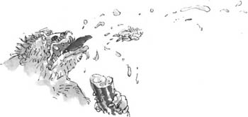
Zrazu sa ozvalo chrápanie, keď si Krvofľaškár odhryzol obrovský kus smradohorky. Sofia videla, ako jeho žlté zuby klapli len niekoľko centimetrov od jej hlavy. Potom nastala úplná tma. Ocitla sa v obrových ústach. Zachytila závan odporne páchnuceho dychu. Smrdel pokazeným mäsom. Čakala, kedy zuby opäť začnú chrúmať. Modlila sa, aby ju zabil rýchlo.
„Pcháááááh!“ zakričal Krvofľaškár. „Fúúúújha! Híííííha!“ A potom si odpľul.
Celý veľký kus smradohorky, ktorý mal v ústach so Sofiou, vyletel z úst ako strela krížom cez jaskyňu.
Keby bola Sofia narazila do kamennej steny, určite by sa bola zabila. Namiesto toho vletela do mäkkých záhybov čierneho plášťa Kamoša obra, ktorý visel na stene. Napoly omráčená padla dolu na zem. Vliezla pod okraj plášťa a tam sa schovala.
„Ty malá sviňotrúba!“ kričal Krvofľaškár. „Ty malá sviňoblcha!“ Hnal sa na Kamoša obra a rozbil mu na hlave to, čo zostalo zo smradohorky. Kúsky hnilej zeleniny stekali po celej jaskyni.
„Ty to nemilovať?“ opýtal sa nevinne Kamoš obor a utieral si hlavu.
„Milovať to?“ jačal Krvofľaškár. „To je tá najviac hnusovatá chuť, ktorá sa kedy dotkýnať mojich zubov! Ty musíš byť pobláznený, keď žerieš čvachtanicu ako je toto! Každú noc by si mohol cválať preč šťastný ako hamburger a pahltať šťavnaté človečie kapusty!“
Jesť človečie kapusty je zlé a odporné,“ povedal Kamoš obor.
Je to pahltné a jedovité!“ jačal Krvofľaškár. „A dnes večer ja odeválať do čile, aby som zhltol zopár človečích čilských kapúst. Priať si ty vedieť, prečo si ja vybrať Čile?“
Ja si nepriať vedieť nič,“ povedal Kamoš obor dôstojne.
Ja si vybrať Čile,“ povedal Krvofľaškár, „pretože ja mať pokrk pachuti Eskimákov. Je dôležité, aby som mal kopu chladných jedál v tomto vypraženom horúcom počasí a okrem eskimáckej je najstudenšia čilská kapusta, človečia kapusta z Čile byť veľmi čulá.“
„Strašné,“ povedal Kamoš obor. „Ty by si sa mal zahanbiť.“
„Ostatní obri všetci hovoriť, že chcú dnes večer cválať do Anglicka, aby pahltali školo-hádkovače povedal Krvofľaškár. Ja byť skutočne veľmi nadšený anglickými školo-hádkovačmi. Majú takú peknú knihoatramentovú pachuť. Možno si to rozmyslím a pôjdem s nimi do Anglicka.“
„Ty byť nechutný,“ povedal Kamoš obor.
„A ty byť urážkou obrov!“ kričal KrvofTaškár. „Ty sa nehodiť medzi obrov! Ty byť škuľavý malý vykrúcač! Ty byť mrňatý malý dieropišťač! Ty byť... jačiaci brblorech!“
S týmito slovami hrozný obor Krvofľaškár vyšiel dlhými krokmi z jaskyne. Kamoš obor bežal k vchodu do jaskyne a rýchlo privalil skalu späť na miesto.
„Sofia,“ zašepkal. „Sofia, kde ty byť, Sofia?“
Sofia vyšla spod čierneho plášťa. „Tu som,“ ozvala sa.
Kamoš obor ju zdvihol a jemne si ju položil na svoju veľkú dlaň. „Ach, ja byť šťastný, že som ťa našiel celú v jednom kuse!“ povedal.
„Bola som v jeho ústach,“ povedala Sofia.
„Bola si, čo!“ skríkol zhrozený Kamoš obor.
Sofia mu povedala, čo sa stalo.
„Ja som mu povedať, aby zjedol tú hnilovatú smradohorku a ty si bola celý čas vnútri!“ kričal Kamoš obor.
„Nebola to sranda,“ prikývla Sofia.
„Len sa na seba pozri, ty úbohý malý hádkovač!“ kričal Kamoš obor. „Celá si zamazaná od smradohorky a obrových slín.“ Začal ju čistiť, ako najlepšie vedel. „Ja teraz nenávidieť tých ostatných obrov viac ako inokedy,“ povedal. „Vieš, čo by sa mi páčiť?“
„Čo?“ povedala Sofia.
„Mne by sa páčiť, keby som našiel spôsob, ako by každý jeden z nich zmizol.“
Rada by som ti pomohla,“ povedala Sofia. „Uvidíme, či dokážem vymyslieť spôsob, ako to urobiť.“
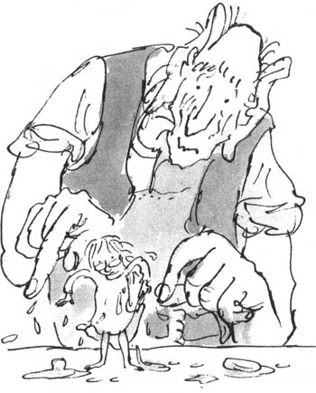

Žapobľaša a švistopráskanec
Sofia teraz cítila nielen mimoriadny hlad, ale rovnako aj smäd. Keby bola v sirotinci, už dávno by dojedla raňajky.
„Si si istý, že tu okrem tých nechutných zapáchajúcich smradohoriek nikde nie je nič iné na jedenie?“ opýtala sa.
„Dokonca ani len šumomihalka,“ odpovedá! Kamoš obor.
„V tom prípade, dal by si mi trochu vody?“ požiadala ho.
„Vody?“ nechápal Kamoš obor a poriadne sa zamračil. „Čo je to voda?“
„My to pijeme,“ povedala Sofia. „Čo piješ ty?“
„Žapobľašu“, oznámil Kamoš obor. „Všetci obri piť žapobľašu.“
„Je to tiež také nechutné ako tie tvoje smradoborky?“ opýtala sa Sofia.
„Nechutné?!“ rozkričal sa Kamoš obor. „To nikdy nebyť nechutné! Žapobľaše byť sladké a cukomatéf Vstal zo svojej stoličky a podišiel k ďalšej obrovskej skrini. Otvoril ju a vytiahol sklenenú fľašu, ktorá musela byť aspoň šesť stôp vysoká. Fľaša bola poloprázdna a tekutina v nej bledozelená.
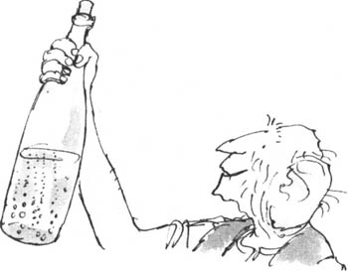
„Tu je žapobľaša!“ zvolal a hrdo držal fľašu zdvihnutú dovysoka, ako keby obsahovala nejaké vzácne víno. „Delikatujúca šumivá žapobľaša!“ kričal. Zatriasol ňou a zelená tekutina začala šumieť ako šialení
„No pozri! Šumí akosi ináč!kričala Sofia. A skutočne to tak bolo. Bublinky namiesto toho, aby stúpali hore a praskali na hladine, vystreľovali smerom dolu a vybuchovali na dne fľaše.
„Čo ty preboha myslieť tým akosi ináč?“ opýtal sa Kamoš obor.
„V našich šumivých nápojoch,“ povedala Sofia, „bubliny vždy vystupujú hore a praskajú na hladine.“
„Dohora byť akosi ináč!“ vykríkol Kamoš obor. „Nikdy nesmieš mať bublinky, ktoré stúpajú dohora! To je najväčšie vybrblaný nezmysel, aký ja kedy počuť!“
„Prečo tak hovoríš?“ opýtala sa Sofia.
„Ty sa pýtať prečo?" jačal Kamoš obor a mával obrovskou fľašou dookola, ako keby dirigoval orchester. „Ty mi skutočne chceš povedať, že ty nevidieť prečo je. to zamotaný omyl, keď bubliny letia dohora namiesto dolu?“
„Povedal si, že to je hnevlivé. Teraz hovoríš, že je to zamotané. Aké to teda je?“ opýtala sa Sofia zdvorilá „Obojaké!“ kričal Kamoš obor. „Je to hnevlivý aj zamotaný omyl, dovoliť bublinám stúpať dohora! Ak to nechápeš, prečo musíš byť taká kvákačka ako kačkopes! Tvoja hlava musí byť plná žaboveslákov a bzukošvindľov. Nech sa ja rozpadnem, ak viem, ako vôbec môžeš rozmýšľať!“
„Prečo by nemali bubliny stúpať dohora?“ opýtala sa Sofia.
„Vysvetlím ti to,“ povedal Kamoš obor. „Avšak najskôr mi povedz, ako voláte tie vaše žapobľaše?“ „Jedna je Coca-cola,“ riekla Sofia. „Ďalšia je Pepsi-cola. Máme ich množstvo.“
„A všetky bubliny v nich stúpať dohora?*^ „Všetky stúpajú,“ prikývla Sofia. „Katastrofatálne!“ kričal Kamoš obor. „Stúpajúce bubliny byť katastrofatálna pohroba!“
„Povedal by si mi, prosím, prečo?“ Sofia to vôbec nechápala.
„Ak budeš pozorne počúvať, pokúsim sa ti to vysvetliť,“ povedal Kamoš obor. „Ale tvoj mozog je taký plný chrobákošuchotu, že veľmi pochybuješ^ či to niekedy pochopíš.“
„Budem sa snažiť," povedala Sofia trpezlivo.
„Nuž teda potom dobre. Keď ty piť ten váš koksový nápoj," začal Kamoš obor, „tečie priamo dolu do tvojho brucha. Je to pravda alebo sranda?“
„Máš pravdu,“ povedala Sofia.
„A bubliny tiež ísť do tvojho brucha. Pravda alebo sranda?“
„Opäť pravda,“ povedala Sofia.
„A tie bubliny šumieť dohora?“
„Samozrejme,“ povedala Sofia.
„Čo znamená,“ povedal Kamoš obor, „že všetky bubliny stúpajú bublokrútením hore tvojím hrdlom z úst a robia odporovatý grgajúci grg!“
„Často je to tak,“ povedala Sofia. „Ale čo je na tom zlé, ak si sem-tam trochu grgneš? Je to celkom smiešne.“
„Grganie je hnusovaté,“ povedal Kamoš obor. „My obri to nikdy nerobiť.“
„Ale pri vašom nápoji,“ povedala Sofia, „akože ho voláte?“
„Žapobläša“ zopakoval Kamoš obor.
„Pri žapobíaši,“ pokračovala Sofia, „bubliny pôjdu z brucha dolu a to by mohlo mať ďaleko odpornejšie následky.“
„Prečo odporné?“ opýtal sa Kamoš obor a zamračil sa.
„Pretože,“ povedala Sofia a trochu sa začervenala, „ak idú namiesto hore dolu, vyjdú niekde inde a to dokonca s hlasnejším a neslušnejším zvukom.“
„Svistopráskanec!“ kričal Kamoš obor a usmieval sa na ňu. „My obri celý čas robiť švistopráskance! Švistopráskancovanie je znamením šťastia. Našim ušiam to znie ako hudba! Isto mi ty nehovoriť, že malý Svistopráskanec je medzi človečími kapustami zakázaný?“
„Považujeme to za neobyčajne neslušné,“ zdôraznila Sofia.
„Ale aj ty švistopráskancovať, však, teraz a opäť?“ opýtal sa Kamoš obor.
„Každý švistopráskancuje, ak je to to, ako tomu hovoríš,“ povedala Sofia. „Králi a kráľovné švisto* práskancujú. Prezidenti švistopráskancujé. Slávne filmové hviezdy švistopráskancujú. Malé deti švistopráskancuju. Avšak tam, odkiaľ som ja, nie je zdvorilé o tom hovoriť.“
„Smiechovaté!“ zasmial sa Kamoš obor. „Ak každý robí švistopráskance, prečo teda o tom nehovoriť? My teraz máme poriadny dúh tejto lahodnej žapobľaše a uvidíš ten šťastný výsledok.“ Kamoš obor mohutne zatriasol fľašou. Bledozelená tekutina zašumela a zabublala. Vytiahol štupeľ a potiahol si ohromný dúšok, až to zazurčalo.
Je to otráviace!“ kričal. „Milujem to!“
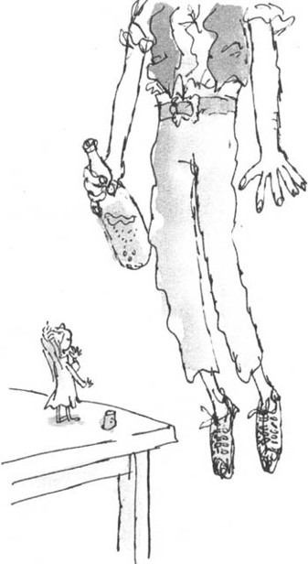
Niekoľko sekúnd Kamoš obor stál celkom pokojne, potom sa postupne začal po jeho podlhovastý vráskavý tvári rozlievať výraz absolútnej extázy Odrazu sa otvorili nebesia a on vyletel so sériou najhlasnejších a najncslušnejších zvukov, aké Sofia doteraz nikdy nepočula. Zvuky sa odrážali od stien jaskyne ako hromobitie, až na policiach rinčali sklenené poháre. Ale n aj prekvapujúcej šie zo všetkého bolo, že sila explózie naozaj rýchlo zdvihla obrovského obra zo zeme ako raketu.
„Ejchuchúú!“ kričal, keď sa opäť vrátil na zem. „Toto byť švistopráskanec pre teba!“
Sofia vybuchla od smiechu. Nemohla si pomôcť.
„Ochutnaj aj ty trocha!“ kričal Kamoš obor a nakláňal k nej hrdlo obrovskej fľaše.
„Nemáš pohár?“ opýtala sa Sofia.
„Žiadne poháre. Len fľašu.“
Sofia otvorila ústa a Kamoš obor veľmi opatrne naklonil fľašu dopredu a nalial jej trochu z tej bájnej žapobľaše do hrdla.
A, ach, pánabeka, aké to bolo lahodné! Bolo to sladké a občerstvujúce. Chutilo to ako vanilka so smotanou a máličko po malinách. A bubliny boli báječné. Sofia skutočne cítila, ako sa odrážajú a vybuchujú po celom jej bruchu. Bol to smiešny pocit Zdalo sa jej, že v nej tancujú a poskakujú stovky maličkých ľudí, ktorí ju šteklia prstami. Bolo to nádherné.
„Je to nádherné!“ kričala.
„Len počkaj,“ povedal Kamoš obor a plieskal ušami.
Sofia cítila ako bubliny postupujú nižšie a nižšie dole bruchom, keď potom odrazu nastala nevyhnú!' ná ... explózia. Zneli trúbky a ona tiež rozozvučal^ steny jaskyne zvukmi hudby a hromobitia, s
„Bravo!“ kričal Kamoš obor a mával fľašou. „Ty byť dobrá na začiatočníka! Daj si ešte trochu!“

Cesta do krajiny snov
Potom ako sa skončila tá šialená žapobľašová párty, Sofia si opäť sadla na dosku obrovského stola.
„Cítiť sa ty teraz lepšie?“ opýtal sa Kamoš obor. „Omnoho lepšie, ďakujem,“ usmiala sa Sofia. „Kedykoľvek sa ja cítiť trochu skrútený,“ povedal Kamoš obor, „zopár glgov žapobľaše ma opäť vždy urobí hopojným.“
„Musím povedať, že to bol ohromný zážitok,“ riekla Sofia celá nadšená.
Je to vzrušočarovné,“ vykríkol Kamoš obor. „Je tonádherovaté.“ Otočil sa, odkráčal dlhými krokmi cez jaskyňu a uchopil svoju sieť snolapačku. „Ja teraz cválať preč,“ riekol, „aby som do svojej zbierky nachytal trocha viac náladovopoletujúcich snov. Ja to robiť každý deň a nevynechať ani jeden. Priať si ty prísť so mnou?“
„Nie, ďakujem veľmi pekne!“ pokrútila Sofia hlavou. „Nie, kým tam vonku číhajú tí nechutní obri!“ Ja ťa veľmi opatrne schúliť do vrecka svojej vesty,“ povedal Kamoš obor. „Potom ťa nikto neuvidieť.“
Skôr ako Sofia stihla protestovať, zdvihol ju zo stola a vložil do vrecka na veste. Bolo tam strašne veľa miesta. „Priať si ty maličkú dierku, aby si mohla vykukovať von?“ opýtal sa jej.
„Už je tu jedna,“ povedala. Našla na vrecku malú dierku, a keď k nej priložila jedno oko, naozaj cez ňu výborne videla. Dívala sa na Kamoša obra, ako sa sklonil a vložil do kufra prázdne sklenené zaváracie poháre. Potom kufor zavrel a vzal ho do jednej ruky, druhou uchopil stĺp so snolapačkou a vypochodoval k vchodu do jaskyne.
Hneď ako vyšiel von, vydal sa cez rozľahlú horúcu žltú pustatinu, kde ležali porozhadzovali modré skaly a stáli mŕtve vyschnuté stromy a kde sa všetci ostatní obri zakrádali dookola.
Sofia čupela na pätách vo vrecku koženej vesty a jedno oko mala prilepené k malej dierke. Asi tristo yardov pred sebou videla skupinu obrovských obrov motajúcich sa sem a tam.
„Zadrž dych!“ zašepkal jej Kamoš obor. „Prekríž si svoje prstáky! Ideme! My ísť priamo okolo všetkých tých strašných obrov! Vidieť ty tamtoho obluda ného a veľkého, ktorý je k nám najbližšie?“ f „Vidím ho,“ zašepkala Sofia a zachvela sa. ; .j „To je ten najviac strašnejší z nich. A najväčší zo všetkých. My ho volať obor Horymäsojed “
„Nechcem o ňom nič počuť,“ hnevala sa Sofia.
„Je vysoký päťdesiatpäť stôp,“ šepkal nežne Kamoš obor, keď klusal okolo nich. „A on hltať človečie kapusty aj dve alebo tri naraz, ako keby to byť cukrohrudky.“
„Som z toho celá nervózna,“ povedala Sofia.
Ja byť sám nervózny,“ šepkal Kamoš obor. „Ja sa vždy rozdrkokcem a rozskáknem, keď je nablízku obor Horymäsojed.“
„Snaž sa ho obísť čo najďalej,“ žobronila Sofia.
„Aj tak to nepomôže,“ odpovedal Kamoš obor. „On ľahko cválať dvakrát tak rýchlikovo ako ja.“
„Čo keby sme sa vrátili?“ opýtala sa Sofia celá vystrašená.
„Vrátiť sa byť ešte horšie,“ odvetil Kamoš obor. „Ked ma oni vidieť utekať preč, všetci ma prenasledovať a hádzať do mňa skaly.“
„Ale nikdy by ťa nezjedli, alebo áno?“ opýtala sa Sofia.
„Obri nikdy nehltať iných obrov,“ zdôraznil Kamoš obor. „Oni bojovať a často sa hádať, ale nikdy sa navzájom nehltať. Viac im chutia človečie kapusty.“ Avšak obri si už Kamoša obra všimli, všetci otočili hlavy a pozorovali ho, ako sa ich snaží obísť. Chcel obehnúť celú skupinu obrov po pravej strane.
Cez malú dierku Sofia videla, ako sa obor Horymäsojed pohol k nim, aby im odrezal cestu. Neponáhľal sa. Len tak náhodne poskočil k miestu, kadiaľ Kamoš obor musel prejsť. Ostatní poskakovali za ním. Sofia narátala spolu deväť obrov a spoznala medzi nimi aj Krvofľaškára. Nudili sa. Až do súmraku nemali čo robiť. Ako tak hopkali pomaly cez planinu dlhými klátivými krokmi a približovali sa ku Kamošovi obrovi, vyzerali hrozivo.
„Tu prichádza ten zakrpatec!“ zadunel Horymäsojed. „Hó-hó tam, zakrpatec! Kde si to ty špľachoženieš takým značným chvatom?“ Vystrelil svoje obrovské rameno a chňapol Kamoša obra za vlasy. Kamoš obor sa nebránil. Jednoducho zastavil, zostal celkom pokojne stáť a povedal: „Bol by si taký dobrý a nechal by si moje vlasy na pokoji, Horymäsojed.“
Horymäsojed ho pustil a ustúpil o krok dozadu. Ostatní obri stáli okolo a čakali, kedy sa začne zábava.
„Nuž potom, ty malá žabovŕtačka!“ dunel Horymäsojed. „My všetci chcieť vedieť, kde ty cválať preč každý deň cez deň. Nikto nesmie nikde cválať preč, kým sa nezotmie. Človečie kapusty" by ťa mohli ľahko zahliadkovať a začať poľovačku na obrov a my nechcieť, aby sa to stalo, však?“
„Nechcieť!“ revali ostatní obri. „Vráť sa zasa do svojej jaskyne, zakrpatec jeden!“ ‘
, Ja necválať do žiadnej krajiny človečích kapúst,“ povedal Kamoš obor., Ja ísť na iné miesta “
„Ja si myslieť,“ povedal Horymäsojed, „že ty chytať človečie kapusty a chovať ich ako domáce zvieratá!“
„Tak to byť!“ kričal Krvofľaškár. „Ja ho počuť práve pred chvíľami v jeho jaskyni švitoriť s jednou z nich!“
„Ja ťa pozývať, aby si prišiel prehľadať moju jaskyňu od hory na ruby,“ bránil sa Kamoš obor. „Môžeš
ísť a pozerať do každej škváry a džúry. Vnútri nie sú ani žiadne človečie kapusty, ani vláknité kapusty, ani utekajúce kapusty, ani huspeninové kapusty, ani žiadne iné kapusty.“
Sofia sa krčila ticho ako myška vo vrecku vesty Kamoša obra. Sotva sa odvážila dýchať. Veľmi sa bála, že sa jej kýchne. Najjemnejší zvuk alebo pohyb by ju prezradil. Cez maličkú dierku pozorovala obrov stojacich okolo úbohého Kamoša obra. Aký v nej vzbudzovali odpor! Všetci mali malé prasačie očká a ohromné ústa s hrubými perami ako párky. Ked Horymäsojed hovoril, videla jeho jazyk. Bol čierny ako uhoľ, ako plátok spáleného rezňa. Všetci boli dvakrát tak vysokí ako Kamoš obor.
Horymäsojed odrazu vymrštil svoje dve obrovské ruky a schmatol Kamoša obra okolo pása. Vyhodil ho vysoko do vzduchu a kričal: „Chyť ho, Ľudodrvič!“
Ľudodrvič ho zachytil. Ostatní obri sa rýchlo rozostavili do veľkého kruhu, každý obor stál asi dvadsať krokov od suseda a chystali sa zahrať si s Kamošom obrom hádzanú. Zrazu Ľudodrvič vyhodil Kamoša obra dovysoka a zakričal: „Chyť ho, Kostichrúmač!“
Kostichrúmač pobehol dopredu, chytil zvíjajúceho sa Kamoša obra a okamžite ho opäť prudko vyhodil dohora. „Chyť ho, Deťožviakač!“ vykríkol.
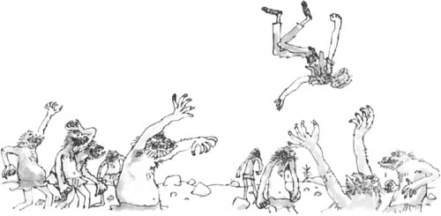
A tak to pokračovalo ďalej. Obri sa hrali s Kamošom obrom ako s loptou, predháňali jeden druhého, aby zistili, kto ho vyhodí vyššie. Sofia sa zadrapiia prstami do vrecka a snažila sa nevypadnúť von, najmä keď bola dolu hlavou. Mala pocit, že je v sude, ktorý pláva Niagarskými vodopádmi. A po celý;čas hrozilo strašné nebezpečenstvo, že niektorý bobrov nezachytí Kamoša obra a ten sa rozpleští na zemi.
„Chyť ho, Slinobrýzgač! “...
„Chyť ho, Gambožrút!“...
„Chyť ho, Čvachtohltač!“...
„Chyť ho, KrvofTaškár!“...
„Chyť ho!... Chyť ho!... Chyť ho!...“
Nakoniec ich táto hra prestala baviť. Hodili úbohého Kamoša obra na zem. Bol celý omráčený a polámaný. Zopárkrát ho ešte kopli a kričali: „Bež, ty malý zakrpatec! Chceme vidieť, ako rýchlo ty cválať!“ A Kamoš obor utekal. Čo iné molmi robiť? Obri pozbierali skaly a hádzali ich po ňom. Dokázal sa im vyhnúť. „Prekliaty malý zakrpatej!“ kričali. „Krpatý uzlík! Vráskavý malý záprdok! Odporný malý komár! Vycivený darebáčko! Slabučká malá larva!“
Nakoniec sa ich Kamoš obor všetkých zbavil a o ďalších pár minút skupina obrov zmizla za horizontom. Sofia vystrčila hlavu z vrecka. „Ani trochu sa mi to nepáčilo,“ povedala.
„Pch!“ povedal Kamoš obor. „Pch, a to byť celkom zriedkavé! Dnes mali odpornú podivuvhodnú náladu, či nie? Ja ľutovať, že si zažila taký kolotočník.“
„Nie horší ako ty,“ povedala Sofia. „Naozaj by ti aj ublížili?“
„Ja im nikdy nebyť veriaci,“ povedal Kamoš obor.
„Ako vlastne chytajú ľudí, ktorých potom jedia?“ opýtala sa Sofia.
„Oni obyčajne len strčiť ruku cez okno do spálne a uchmatnúť ich z postelí,“ povedal Kamoš obor.
„Ako ty mňa.“
„Ach, ale ja ťa nejesť,“ povedal Kamoš obor.
„Chytajú ich ešte aj ináč?“ opýtala sa Sofia.
„Niekedy,“ pokračoval Kamoš obor, „oni plápoľovať spoza mora ako ryby, len majú hlavy vystrčené nad vodou a potom vystrčia z vody veľkú chlpatú ruku a uchmatnú niekoho z pláže.“
„Rovnako aj deti?“
„Hádačov veľmi často“ povedal Kamoš obor. „Malých hádačov, ktorí si stavať hrady z piesku na pláži. Po nich idú tí plápoľujúei obri najčastejšie. Malí hádači nie sú takí tvrdí na jedenie ako starenky, tak aspoň tvrdí Deťožviakač.“
Kým sa zhovárali, Kamoš obor cválal veľmi rýchlo naprieč krajinou. Sofia stála vzpriamená vo vrecku vesty a držala sa oboma rukami za okraj. Hlavu a ramená mala vystrčené von a vietor jej strapatil vlasy.
„A ešte ako chytajú ľudí?“ opýtala sa. ;
„Všetci z nich mať svoj osobitý spôsob chytania človečíeh kapúst,“ povedal Kamoš obor. „Obor Slinobrýzgač uprednostňuje predstierať, že on byť veľký strom, ktorý rastie v parku. Stojí v parku v temnejúcom večeri a drží nad svojou hlavou velikánske
konáre a tam potom čaká, kým nejaké šťastné rodiny prísť pod ten rozvetvený strom na piknikovanie. Obor Slinobrýzgač ich pozoruje, ako si rozkladajú svoje veci. Ale nakoniec je to Slinobrýzgač, kto piknikovať.“
„Je to príliš hrozné!“ kričala Sofia.
„Obor Gambožrút miluje mestá,“ pokračoval Kamoš obor. „Gambožrút polihujúka vysoko na strechách domov vo veľkomestách. Polihujúka tam zalezený ako úhor a pozoruje človečie kapusty, ktoré sa prechádzajú dolu po ulici a keď zbadá nejakú, ktorá vyzerá, že má fújhadobrú chuť, uchmatne ju. Jednoducho sa načahuje dolu a uchmatuje človečie kapusty z ulice ako opica, ktorá kradne orechy. Hovorí, že je to pekné, môcť nájsť a vybrať si to, čo ty mať na večeru. Hovorí, že je to ako vybrať si z jedálneho lístka.“
„A ľudia ho pritom nezbadajú?“ opýtala sa Sofia. „Človečie kapusty ho nikdy nevidieť. Nezabúdaj, že v tom čase bývať temnotmavo. Gambožrút má navyše veľmi rýchlu ruku. Jeho ruka sa pohybuje hore dolu rýchlejšie než veverkáčka.“
„Ale keď každú noc zmizne toľko ľudí, isto je z toho verejnosť vystrašená?“ povedala Sofia.
„Svet je jedno fújha veľké miesto,“ povedal Kamoš obor. „Má stovku rôznych krajín. Obri sú bystrí. Sú priveľmi opatrní na to, aby príliš často jazďovali preč do tej istej krajiny. Oni si to švihošvindľujú vždy niekde inde.“
„Teda tak...“ zamrmlala si Sofia.
„Nezabúdaj,“ pokračoval Kamoš obor, „že človečie kapusty miznúť všade po celý čas, dokonca toho, aby ich hltali obri. Človečie kapusty sa navzájom vraždiť omnoho rýchlejšie, než to robiť obri.“ „Ale jedni druhých nejedia,“ povedala Sofia.
„Ani obri sa nejesť navzájom,“ povedal Kamoš obor. „Ale ani sa nezabíjať navzájom. Obri nebyť veľmi nádherní, ale nezabíjať sa navzájom. Ani krokodílova nezabíjať iných krokodílovcov. Ani mačičky nezabíjať mačičky.“
„Ony zabíjajú myši,“ namietala Sofia.
„Ach, ale ony nezabíjať svoj vlastný druh,“ povedal Kamoš obor. „človečie kapusty byť jediný druh, ktorý zabíja svoj vlastný druh.“
„A jedovaté hady sa navzájom nezabíjajú?“ opýtala sa Sofia. Zúfalo hľadala ďalšieho tvora, ktorý sa k svojmu druhu správa tak hrozne ako ľudia. í „Dokonca aj jedovité hady sa nikdy navzájom nezabíjať,“ povedal Kamoš obor. „Ani strachnaháňané tvory ako tigre a nosorohováci. Žiadny nich nikdy nezabíjať svoj vlastný druh. Pomyslieť ty niekedy na to?“
Sofia zostala ticho.
„Ja vôbec nerozumieť človečím kapustám,“ povedal Kamoš obor. „Ty byť človečia kapusta a ty hovoriť, že je to mrznuté a strachutné, že obri jedia človečie kapusty. Mám pravdu alebo srandu?“
„Máš pravdu,“ súhlasila Sofia.
„Ale človečie kapusty sa celý čas navzájom rozmačkávať,“ povedal Kamoš obor. „Ony každý týždeň striekať zo zbraní a lietať na areálplánoch, aby jeden druhému zhodili na hlavu bomby. Človečie kapusty vždy zabíjať iné človečie kapusty.“
Mal pravdu? Samozrejme, že mal pravdu a Sofia to vedela. Začala rozmýšľať, či ľudia sú naozaj lepší než obri. „Takže teda,“ chcela brániť svoj vlastný druh, „myslím si, že je nemorálne, aby tí hnusní obri chodili preč každú noc a jedli lúdí. Ľudia im nikdy neublížili.“
„To je to, čo hovorí každý deň aj malý prasokvičko,“ odpovedal Kamoš obor. On hovorí: „Ja nikdy neublížiť človečej kapuste, prečo ma teda môže beztrestne jesť?“
„Ach, bože,“ povedala Sofia.
„človečie kapusty robiť pravidlá, ktoré sa hodia len im,“ pokračoval Kamoš obor. „Ale pravidlá, ktoré tvoria, nepáčia sa malým prasokvičkom. Je to pravda alebo sranda?“
„Pravda,“ povedala Sofia.
„Obri tiež robiť pravidlá. Ich pravidlá sa nehodiť človečím kapustám. Každý robiť svoje vlastné pravidlá, ktoré vyhovujú iba im.“
„Ale ani tebe sa nepáči, že tí zverskí obri jedia každú noc ľudí, či nie?“ opýtala sa Sofia.
„Nepáči,“ odpovedal rozhodne Kamoš obor. „Jeden dobrý nerobiť dvoch hrozných. Byť ty celkom pohodlná dolu v mojom vrecku?“
„Je mi dobre,“ povedala Sofia.
Potom Kamoš obor odrazu prešiel do tej svojej magickej rýchlosti. Fenomenálnymi skokmi začal zrýchľovať. Jeho rýchlosť bola naozaj neuveriteľná. Krajina sa postupne začala rozmazávať a Sofia sa musela opäť skloniť, aby sa chránila pred pištiacou víchricou, aby si chránila hlavu pred odfúknutím. Schúlila sa vo vrecku a počúvala, ako okolo nich fičí vietor. Prehnal sa aj maličkou dierkou na vrecku a točil sa vnútri ako hurikán.
Ale tentoraz sa Kamoš obor dlho nehnal najvyššou rýchlosťou. Sofia mala pocit, že len musel prekročiť nejaké prekážky, azda pusté pohorie, oceán alebo rozľahlú púšť, ale keď ich prekročil, opäť spomalil a pokojne cválal, takže Sofia mohla vystrčiť hlavu a poobzerať si krajinu.
Okamžite si všimla, že teraz sú v inej, bledšej krajine. Slnko zmizlo za útržkami hmly. Vzduch bol každú minútu chladnejší. Krajina bola pustá, bez stromov a pripadala jej celkom bezfarebná.
Hmla sa každú minútu zväčšovala. Vzduch stále chladol a všetko bledlo a bledlo, až kým čoskoro všade okolo nich nebolo nič, len šeď a beloba. Boli v krajine víriacej sa hmly a strašidelných oparov. Rástla tam akási tráva, ale nebola zelená. Bola popolavošedá. Nebolo tam ani stopy po živých tvoroch a okrem jemného šuchotania krokov Kamoša obra, ktorý sa hnal ďalej cez hmlu, neozývali sa tam žiadne zvuky.
Odrazu sa zastavil. „Konečne my byť na mieste!“ oznámil jej. Sklonil sa, vytiahol Sofiu z vrecka a položil ju na zem. Bola stále v nočnej košeli a mala bosé nohy. Stála tam vo víriacej sa hmle a v strašidelnom opare, triasla sa od zimy a obzerala sa okolo seba.
„Kde to sme?“ opýtala sa.
„Sme v Krajine snov,“ povedal Kamoš obor. „To je krajina, kde začínať všetky sny.“

Chytanie snov
Kamoš obor položil svoj kufor na zem. Sklonil sa tak nízko, že jeho obrovská tvár bola celkom blízko pri Sofiincj. „Odteraz my budeme takí tichí ako mrkajúci malí myškovia,“ zašepkal.
Sofia prikývla. Hmlistý opar víril okolo nej. Líca sa jej zarosili a kvapky rosy zostali aj na jej vlasoch.
Kamoš obor otvoril svoj veličizný kufor a vybral niekoľko prázdnych sklenených zaváracích pohárov. Postavil si ich vedľa seba na zem a odkrútil vrchnáky. Potom sa postavil a zostal nehybne stáť. Hlavu mal teraz vysoko v obláčikoch víriacej sa hmly, chvíľami sa strácala a objavovala. V pravej ruke držal svoju dlhú sieť - snolapačku.
Sofia hľadela dohora a pomedzi obláčiky hmly videla, že Kamoš obor natáča svoje obrovské uši dohora. Začal nimi jemne mávať dopredu a dozadu.
Odrazu sa prudko vrhol dopredu. Vyskočil vysoko do vzduchu a rýchlym svištiacim mávnutím ruky švihol sieťou do hmly. „Mám ho!* kričal. „Pohár! Pohár! Rýchlo, rýchlo, rýchlo!“ Sofia zdvihla pohár a držala ho najvyššie, ako len vládala. Kamoš obor držal sieť v ruke. Naklonil ju nižšie. Veľmi opatrne vysypal niečo úplne neviditeľné zo siete do pohára. Pustil sieť a svižko prikryl pohár jednou rukou. „Vrchnák!“ zašepkal. „Vrchnák z pohára, rýchlo!“
Sofia zobrala vrchnák a podala mu ho. Pevne ho zatočil a pohár bol zatvorený. Kamoš obor bol veľmi vzrušený. Držal pohár blízko pri uchu a veľmi sústredene načúval.
„Je to mrkokrútička!“ šepkal a hlas sa mu jemne triasol. „Je to... je to... je to... je to dokonca lepšie. Je to šumočarodej! Je tó zlatý šumočarodej!“
Sofia na neho zízala.
„Ach, moja, ach, moja!“ povedal a držal pohár pevne pred sebou. „Tento sen pripraviť nejakému malému chviečkovi veľmi šťastnú noc, keď mu ho ja fuknuť!“
„Naozaj je to dobrý sen?“ opýtala sa Sofia.
„Dobrýsen?“ reval. „Je to zlatý šumočarodej! Nie často sa stávať, že ja chytiť takýto výnimočný!“ Podal pohár Sofii a povedal: „Prosím, teraz buď ticho ako morská hviezda. Ja si myslieť, že by dnes hore mohol jestvovať celý rojček šumočarodejov. A láskavo prestaň dýchať. Ty robiť dolu strašný hluk.“
„Ani som sa nepohla,“ povedala Sofia.
„Tak potom nedýchaj,“ odpovedal Kamoš obor ostro. Opäť sa vztýčil do hmly a v ruke držal pripravenú sieť. Potom zostalo hlboké ticho, čakanie, načúvanie a nakoniec s prekvapujúcou prudkosťou vyskočil a švihol sieťou.
„Ďalší pohár!“ kričal. „Rýchlo, rýchlo, rýchlo!“
Keď bol aj druhý sen bezpečne v pohári a vrchnák pevne pritiahnutý, Kamoš obor si ho pridržal pri uchu.

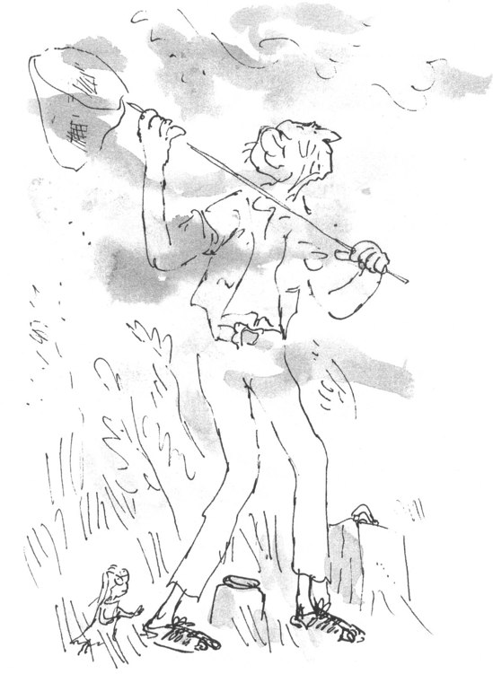
„Ach, nie!“ jačal. „Ach, rozsekať mojho červa! Ach, zmlátiť moje pleskáčel“
„Čo sa deje?“ opýtala sa Sofia.
Je to strachobubák!“ zakričal. Jeho hlas bol naplnený zlosťou a úzkosťou. „Ach, zachráňte naše kuše!“ jačal. „Ochráň nás od zlatého! Diabol tancuje na mojom kole!“
„O čom to len hovoríš?“ nechápala Sofia. Kamoša obra sa každú chvíľu zmocňovala väčšia úzkosť.
„Ach, roztreskni moje očné banky!“ vrieskal a mával pohárom vo vzduchu. „Prídem celú túto cestu, aby som chytil nádherné zlaté sny a čo ja chytiť?“
„Čo si chytil?“ opakovala Sofia.
Ja chytiť strašlidelného strachobubáka!“ reval. „Toto je veľmi zlý, zlý sen\ Je horší než zlý sen! Je to nočná mora!“
„Ach, bože,“ povedala Sofia. „Čo s ňou budeš robiť?“
Ja ju nikdy nenechať len tak!“ kričal Kamoš obor. „Ak áno, potom nejaký úbohý malý chviečko bude mať ten najkrvácajúcejší sen! Tento je skutočný šklbavý strachotresk! Ja ho dám vybuchnúť, hneď ako sa dostaneme domov!“
„Nočné mory sú hrozné,“ povedala Sofia. Ja som raz takú mala a prebudila som sa celá prepotená.“
„S touto by si sa prebudila celá povedal
Kamoš obor. „Táto by ti rozplávala všetky zuby!
Keby sa táto dostala do teba, tvoja krv by zamrzla na kruhy a ty by si lozila po podlahe!“
, Je to až také zlé?“
„Ešte horšie!“ kričal Kamoš obor. „Toto je skutočný fúújha červobo8orák!“
„Povedal si, že je to strachobubák,“ namietala Sofia a už vôbec nič nechápala.
Jfeto aj strachotresk aj čerJe to všetky tri
poprehadzované do jedného! Ach, ja byť taký šťastný, že som ho zahniezdil tak pevne v mojom pohári. Ach, ty posmešná beštia, ty!“ kričal, držal pohár pred očami a hľadel doň. „Nikdy viac ty nechodiť po nociach a pokúšať úbohých malých kapustičkových chviečkov!“
Sofia, ktorá tiež zízala do skleneného pohára, vykríkla: „Vidím ho! Niečo tam je!“
„Samozrejme, že vnútri niečo je,“ povedal Kamoš obor. „Ty sa pozerať na strašlivého strachobubáka.“
„Ale ty si mi tvrdil, že sny sú neviditeľné.“
„Ony byť vždy ncviditcíné, kým ich nechytím,“ povedal jej Kamoš obor. „Potom sny stratiť trochu zo svojej neviditeľnosti. Tento my vidieť celkom zreteľne.“
V pohári Sofia videla slabý ružový obrys niečoho, čo vyzeralo ako zmes želé z plynu a bubliny. Prudko sa to pohybovalo, hádzalo sa proti stenám pohára a stále to menilo tvar.
„Krúti sa po celom pohári!“ kričala Sofia. „Bojuje a chce sa dostať von! Rozbije sa na kúsky!“
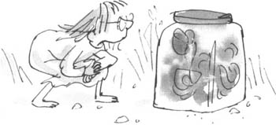
„Takýto hnusný sen sa stane najhnevlivejší, keď sa dostane do väzenia,“ povedal Kamoš obor. „Je. to to isté ako s divokými zvieratami. Ak je zviera veľmi zúrivé a keď ho ty zavrieš do klietky, bude robiť strašný treskoty-pleskoty buchot. Ak je to pekné zviera ako kikirikikáč alebo pávopierko, bude v klietke pokojne sedieť. Sny byť presne také isté. Toto byť odporná krutá blatohnilá nočná mora. Len sa na ňu pozri, ako sa hádže proti sklu!“
„Je to hrozné!“ kričala Sofia.
„Ja by som nenávidieť, keby sa tento dostal ku mne počas tmavnúcej noci,“ povedal Kamoš obor. „Aj ja by som!“ povedala Sofia.
Kamoš obor začal vkladať poháre naspäť do kufra. „To je všetko?“ opýtala sa Sofia. „Už ideme?“
„Ja byť taký rozrušený tým krutomorovým blatotreskovým strachobubákom,“ prikývol Kamoš obor, „že ja si nepriať pokračovanie. Chytanie snov sa na dnes skončiť.“
Sofia sa čoskoro ocitla znova vo vrecku vesty a Kamoš obor bežal domov tak rýchlo ako len mohol. Keď sa nakoniec vynorili z hmly a dostali sa na horúcu žltú pustatinu, všetci ostatní obri boli roztrúsení kade-tade po zemi a tvrdo spali.

Strachobubák pre Horymäsojeda
„Oni vždy mať niekoľko zdriemnutí predtým, ako idú večer preč prepadávať a loviť človečie kapusty,“ povedal Kamoš obor. Na chvíľu sa zastavil, aby Sofia lepšie videla. „Obri vždy pospávať, teraz aj potom,“ povedal. „Nie až toľko ako človečie kapusty. Človečie kapusty byť šialené do spania. Už ti niekedy napadlo, že človečia kapusta, ktorá má päťdesiat rokov, stráviť asi dvadsať rokov pevným spánkom?“
„Musím pripustiť, že mi to nikdy nenapadlo,“ povedala Sofia.
„Mala by si dovoliť, aby ti to napadlo,“ povedal Kamoš obor. „Predstav si to, prosím ťa. človečia kapusta, ktorá hovorí, že má päťdesiat rokov, tvrdo prespala dvadsať rokov a pritom dokonca ani nevedia, kde vtedy ona byť! Dokonca ani vtedy nič nerobil! Dokonca ani nemyslieť!“
„To je smiešna myšlienka,“ povedala Sofia.
„Presnovato,“ potvrdil Kamoš obor. „Takže to, čo sa ja snažím vysvetľovať, je, že človečia kapusta, ktorá hovorí, že má päťdesiat rokov, päťdesiat nemá, má len tridsať.“
»Ačoja?“ opýtala sa Sofia. „Mám teraz osem.“
„Vôbec nemáš osem,“ nesúhlasil Kamoš obor. „Človečie detské kapusty a malí hádkovači tráviť polovicu svojho času spánkom, takže máš len štyri.“ „Mám osem,“ nástojila Sofia.
„Môžeš si myslieť, že máš osem,“ povedal Kamoš obor, „ale ty stráviť len štyri roky svojho života s otvorenými očičkami. Máš len štyri a, prosím, prestaň sa so mnou handrkovať. Nervózne malé sponkovrkočky ako si ty by sa nemali handrkovať dokola so starým mudrcom a čudákom, ktorý je o stovky rokov starší ako ty.“
„Koľko spia obri?“ opýtala sa Sofia.
„Oni nikdy neplytvať veľa času na chrapotov* nie,“ povedal Kamoš obor. „Dve alebo tri hodiny je dosť.“
„Koľko teda spíš ty?a opýtala sa Sofia. ;
„Ja dokonca ešte menej,“ odpovedal Kamoš obor. „Ja spať len raz a to počas splnu mesiara*
Sofia vykukovala z vrecka na veste a pozorovala deviatich spiacich obrov. Teraz vyzerali ešte smiešnejšie, ako keď nespali. Roztrúsení po žltej planine zaberali plochu veľkú ako futbalové ihrisko. Väčšina z nich ležala na chrbtoch, obrovské ústa mali doširoka otvorené a chrápali ako majáky. Hluk, ktorý vydávali, bol strašný.
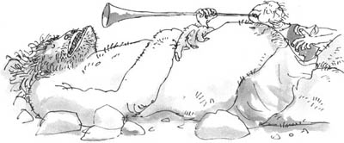
Odrazu Kamoš obor vyskočil do vzduchu. „Do čertáka!“ vykríkol. Ja práve dostať ten najviac fuújhavanúci nápad!“
„Čo?“ nechápala Sofia.
„Počkaj!“ kričal. „Zadrž svoje hlúpostičky! Poriadne sa drž! Len počkaj, keď uvidíš, čo sa ja hodlať vyviesť!“ Rýchlo odcválal do svojej jaskyne so Sofiou, ktorá sa pevne držala vrecka. Odvalil skalu pri vchode. Vošiel do jaskyne. Bol veľmi rozrušený. Rýchlo chodil sem-tam. „Zostaň tam, kde ty byť, v mojom vrecku, včelisko,“ povedal. „My spolu vyviesť tento krásny kúsok machľovinky.“ Odložil sieť na chytanie i snov nabok, ale zastavil sa pri kufri. Prebehol krížom^ na druhý koniec jaskyne a schmatol podlhovastú! trubicovú vec, tú ktorú niesol vtedy, keď ho Sofia ! prvýkrát zbadala v dedine. Priam vystrelil z jaskyne! s kufrom v jednej ruke a trubicou v druhej.
Čo len chce teraz robiť, nechápala Sofia a horela ' od zvedavosti.
„Potras dobre hlavou,“ povedal Kamoš obor, „potom ty pochopiť pekne ten šťukotanec, o ktorý ide.“
Keď Kamoš obor podišiel bližšie k spiacim obrom, spomalil krok. Začal potichu našľapovať. Prikrádal sa na prstoch ku škaredým netvorom. Ešte stále hlasno chrápali. Vyzerali odpudivo, hnusne, diabolsky. Kamoš obor chodil okolo nich po špičkách. Obišiel Gambožrúta, Krvofľaškára, Slinobrýzgača, Deťožviakača. Potom sa zastavil. Dostal sa až k Horymäsojedovi. Ukázal na neho, potom pozrel dolu na Sofiu a poriadne ju štuchol.
Kľakol si na zem a potichu otvoril kufor. Vybral sklenený pohár, v ktorom bola strašná nočná mora, strachobubák.
V tej chvíli si Sofia domyslela, čo sa bude diať.
Fííha, pomyslela si. Toto môže byť dosť nebezpečné. Schovala sa hlbšie do vrecka tak, že bolo vidieť len kúsok hlavy a oči. Musela byť pripravená hlavu veľmi rýchlo schovať, ak by sa niečo stalo.
Boli asi tak desať stôp od Horymäsojedovej tváre. Chrápanie a fŕkanie, ktoré zo seba vydával, bolo vrcholne nechutné. Medzi otvorenými perami sa [neustále vytvárala veľká bublina slín, ktorá potom vybuchovala a rozstrekovala sa, pričom postriekala celú tvár Horymäsojeda.
Kamoš obor veľmi opatrne odkrútil vrchnák na sklenenom pohári a naklonil vrtiaceho sa a zvíjajúceho sa jemného ružového strachobubáka do rozšíreného konca svojej podlhovastej trubice. Druhý koniec trubice si priložil k perám. Zamieril nástroj priamo na tvár Horymäsojeda. Zhlboka sa dýchol, vydul líca a potomfúúúk! Fúkol!
Sofia videla záblesk bledej červene vyletieť ako šíp priamo k obrovej tvári. Malý okamih sa vznášal nad tvárou. Potom zmizol. Zdalo sa, že obor ho vdýchol nosom, ale všetko sa to stalo príliš rýchlo, takže si Sofia nebola celkom istá.
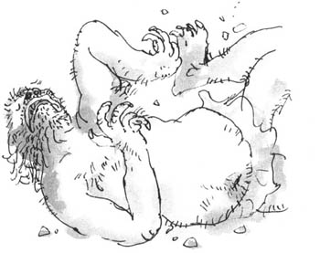
„Lepšie by sme urobiť, keby sme sa vykĺzlovali odtiaľto rýchlo preč, niekde, kde je to bezpečné,“ zašepkal Kamoš obor. Odklusal asi sto krokov bokom, potom sa zastavil. Prikrčil sa k zemi. Teraz,“ é povedal, „my čakať na to, kedy sa začne hromobitka.“
Nemuseli čakať veľmi dlho.
Ticho odrazu prerušil ten najhroznejší rev, aký Sofia kedy požula, a videla ako sa Horymäsojedovo telo, celých tých päťdesiatštyri stôp, zdvihlo zo zeme a s hrozným rámusom padlo opäť na zem. Potom sa začalo zvíjať, prevaľovať a poskakoval sem a tam tým najdivokejším spôsobom. Bolo strašné sa na to čo i len pozerať.
„Aúúúú!“ reval Horymäsojed. „Áááách! Jóóóójf* „Stále spí,“ šepkal Kamoš obor. „Začína účinkovať strašná zdesená nočná mora.“
„Dobre mu tak,“ povedala Sofia. Necítila žiadne sympatie k tejto veľkej beštii, ktorá jedla deti, ako keby to boli kocky cukru.
„Zachráňte nás!“ jačal Horymäsojed a šialene sa hádzal hore-dolu. „Ide po mne! Dostane ma!* í
Každú minútu prudšie mával rukami a drkotal zubami. Bolo strašné pozorovať takého impozantného tvora, ako ním zmietajú prudké záchvaty.
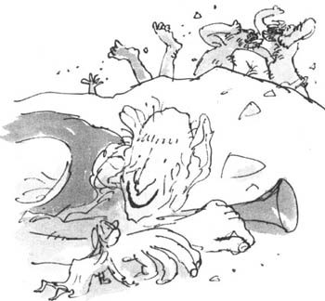
„Je to Jack!“ rachotil Horymäsojed. Je to strachoplný chrochňavý Jack! Jack je za mnou! Jack je treskopráskajúci ma! Jack ma špicoprepichuje! Jack ma špliechotrieska! Je to hrozný strachomlátičjack!“ Horymäsojed sa hádzal po zemi ako nejaký obrovský ubitý had. „Ach, Jack, nezabíjaj ma!“ vrieskal. Jack, neubližuj mi!“
„Kto to je ten Jack, o ktorom stále hovorí?“ zašepkala Sofia.
Jack je jediná človečia kapusta, ktorej sa boja všetci obri,“ povedal jej Kamoš obor. „Oni byť Jackom úplne zhrození. Oni všetci počuť, že Jack je slávny zabíjač obrov.“
„Zachráňte ma!“ jačal Horymäsojed. „Zmiluj sa nad úbohým obríkom! Stopovač nie! Ide po mne so svojim strašným špicoprepichujúcim stopovačom! Ber to preč! Ja ťa žobroniť, Jack, ja ťa modliť, nedotýkaj sa ma tým tvojím strašným špicoprepichujúcim stopovačom!“
„My obri,“ šepkal Kamoš obor, „nevedieť veľmi veľa o tej strašnej človečej kapuste, ktorú volajú Jack. My vedieť len to, že on byť slávny zabíjač obrov a že on vlastniť niečo, čomu hovoria stopovač. My tiež vedieť, že stopovač je strašlidelná vec a Jack ju používa na zabíjanie obrov.
Sofia sa stále usmievala.
„Poviem ti to neskôr,“ povedala Sofia.
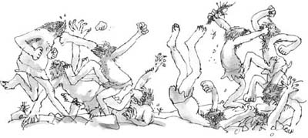
Strašná nočná mora teraz uchvátila veľkú beštiu do takej miery, že sa obrovi takmer zauzlilo celé telo. „Nerob to, Jack!“ zavrešťal. Ja som ťa nejesť, Jack!
Ja nikdy nejesť človečie kapusty! Prisahám, nikdy doteraz som nehltať ani jedinú člóvečiu kapustu v mojom celkovom živote!“
„Notorický klamár,“ povedal Kamoš obor.
Práve vtedy jedna z Horymäsojedových mlátiacich pästí zasiahla ústa obra Slinobrýzgača, ktorý
„Na čom sa ty uškvŕkaš?“ opýtal sa jej obor podráždene.
„Poviem ti to neskôr,“ povedala Sofia.
Strašná nočná mora teraz uchvátila veľkú beštiu do takej miery, že sa obrovi takmer zauzlilo celé telo. „Nerob to, Jack!“ zavrešťal. „Ja som ťa nejesť, Jack!
„Ja nikdy nejesť človečie kapusty! Prisahám, nikdy doteraz som nehltať ani jedinú člóvečiu kapustu v mojom celkovom živote!“
„Notorický klamár,“ povedal Kamoš obor.
Práve vtedy jedna z Horymäsojedových mlátiacich pästí zasiahla ústa obra Slinobrýzgača, ktorý
stále tvrdo spal. V tej istej chvíli jedna z jeho zúrivo trepajúcich sa nôh kopla presne do brucha chrápajúceho obra Gambožrúta. Obaja napadnutí obri sa prebudili a vyskočili na nohy.
„On ma mlátiť priamo do úst! “ vrieskal Slinobrýzgač.
„On ma práskol kopancom do brucha!“ kričal Gambožrút.
Obaja priskočili k Horymäsojedóvi a začali ho tĺcť päsťami a kopať nohami. Úbohý Horymäsojed sa prebudil na riadnu ranu. Prebudil sa priamo z jednej nočnej mory do druhej. S burácajúcim revom sa vrhol do bitky a v rachotiacej bitke, ktorá nasledovala, jedného spiacieho obra za druhým buď pošliapali alebo dokopali. Čoskoro bolo na nohách všetkých deväť obrov a vypukol otvorený boj. Mlátili sa, kopali, driapali, hrýzli a vrážali do seba navzájom tak silno, ako len mohli. Tiekla krv. Nosy prašťali. Zuby vypadávali ako kusy ľadu. Obri ručali a vrieskali, kliali a dlhé minúty sa hluk bitky valil ponad žltú planinu.
Kamoš obor mal na tvári veľký široký úsmev a mal z toho úprimnú radosť. „Ja to milovať, keď sa oni všetci poriadne biť a rachotiť,“ povedal, f
„Veď sa navzájom pozabíjajú,“ povedala Sofia. '
„Nikdy,“ odpovedal KamoŠ obor. „Tamtie beštie vždy trieskať a pobiť jeden druhého. Ale čoskoro bude temnejšie a obri odcválať preč, aby si naplnili svoje bruchá.“
„Sú sprostí, odporní a hnusní,“ povedala Sofia. „Nenávidím ich!“
Keď Kamoš obor opäť zamieril k jaskyni, potichu povedal Sofii: „My určite využiť tú nočnú moru na dobrý účel, no nie?“
„Bol to báječný nápad,“ povedala Sofia. „A výborná robota “

Sny
Kamoš obor sa vo svojej jaskyni posadil za obrovský stôl a venoval sa svojim domácim prácam.
Sofia sedela so skríženými nohami na stole neďaleko neho a pozorovala ho pri práci.
Medzi nimi stál sklenený zavárací pohár a vnútri bol jediný dobrý sen, ktorý v ten deň chytili.
Kamoš obor veľmi opatrne a trpezlivo niečo písal obrovskou ceruzou na kus papiera.
„Čo to píšeš?“ opýtala sa ho Sofia.
„Každý sen mať na pohári podrobnú nálepku,“ odpovedal Kamoš obor. „Ako ináč by som mohol nájsť práve ten sen, ktorý chcem, keď sa ponáhľam?“ „Ale môžeš naozaj povedať, aký je to sen, len podľa toho, že si ho vypočuješ?“ opýtala sa Sofia.
„Môžem,“ prikývol Kamoš obor a ani od papiera nevzhliadol.
„Ale ako? Podľa toho ako hučí a bzučí?“
„Ty mať viac-menej pravdu,“ povedal Kamoš obor. „Každý sen na tomto veľkom svete vydáva inú šumo-bzuko hudbu. A tieto moje nádherné pleskomykajúce uši byť schopné ich hudbu počuť.
„Hudbou myslíš melódie?“
„Ja nemyslieť melódie.“
„Čo tým teda myslíš?“
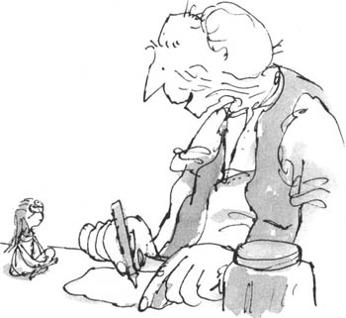
„Človečie kapusty mať svoju vlastnú hudbu, je to pravda alebo sranda?“
„Pravda,“ povedala Sofia. „Máme vela hudby.“
„A niekedy človečie kapusty byť veľmi strhnuté, keď počúvať báječnú hudbu. Začne im behať mráz dolu hrbom. Je to pravda alebo sranda?“
Je to tak,“ povedala Sofia.
„Takže hudba pre nich niečo znamená. Posiela správu. Nemyslím, že človečie kapusty vedieť, čo je to za správa, ale ony to aj tak milovať.“
Je to presne tak, ako hovoríš,“ povedala Sofia.
„Avšak kvôli mojim švihopokrčcným ušiam* povedal Kamoš obor, *ja byť nielen schopný počúvať hudbu, ktorú sny vyšumovať, ale ja jej aj rozumieť!1
„Čo tým myslíš, že jej rozumieš?“ nechápala Sofia.
„Môžem ju čítať,“ povedal Kamoš obor. „Hovorí ku mne. Je ako rečarodejka
„Mám dojem, že sa tomu sotva dá veriť,“ povedala Sofia.
„Stavím sa, že ty tiež zistiť, že je sotva veritelné na ufónovcov,“ povedal Kamoš obor, „a že nás oni navštevovať z hviezd.“
„Samozrejme, že tomu neverím,“ povedalA Sofia.
Kamoš obor na ňu uprene a podráždene hľadel svojimi obrovskými očami. „Dúfam, že mi odpustíš,“ povedal, „ak ti poviem, že človečie kapusty si myslieť, že byť veľmi múdre, ale vôbec nebyť. Takmer všetci byť ničováci a brblopipky.“
„Pardón, prepáč,“ urazila sa Sofia.
„Problém s človečími kapustami je v tom,“ pokračoval Kamoš obor, „že ony úplne odmietať veriť čomukoľvek, kým to skutočne nevidieť priamo pred svojimi vlastnými frňákmi. Samozrejme, že ufónovci existovať. Ja ich stretávať veľmi často. Ja s nimi dokonca štebotať.“ Zamyslene sa odvrátil od Sofie a pokračoval v písaní. Sofia sa posunula bližšie, aby si prečítala, čo už napísal. Písmená boli tlačené, veľké a tučné, ale boli strašne kostrbaté. Tu je to, čo napísal:
TENTO SEN JE O TOM, AKO JA ZACHRÁNIŤ MÔJHO UČOTELA OD UPOTOPENIA. JA SKOČIŤ DO RIEKY Z VYSOKÉHO MOSTA A VYVLIECŤ MÔJHO UČOTELA NA BREH A POTOM MU DAŤ BOZK SMRTI...
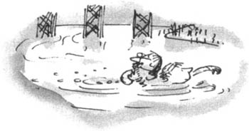
„Bozk čoho?“ Sofia tomu nerozumela.
Kamoš obor prestal písať a pomaly zdvihol hlavu. Zadíval sa na Sofiinu tvár. „Ja som ti už raz predtým povedať,“ povedal potichu, „že ja nikdy nemať možnosť chodiť do školy. Ja byť plný chýb. To nebyť moja chyba. Snažím sa, ako viem. Ty byť krásne malé dievčatko, ale, prosím, pamätaj, že ty sama nebyť celkom pani Vševedúca.“
„Prepáč,“ povedala Sofia, „naozaj mi je to lúto. Je to odo mňa veľmi neslušné, že ťa stále opravujem.“
Kamoš obor ešte chvíľu na ňu hľadel, potom opäť sklonil hlavu a pomaly ťažkopádne písal ďalej.
„Povedz mi na čestné slovo,“ začala znova Sofia, „keby si fúkol tento sen do mojej spálne vtedy, keď by som spala, naozaj by sa mi snívalo o tom, ako som zachránila skokom z mosta svojho učiteľa pred utopením?“
„Ešte viac,“ povedal Kamoš obor. „Omnoho viac. Ale ja nemôžem napapierovať celý tápajúcopoletujóci sen na malovatý kúsok papiera. Samozrejme, že je v ňom ešte viac.“
Kamoš obor položil ceruzku na stôl a priložil svoje velikánske ucho k poháru. Asi tridsať sekúnd napäto načúval. „Áno,“ povedal a dôležito pokyvkával svojou veľkou hlavou hore-dolu. „Tento sen pokračovať veľmi pekne. Má veľmi váječný koniec.“
„Ako sa končí?“ spýtala sa Sofia netrpezlivo. „Prosím ťa, povedz mi to.“
„Snívalo by sa ti,“ povedal Kamoš obor, „že ráno, potom ako ty zachrániť učiteľa z rieky, ty prísť do školy a vidieť všetkých päťsto žiakov sedieť v školskej aule, rovnako aj všetkých učiteľov a riaditeľ sa potom postaviť a hovoriť: „Ja chcieť od celej školy, aby zvolala tri hurá pre Sofiu, pretože je taká odvážna a zachránila život nášho dobrého učiteľa aritmetiky, pána Figginsa, ktorého naša telocvikárka, riečna Amélia Upscotchová, nešťastne zhodila do rieky. Takže tri hurá pre Sofiu! A celá škola potom zvolávať hurá ako šialená a kričať bravó a potom navždy, dokonca aj keď ty mať všetky výsledky hlúpe a pospletané, pán Figgins ti vždy dáva jednotku s hviezdičkou a do tvojho zošita píše Dobrá práca Sofia. Potom sa ty prebudiť.“
„Ten sen sa mi páči,“ povedala Sofia.
„Samozrejme, že sa ti páči,“ povedal Kamoš obor. Je to šumočarodej.“ Oblizol zadnú stranu nálepky a pripevnil ju na pohár. „Ja obvykle písať na nálepky trochu viac, než len toto,“ povedal. „Ale ty ma pozorovať a celého ma rozdrkoktať.“
„Idem a sadnem si teda niekde inde,“ povedala Sofia.
„Nechoď,“ povedal. „Pozri sa opatrne do pohára, myslím, že ten sen uvidíš.“
Sofia civela do pohára a tam, bola si celkom istá, videla jemný svetielkujúci obrys niečoho, čo bolo veľké asi ako slepačie vajce. Malo to len nádych jemnej, blikajúcej, nádherne oceánovozelenej farby. Na dne fľaše celkom pokojne ležala malá podlhovastá oceánovozelená rôsolovitá vec, ktorá slabo pulzovala, stále sa jemne pohybovala von a dnu, akoby dýchala.
„Hýbe sa!“ kričala Sofia. „Je živý!“
„Samozrejme, že je živý.“
„Čím ho kŕmiš?“ opýtala sa Sofia.
„Sen nepotrebovať žiadnu potravu,“ povedal jej Kamoš obor.
„To je kruté,“ zosmutnela Sofia. „Všetko živé potrebuje nejakú potravu. Dokonca aj stromy a rastliny“
„Severák je živý,“ povedal Kamoš obor. „Pohybuje sa. Dotýka sa tvojich líc a rúk. Ale nikto ho nekŕmi.“
Sofia stíchla. Tento výnimočný obor ju celkom vyviedol z rovnováhy. Zdalo sa jej, že ju vedie k záhadám, ktoré sú pre ňu nepochopiteľné.
„Sen nepotrebuje nič,“ pokračoval Kamoš obor. „Ak je to dobrý sen, mierumilovne čaká, kým ho nevypustím a nedovolím mu urobiť jeho prácu. Ak je sen zlý, stále bojuje a zúri, aby sa dostať von."
Kamoš obor sa postavil a prešiel k jednej z mnohých poličiek a umiestnil posledný pohár medzi tisícky ostatných.
„Prosím, môžem si pozrieť nejaké iné sny?“ opýtala sa ho Sofia.
Kamoš obor zaváhal. „Nikto ich nikdy predtým nevidieť,“ povedal, „ale azda, koniec-koncov, ja ťa nechať trochu nakuknúť,“ Zdvihol Sofiu zo stola a postavil šiju na svoju obrovskú dlaň, Odniesol ju k veľkým policiam. „Tam byť niekoľko dobrých snov,“ ukázal jej. „Šumočarodeji,“
„Podržal by ti ma bližšie k pohárom* aby som mohla čítať nálepky?“ poprosila ho Sofia.
„Moje nálepky hovoriť len trhance sna,“ riekol Kamoš obor. „Sny byť obyčajne omnoho dlhšie. Nálepky mi len pripomínať, o čom sú.“
Sofia sa dotýkala nálepiek. Prvá sa jej zdala dosť dlhá. Bola nalepená okolo celého pohára a musela ho otáčať. Na ňom bolo napísané toto:
DNES JA SEDIEŤ V TRIEDE A ZISTIŤ, ŽE KEĎ JA ČUDOVATÝM SPÔSOBOM VEĽMI UPRENE HĽADIEŤ NA MOJU UČOTEĽKU, JA BYŤ SCHOPNÝ JU USPAŤ. TAKŽE SA NEUSTÁLE NA ŇU POZERÁM, AŽ JEJ NAKONIEC HLAVA KLESNE NA STÔL, RÝCHLO ZASPÁVA A HLASNO CHRAPOTÁ. POTOM VPOCHODUJE RIADITEĽ A REVE: „VSTÁVAJTE SLEČNA PLUMRIDGEOVÁ! AKO SA ODVAŽUJETE SPAŤ V TRIEDE! BERTE SI SVOJ KLOBÚK A PLÁŽ A NAVŽDY OPUSTITE TÚTO ŠKOLU! STE VYHODENÁ!“ AVŠAK V OKAMIHU JA ROVNAKO USPAŤ AJ RIADITEĽA A ON SA LEN POMALY ZRÚTI NA PODLAHU AKO KUS HUSPENINY A TAM LEŽÍ CELÝ POHROMADE A ZAČÍNA CHRAPOTAŤ DOKONCA EŠTE HLASNEJŠIE AKO SLEČNA PLUMBRIDGEOVÁ. A POTOM JA POČUŤ HLAS SVOJEJ MAMY: „VSTÁVAJ, TVOJE BAHŇAJKY SÚ POSKLADANÉ“
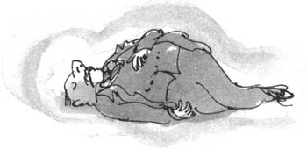
„Aký smiešny “ usmievala sa Sofia.
„To je budíkovač,“ vyhlásil Kan. úújha budič.“
Na dne pohára, hneď pod okrajom n videla oceánovo-zelený sen, ktorý mieru žal a slabučko pulzoval, tak ako tenprede lenže tento bol asi trojnásobne väčší „Delíš sny pre chlapcov a pre dievčatá?“c sa Sofia.
„Samozrejmepovedal Kamoš obor „Ak ja
dievčenský sen nejakému dokonca, ak i
to bol skutočne úújha dievčenský sen, chlapec b} sa prebudil a rozmýšľal,čo to bol za hnilopotlčený vtipnošpinavý starý sen.“
„Chlapci sú kde?“ povedala Sofia.
„Na tejto polici byť všetko dievčenské sny, “povedal Kamoš obor.
„Môžem si prečítať chlapčenský sen?“
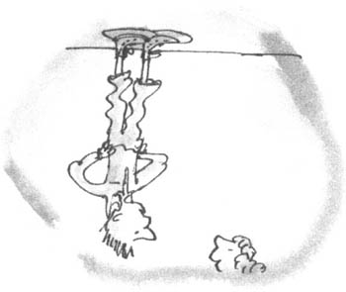
„Môžeš,“ povedal Kamoš obor a zdvihol ju k šej polici. Nálepka na najbližšom pohári s chlapčenským. snom obsahovala:
JA SI UROBIŤ PRE SEBA BÁJEČNÝ PÁR PRISACÍCH TOPÁNOK A KEĎ SI ICH OBUŤ JA SA MôCŤ PRECHÁDZAŤ DOLU HLAVOU PO PLAFÓNE A KEĎ MOJA VEĽKÁ SESTRA VOJDE A ZAČNE NA MŇA JAČAŤ AKO VŽDY, JAČÍ: ČO, PREBOHA, TY ROBIŤ TAM HORE PRECHÁDZAJÚCI SA PO PLAFÓNE, JA POZERAŤ NA ŇU DOLU, USMIEVAŤ SA A HOVORIŤ: JA SOM TI HOVORIL, ŽE MA VYŽENIEŠ AŽ NA PLAFÓN A TERAZ SI TO UROBILA.
„Tento sa mi zdá dosť hlúpy,“ povedala Sofia.
„Ale chlapcom nie,“ povedal Kamoš obor a uškrnul sa. „To je ďalší budíkovač. Snáď si už videla dosť.“
„Dovoľ mi prečítať si ďalší chlapčenský sen,“ prosila Sofia.
Na ďalšej nálepke bolo napísané:
BRBLOFÓN ZVONÍ V NAŠOM DOME, MÔJ OTEC HO ZDVÍHA A HOVORÍ SVOJIM VEĽMI DÔLEŽITÝM BRBLOFÓNOVÝM HLASOM: „SIMPKINS PRI TELEFÓNE“. POTOM JEHO TVÁR ZBLEDNE A JEHO HLAS CELKOM ZOSMIEŠNIL A HOVORÍ: „ČOŽE! KTO?“ A POTOM HOVORÍ: „ÁNO, PANE, ROZUMIEM, PANE, NIE MÔJ SYNČEK?“ TVÁR MÔJHO OTCA SA MENÍ Z BIELEJ NA TMAVOFIALOVÚ A PREHlTA AKO KEBY MAL V HRDLE STUPEL A POTOM NAKONIEC POVIE: „ÁNO, PANE, VEĽMI DOBRE, PANE, ZOŽENIEM HO, PANE“ A OTOČÍ SA KU MNE A HOVORÍ DOSŤ ÚCTIVOVÝM HLASOM: „TY POZNAŤ PREZIDENTA SPOJENÝCH ŠTÁTOV?“ A JA HOVORIŤ: „NIE, ALE PREDPOKLADÁM, ŽE ON UŽ O MNE POČUL“ POTOM ON DLHO HOVORIŤ DO FÓNU A HOVORIŤ VECI, AKO „POSTARÁM SA O TO, PÁN PREZIDENT. VŠETKO TO SFUŠUJETE, AK TO UROBÍTE PODĽA SEBA.“ A OČI MÔJHO OTCA SÚ VYVALENÉ PRIAMO NA HLAVE A VTEDY JA POČUŤ, AKO SKUTOČNÝ HLAS MÔJHO OTCA HOVORÍ: „VSTÁVAJ, TY LENIVÝ LAJDÁK, ALEBO ZMEŠKÁŠ DO ŠCHOLY!“
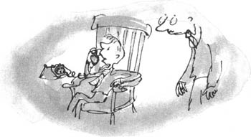
„Chlapci sú blázni,“ povedala Sofia. „Dovoľ mi prečítať si aj tento ďalší.“ Sofia začala čítať ďalšiu nálepku:
JA SA KÚPAŤ VO VANI A OBJAVOVAŤ, ŽE AK ZATLAČÍM SILNO NA MÔJ PUPOK PREJDE MNOU SMIEŠNY POCIT A ZRAZU NEMÁM NOHY ANI RUKY. VLASTNE JA SA STAŤ CELKOM ÚPLNE NEVIDITEĽNÝ, JA TAM STÁLE BYŤ, ALE NIKTO MA NEVIDÍ A DOKONCA ANI JA SÁM. VTOM PRÍDE MOJA MAMA A HOVORÍ: „KDE JE TO DIEŤA! PRED MINÚTOU BOLO VO VANI, PREDSA SA NEMOHOL SPLÁCHNUŤ!“ TAKŽE JA HOVORIŤ: „TU“. A ONA SA PÝTA: „KDE?“ A JA POVEDAŤ: „TU“. A ONA SA PÝTA: „KDE?“ A JA POVEDAŤ: „TU!“ A ONA REVE: „HENRY! POĎ SEM RÝCHLO!“ A KEĎ MÔJ OCO PRIBEHNE, JA SA UMÝVAŤ A MÔJ OCO VIDÍ PENU POLETUJÚCU VO VZDUCHU, ALE, SAMOZREJME, NEVIDÍ MŇA A KRIČÍ: „KDE SI, CHLAPČE?“ A JA POVEDAŤ: „TU“ A ON HOVORÍ: „KDE?“ A JA POVEDAŤ: „TU“ A ON HOVORÍ: „KDE?“ A JA POVEDAŤ: „TU!“ A ON HOVORÍ: „MYDLO, CHLAPČE! MYDLO! POLETUJE VO VZDUCHU!“ POTOM JA ZNOVU STLAČIŤ SVOJ PUPOK A UŽ MA JE VIDIEŤ. MÔJ OCO JE TREŠTENÝ VZRUŠENÍM A HOVORÍ: „TY BYŤ NEVIDITEĽNÝ!“ A JA POVEDAŤ: „TERAZ SI JA TROCHU ZAŽARTOVAŤ“ KEĎ VYJDEM Z VANE, POUTIERAM SA, OBLEČEM SI SVOJE DOMÁCE OBLEČENIE A PAPUČE, ZASA SI STLAČÍM SVOJ PUPOK, ABY SOM BOL NEVIDITEĽNÝ A IDEM DO MESTA, PRECHÁDZAM SA PO ULICIACH. SAMOZREJME, NEVIDITEĽNÝ SOM LEN JA A NIE VECI, KTORÉ MÁM OBLEČENÉ, TAKŽE KEĎ ĽUDIA VIDIA OBLEČENIE A PAPUČE POLETUJÚCE PO ULICI S NIKÝM, VZNIKÁ PANIKA A KAŽDÝ JAČÍ: „DUCH! DUCH!“ A ĽUDIA VRIESKAŤ VĽAVO, VPRAVO A VEĽKÝ SILNÝ POLICAJT ZACHRAŇUJE ICH ŽIVOTY A NAJLEPŠIE ZO VŠETKÉHO JE TO, KEĎ JA VIDIEŤ PÁNA GRUMMITA, MÔJHO UČOTEĽA ALGEBRY AKO VYCHÁDZA Z KRČMY A JA LETIEŤ K NEMU A POVEDAŤ: „BUBUBU!“ A ON VYDÁ STRAŠIDLENÉ ZAVYTIE A ŽENIE SA NAZAD DO KRČMY, POTOM JA VSTAŤ A CÍTIŤ SA ŠŤASTNÝ AKO OPILEC.
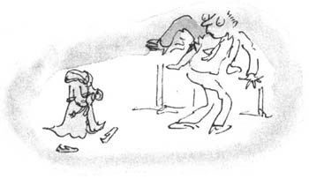
„Veľmi zábavné,“ povedala Sofia. Nemohla odolať tomu, aby nesiahla dolu a nestlačila si pupok. Chcela zistiť, či to funguje. Nič sa nestalo.
„Sny byť veľmi mystické veci,“ povedal Kamoš obor. „Človečie kapusty im vôbec nerozumieť. Dokonca ani najrozumovatejší profesori im nerozumieť. Vidieť ty už dosť?“
„Už len tento posledný,“ povedala Sofia. „Tento tu.“
PRÍŠEM KNIHU A JE TAKÁ VZRUŠUJÚCA, ŽE JU NIKTO NEMÔŽE ODLOŽIŤ. HNEĎ AKO SI PREČÍTAŠ PRVÝ RIADOK, TY BYŤ DO NEJ TAKÝ ZAHÁKOVANÝ, ŽE NEMÔŽEŠ PRESTAŤ, AŽ KÝM NEPREČÍTAŠ POSLEDNÚ STRANU. VO VŠETKÝCH MESTÁCH ĽUDIA SA PRECHÁDZAŤ PO ULICIACH, NARÁŽAJÚC JEDEN DO DRUHÉHO, PRETOŽE ICH TVÁRE SÚ PONORENÉ DO MOJEJ KNIHY. AJ ZUBÁRI JU ČÍTAŤ A POKÚŠAŤ SA ZÁROVEŇ PLOMBOVAŤ ZUBY, ALE NIKOMU TO NEVADIŤ, PRETOŽE V ZUBÁRSKOM KRESLE JU TIEŽ VŠETCI ČÍTAJÚ. ŠOFÉRI JU ČÍTAŤ, KEĎ ŠOFÉRUJÚ A AUTÁ BYŤ ROZBITÉ PO CELEJ KRAJINE. CHIRURGOVIA JU ČÍTAŤ, KEĎ OPERUJÚ A PILOTI JU ČÍTAŤ A ZATIAĽ LIETAŤ DO TIMBUKTÚ NAMIESTO DO LONDÝNA. FUTBALISTI JU ČÍTAŤ NA IHRISKU, PRETOŽE JU NEMÔŽU ODLOŽIŤ A TAKTIEŽ OLYMPIJSKÍ BEŽCI, KEĎ BEŽIA. KAŽDÝ SA MUSÍ DOZVEDIEŤ, ČO SA V MOJEJ KNIHE STANE ĎALEJ. KEĎ SA JA PREBUDIŤ, STÁLE SA TRIASŤ VZRUŠENÍM PRI MYŠLIENKE NA TO, ŽE BUDEM NAJVÄČŠÍ PISATEĽ, AKÉHO KEDY SVET POZNAL. KEĎ MOJA MAMA VOJDE, HOVORÍ: VČERA VEČER SOM SA POZERALA DO TVOJHO ZOŠITA Z ANGLIČTINY A NAOZAJ, TVOJA VÝSLOVNOSŤ JE ZOHAVENÁ AKO AJ TVOJA INTERPUKCIA.
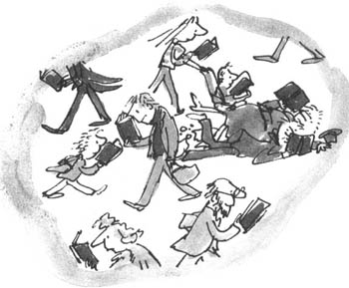
„Nateraz to stačí,“ povedal Kamoš obor. „Je ich tam na miliardóny, ale keď ťa takto držím, moja ruka sa unavuje.“
„O čom sú tamtie všetky?“ opýtala sa Sofia. „Prečo majú všetky také malé nálepky?“
„Preto,“ povedal Kamoš obor, „lebo niekedy ja chytiť toľko veľa snov, že ja nemať čas alebo energiu vypisovať dlhé nálepky. Ale je tam dosť, aby som si spomenul.“
„Môžem sa pozrieť?“ spýtala sa Sofia.
Úbohý Kamoš obor ju zdvihol k pohárom, na ktoré ukázala. Sofia ich jeden po druhom rýchlo čítala:
JA SA ŠPLHAŤ NA MOUNT EVERAST A SPOLOČNOSŤ MI ROBÍ LEN MOJA KOČIČKA.
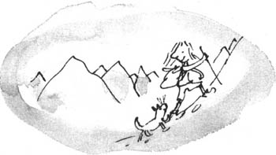
VYMYSLEL SOM AUTO, KTORÉ JAZDÍ NA ZUBNÚ PASTU.
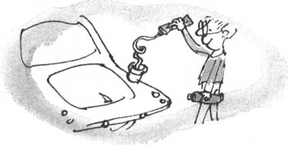
SOM SCHOPNÝ PRINÚTIŤ ELETRICKÉ SVETÁ ZAPNÚŤ SA A VYPNÚŤ LEN NA ŽELANIE.
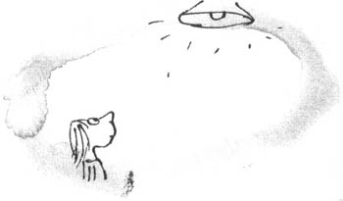
JA BYŤ LEN OSEMROČNÝ CHLAPCĚK, ALE RASTIE MI KRÁSNA KROVINATÁ BRADA A VŠETCI OSTATNÍ CHLAPCI MI ZÁVIDIEŤ.
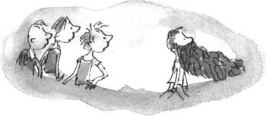
JA BYŤ SKOPNÝ VYSKOČIŤ Z AKOKOĽVEK VYSOKEJ BUDOVY A BEZPEČNE LETOVAŤ AŽ DOLE.
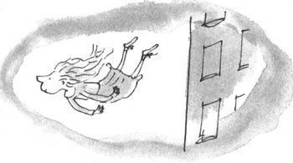
JA MAŤ DOMÁCU VČELU, KTORÁ KEĎ LIETA, BZUČÍ ROCK AND ROLLOVÚ HUDBU.
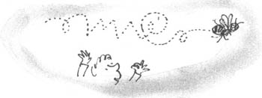
„Čo ma zaujíma,“ povedala Sofia, „je v prvom rade to, ako si sa vôbec naučil písať .“
„Ach,“ povedal Kamoš obor. „Bol som zvedavý, ako dlho to potrvá, kým sa ma to opýtaš.“
„Keď uvažujem nad tým, že si nikdy nechodil do školy, myslím, že je to báječné,“ povedala Sofia. „Ako si sa učil?“
Kamoš obor prešiel cez jaskyňu a otvoril malé tajné dvere zasadené nenápadne do steny. Vytiahol odtiaľ veľmi starú a poškodenú knihu. Podľa ľudského štandardu to bola kniha obyčajnej veľkosti, ale v jeho veľkej ruke vyzerala ako poštová známka.
Jednej noci,“ povedal, „som fúkal sen cez okno a uvidiel túto knihu ležať na malom stolíku v chlapcovej spálni. Tak veľmi nutne som po nej túžil, chápeš. Ale ja odmietať ju ukradnúť. Nikdy by som to neurobil.“
„Ako si sa k nej dostal?“ opýtala sa Sofia.
„Požičalsom šiju,“ povedal Kamoš obor a trochu sa usmial. „Len na krátku dobu som šiju požičal.“ „Ako dlho ju už máš?“ opýtala sa Sofia.
„Azda len okolo osemdesiat rokov,“ povedal Kamoš obor. „Čoskoro ju budem musieť vrátiť.“
„A takto si sa naučil písať?“ opýtala sa ho Sofia. Ja ju čítať stovkykrátpovedal Kamoš obor. „A ja ju ešte aj teraz stále čítať a učiť sa pre seba nové slová a ako ich písať. Je to ten najfajnovejší príbeh.“ Sofia mu vzala knihu z ruky. „Nicholas Nickleby,“ prečítala nahlas.
„Napísal Dahl's Chickens,“ povedal Kamoš obor.
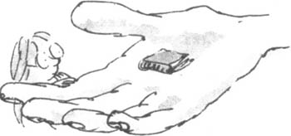
„Napísal kto?“ nechápala Sofia.
Práve v tej chvíli sa pred jaskyňou ozval strašný hluk cválajúcich nôh. „Čo to je?“ kričala Sofia.
„To všetci obri uháňajú preč do nejakej krajiny, aby tam hltali človečie kapusty,“ povedal Kamoš obor. Rýchlo strčil Sofiu do vrecka vesty, potom sa poponáhľal k vchodu jaskyne a odvalil skalu.
Sofia, nazerajúc cez svoju špiónku, videla okolo nich prechádzať plným cvalom deväť strašidelných obrov.
„Kde vy bežať preč dnes večer?“ kričal za nimi Kamoš obor.
„My všetci z nás dnes večer hŕŕnocovať preč do Anglicka,“ odpovedal Horymäsojed, keď bežal okolo nich. „Anglicko je váječná krajina a my byť fascinovaní zopár peknými malými anglickými hádačmi.“
„Ja,“ kričal Čvachtohltač, „vedieť, kde byť smiechobúdka plná dievčat a ja sa nahltať ako pijan!“
„A ja vedieť, kde byť strachoškatuľa plná chlapcov!“ kričal Gambožrút. „Jediné čo ja musieť urobiť, je natiahnuť sa a schňapnúť sa plnú dlaň! Anglickí chlapci chutiť obzvlášť fújha fajnovo!“
O niekoľko sekúnd sa im deväť cválajúcich obrov stratilo z dohľadu.
„Čo tým myslel?“ pýtala sa Sofia a vystrčila hlavu z vrecka, „čo to je smiechobúdka pre dievčatá?“
„On myslieť dievčenskú školu,“ povedal Kamoš obor. „On ich bude jesť po balíkoch.“
„Ach, to nie!“ kričala Sofia.
„A chlapcov z chlapčenskej školy,“ povedal Kamoš obor.
„To sa nesmie stať!“ vykríkla Sofia. „Musíme ich zastaviť! Nemôžeme tu len tak nečinne sedieť a nechať to tak!“
„Nemôžeme tomu zabrániť,“ povedal Kamoš obor. „My byť bezmocní ako chrústikovia.“ Sadol si na obrovskú hrboľatú modrú skalu vedľa vchodu do svojej jaskyne. Vytiahol Sofiu z vrecka a položil ju vedľa seba na skalu. „Teraz byť pre teba celkom bezpečné zostať vonku, kým sa oni nevrátiť,“ povedal.
Slnko už zapadlo za horizont a pomaly sa začalo stmievať.

Nápad
„Musíme im v tom zabrániť!“ kričala Sofia. „Vlož ma zasa rýchlo do vrecka, pobežíme za nimi a budeme všetkých ľudí v Anglicku varovať, že prichádzajú obri.“
„Smiechovaté a nemošné,“ pokrútil hlavou Kamoš obor. „Oni bežať oveľa rýchlikovejšie ako ja a oni dokončiť svoje hltanie skôr ako budeme na polceste.“
„Ale nemôžeme tu len sedieť a nič nerobiť!“ kričala Sofia. „Koľko dievčat a chlapcov sa dnes chystajú zjesť?“
„Veľa,“ povedal Kamoš obor. „Samotný obor Horymäsojed mať takmer najpreberanejší fúújha apetít.“
„Bude ich v spánku kradnúť z postelí?“
„Ako hrach zo strukoviek,“ pritakal Kamoš obor.
„Neznesiem ani len pomyslenie na to!“ skríkla Sofia.
„Tak na to nemysli,“ povedal Kamoš obor. „Ja tu sedieť na tejto skalnej skale celé roky a roky, každú noc čo noc, keď oni cválať preč a ja sa cítiť veľmi smutne kvôli všetkým tým človečím kapustám, ktoré chcú pohltať. Ale už som si na to zvykol. Nemôžem s tým nič urobiť. Keby som nebol mrňavkavý zakrpatý obor vysoký len dvadsaťpäť stôp, potom by som ich zastavil. Ale to je úplne vyšinuté.“
„Vždy vieš, do ktorej krajiny sa chystajú?“ opýtala sa Sofia.
„Vždy,“ povedal Kamoš obor. „Každý večer na mňa oni ziapať, ako oni topánkovať kolom-okolo mňa. Na druhý deň oni ziapali: „My byť hltať preč do Mistrsipy a Miss Souri!“
„Nechutné,“ povedala Sofia. „Nenávidím ich.“ Sofia spolu s Kamošom obrom sedeli mĺkvo bok po boku na modrej skale v hustnúcej tme. Nikdy v živote sa Sofia necítila taká bezmocná. Po chvíli sa postavila a vykríkla: „Nevydržím to! Len si pomysli na tie úbohé dievčatá a chlapcov, ktorí budú o niekoľko málo hodín zjedení za živa! Nemôžeme len tak sedieť a nič nerobiť! Musíme ísť za tými beštiami!“
„Nie,“ povedal Kamoš obor.
„Musíme!“ zakričala Sofia. „Prečo nechceš ísť?“
Kamoš obor si vzdychol a potriasol rozhodne hlavou. „Ja ti to povedať päť alebo šesťkrát,“ povedal, „a tretíkrát bude naposledy. Ja sa nikdy neukazovať človečím kapustám.“
„Prečo nikdy?“
„Ak to urobím, dajú ma do zoologickej spolu so všetkými tými žirafákmi a húsanicami.“
„Nezmysel,“ namietla Sofia.
„A teba budú chcieť poslať priamo naspäť do sirupinca,“ pokračoval Kamoš obor. „Dospelé človečie kapusty nebyť zrovna preslávené svojou dobrotou. Všetko to byť lumpováci a uškrnutí zablatenci.“
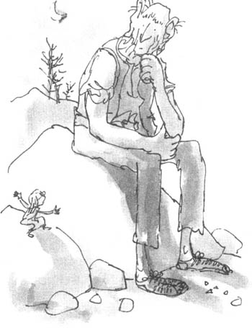
„To jednoducho nie je pravda!“ kričala Sofia nahnevane. „Niektorí sú veľmi milí, naozaj.“
„Ktorí?“ opýtal sa Kamoš obor. „Povedz aspoň jeden príklad.“
„Kráľovná Anglicka,“ povedala Sofia. „Nemôžeš ju nazvať lumpovákom a uškrnutým zablatencom.“
„Teda...“ začal Kamoš obor.
„Nemôžeš ju nazvať ani pišťadlom ani ničovačom,“ kričala Sofia a hnevala sa čím ďalej tým viac.
„Horymäsojed vrúcne túžiť po tom, že ju raz zhltne,“ povedal Kamoš obor a v tej chvíli sa trochu usmieval.
„Koho, kráľovnú?“ skríkla Sofia celá zdesená.
„Áno,“ odpovedal Kamoš obor. „Horymäsojed hovorí, že nikdy nejesť kráľovnú a myslí si, že ona má azda obzvlášť chrumkofajnovú chuť.“
„Ako sa odvažuje!“ jačala Sofia.
„Ale Horymäsojed hovorí, že okolo jej paláca byť veľa vojakov a neodvážil sa to vyskúšať.“
„Radšej by sa o to ani nemal pokúšať!“ povedala Sofia.
„Taktiež hovorí, že by veľmi rád pahltal vojaka kráľovskej gardy aj s jeho pekným červeným oblekom, ale trápia ho tie veľké čierne kožušinové čiapky, ktoré nosia. Myslí si, že by sa mu mohli zaseknúť v hrdle.“
„Bodaj by sa zadusil,“ povedala Sofia.
„Horymäsojed je veľmi opatrný,“ riekol Kamof obor.
Sofia zostala na chvíľu ticho. Potom s hlasom plným vzrušenia odrazu vykríkla. „Mám to! Jájbože, myslím, že to mám!“
„Máš čo?“ opýtal sa Kamoš obor.
„Odpoveď!“ hulákala Sofia. „Pôjdeme za kráľovnou! Je to síce hrozná predstava, ale ak by som išla a povedala kráľovnej o tých nechutných obroch ľudojedoch, som si istá, že by s nimi niečo urobila!“
Kamoš obor na ňu smutne pozrel a potriasol hlavou. „Nikdy ti neuverí,“ povedal. „Nikdy ani za stovky rokov.“
„Myslím si, že by nám pomohla.“
„Nikdy,“ povedal Kamoš obor. „Znie to ako taký nespoľahlivý priebeh-prfbeh a kráľovná sa ti bude smiať a povie: ,Aká strašná hlúpomačkaninať *
„Nebude sa smiať!“
„Samozrejme, že bude,“ povedal Kamoš obor. „Ja ti už povedať predtým, že človečie kapusty jednoducho neveriť, že obri existujú.“
„Potom je na nás, aby sme našli spôsob, aby uverila,u povedala Sofia.
„A len tak mimochodom, ako sa ty chcieť dostať ku kráľovnej?“ opýtal sa Kamoš obor.
„Len chvíľu vydrž,“ povedala Sofia. „Len chvíľu vydrž, pretože mám ďalší nápad.“
„TVoje nápady sú plné lúštičiek,“ povedal Kamoš obor.
„Nie tento,“ bránila sa Sofia. „Hovoríš, že keby sme to povedali kráľovnej, nikdy by nám neuverila?“
„Ja si byť istý, že by neuverila,“ prikývol Kamoš obor.
„Ale my jej to nechceme povedať!“ pokračovala Sofia vzrušene. „My jej to nemusíme povedať! Zariadime, aby sa jej to snívaloľ
„Toto je dokonca uvravenejší podvrh,“ povedal Kamoš obor. „Sny byť plné zábavy, ale na sny tiež nikto neverí. Tý len veriť vo sne, keď naozaj snívaš. Ale hneď ako sa ty prebudiť, ty hovoriť ,ach, vďakabohu, bol to len sen.“
„S tým sa ty netráp,“ povedala Sofia, „dokážem to zariadiť.“
„To sa ti nikdy nepodarí,“ povedal Kamoš obor.
„Podarí! Prisahám, že podarí! Ale najskôr mi dovoľ, aby som sa ťa opýtala na jednu veľmi dôležitú vec. Dokážeš to urobiť tak, aby sa niekomu snívalo čokoľvek, čo len budeš chcieť?“
„Čokoľvek, čo chcem,“ zdôraznil Kamoš obor pyšne.
„Keby som povedala, že chcem, aby sa mi snívalo, že som v lietajúcej vani so striebornými krídlami, dokážeš to zariadiť tak, aby sa mi to snívalo?“
„Dokážem,“ povedal Kamoš obor.
„Ale ako?“ opýtala sa Sofia. „Zrejme nemáš vo svojej zbierke presne taký sen, aký chcem.“
„Nemám,“ prikývol Kamoš obor. „Ale mohol by som ho veľmi rýchlo pomiešať.“
„Ako by si ho namiešal?“
Je to trochu ako miešať tortu,“ riekol Kamoš obor. „Ak ty do nej vložiť správne množstvo zo všetkých rôznych prímesí, upečieš ju a vyjde tak, ako si chcela, cukornatá, pudingová, s hrozienkami a vianočnými ozdobami alebo larváčikmi. Také isté je to aj so snom.“
„Pokračuj,“ povedala Sofia.
Ja mať na poličkách miliardóny snov, je to tak, a nie?“
Je to tak,“ pritakala Sofia.
Ja mať celú kopu snov o vaniach. Mám sny o strieborných krídlach. Ja mať sny o lietaní. Čiže jediné čo musím urobiť, je správnym spôsobom pomiešať tieto sny do kuca*pacy, a tak ja veľmi rýchlo pripraviť sen, kde ty letieť vo vani so striebornými krídlami.“
„Chápem, ako to myslíš,“ povedala Sofia. „Ale nevedela som, že sa dá miešať jeden sen s druhým.“
„Snom sa páči, keď ich miešam,“ odpovedal Kamoš obor. „V tých sklenených pohároch sa cítia veľmi osamelo.“
„Výborne,“ potešila sa Sofia, „takže teraz mi povedz, máš nejaké sny o kráľovnej Anglicka?“
„Strašne veľa,“ povedal Kamoš obor.
„A o obroch?“
„Samozrejme “ kývol Kamoš obor.
„A o obroch jediacich ľudí?“
„Takých mám celé dúšoky,“ usmial sa Kamoš obor.
„A o malých dievčatách, takých ako som ja?“
„Tie byť najbežnešie zo všetkých,“ riekol Kamoš obor. Ja mať poháre a poháre snov o dievčatkách.“
„A mohol by si ich všetky zmiešať presne tak, ako by som chcela?“ opýtala sa Sofia a čím ďalej tým viac bola rozrušená.
„Samozrejme,“ povedal Kamoš obor. „Ale ako nám toto pomôže? Myslím, že si sa dala po zlom ceste.“
„Len vydrž,“ povedala Sofia. „Pozorne ma počúvaj. Chcem, aby si namiešal sen, ktorý fúkneš kráľovnej do spálne Anglicka, keď bude spať. A musí sa jej snívať o tomto.“
„Tfcraz ty zadrž na minitiktak,“ prerušil ju Kamoš obor, „ako sa ja dostať blízko ku spálni kráľovnej Anglicka, aby som tam mohol fúknuť môj sen? hovoriť sprostohlúpo.“
„To ti poviem neskôr,“ neprestávala Sofia, „zatiaľ, prosím, pozorne počúvaj. Chcem, aby si namiešal takýto sen. Počúvaš ma?“
„Veľmi opatrne,“ povedal Kamoš obor.
„Chcem, aby sa kráľovnej snívalo, že deväť nechutných obrov, každý asi päťdesiat stôp vysoký, cvála v noci do Anglicka. Tiež sa jej musia snívať ich mená. Zopakuj mi, ako sa presne volajú?“ „Horymäsojed,“ začal Kamoš obor, „Ľudodrvič, Kostkhrúmač, Deťožviakač, Slinobrýzgač, Gambožrót, Cvachtohltač, Krvofľaškár a Krutotrhač.“ „Nech sa jej sníva o všetkých týchto menách,“ pokračovala Sofia. „A nech sa jej sníva, že sa tí nechutní obri plazia do Anglicka počas tmavej hodiny bosoriek a unášajú chlapčekov a dievčatká priamo z postelí. Nech sa jej sníva, že naťahujú ruky cez okná spální a vyťahujú chlapčekov a dievčatká von a potom...“ Sofia zmĺkla. „Jedia ich priamo na mieste, alebo ich najskôr odnesú niekam preč?“ opýtala sa Sofia.
„Oni si ich obyčajne hneď hodiť do úst ako pukančeky,“ povedal Kamoš obor.
„Priprav tento sen,“ povedala Sofia. „A potom... potom sa jej musí snívať, že keď sú ich bruchá plné, cválajú späť do Krajiny obrov, kde ich nikto nenájde.“
„Je to všetko?“ opýtal sa Kamoš obor.
„Určite nie,“ pokrútila Sofia hlavou, „v tom sne potom musíš kráľovnej nejako vysvetliť, že žije Kamoš obor, ktorý jej môže povedať, kde všetky tie beštie žijú, aby tam mohla poslať armádu a svojich vojakov, ktorí by ich raz a navždy zajali. A teraz nech sa jej sníva táto posledná, ale veľmi dôležitá vec. Nech sa jej sníva, že existuje malé dievčatko, ktoré sa volá Sofia, sedí na okennom parapete v jej spálni a ono jej povie, kde sa Kamoš obor skrýva.“
„Kde sa skrýva?“ opýtal sa Kamoš obor.
„K tomu sa dostaneme neskôr,“ odbila ho Sofia. „Takže kráľovná sníva svoj sen, počúvaš ma?“
„Počúvam,“ pritakal Kamoš obor.
„Potom sa prebúdza a prvá vec, ktorá jej napadne je, ach, aký hrôzyplný sen. Som taká šťastná, že to bol iba sen. A potom vyzrie z postele k oknu a čo nevidí?“
„Čo nevidí?“opýtal sa Kamoš obor.
„Vidí dievčatko, ktoré sa volá Sofia, ako sedí na okennom parapete v jej spálni, nielen vo sne a nechce veriť vlastným očiam.“
„Ako sa ty dostať na kráľovnin okenný parapet, aby si tam smela posedávať, môžem hádať?“ opýtal sa Kamoš obor.
„Ty ma tam položíš,“ povedala Sofia. „A to je na tom to najkrajšie. Ak sa niekomu sníva, že na okennom parapete sedí dievčatko a potom sa prebudí
a vidí, že to dievčatko tam skutočne sedí, znamená to, že sen sa splnil, a či nie?“
Ja začínať chápať, kde si to ty mieriš,“ skríkol Kamoš obor. „Ak sa kráľovná dozvedieť, že časť jej sna je pravda, potom snáď ona uveriť aj zvyšku, že je to taktiež pravda.“
„Tak to je,“ povedala Sofia, „ale budem ju o tom musieť sama presvedčiť.“
„Povedala si, že ty chcieť sen o Kamošovi obrovi, ktorý tiež chce hovoriť s kráľovnou?“
„Presne tak,“ povedala Sofia. „Musíš. Si jediný, kto jej môže povedať, kde nájde ostatných obrov.“
„Ako sa ja stretnúť s kráľovnou?“ opýtal sa Kamoš obor. Ja nechcieť, aby po mne strieľali jej vojaci."
„Vojaci sú len pred palácom,“ presviedčala ho Sofia. „Vzadu je velikánska záhrada a tam nie sú žiadni vojaci. Okolo záhrady je veľmi vysoký múr s hrotmi, ktoré bránia ľuďom, aby preliezali do záhrady. Ale ty ho môžeš jednoducho prekročiť.“
„Odkiaľ ty vedieť toto všetko o kráľovninom paláci?“ opýtal sa Kamoš obor.
„Minulý rok som bola v inom sirotinci,“ vysvetľovala Sofia. „Bol v Londýne a my sme tam často chodili na prechádzky.“
„Ty mi pomôcť nájsť ten palác?“ opýtal sa Kamoš obor. „V celkovom svojom živote som sa doteraz nikdy neodvážil skrývať a zakrádať okolo Londýna.“
„Dovediem ťa tam.“ Sofia sa dôverne usmiala.
„Ja byť z Londýna celkom vystrašený,“ priznal sa Kamoš obor.
„Vôbec nemusíš,“ povzbudzovala ho Sofia. „Je plný úzkych tmavých ulíc a keď nastane hodina bosoriek, potuluje sa tam len veľmi málo ľudí.“
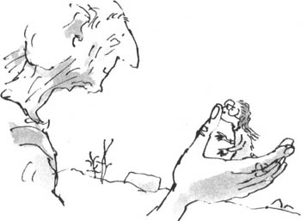
Kamoš obor zdvihol Sofiu medzi prstom a palcom a jemne si ju položil na dlaň. „Je palác kráľovnej veľmi veľký?“ opýtal sa.
„Nesmierne,“ prikývla Sofia.
„Potom ako my nájsť tú správnu spálňu?“
„To je na tebe,“ povedala Sofia. „Predpokladám, že na takéto veci si odborník.“
„A ty si byť úplne istá, že kráľovná ma nehodí do zoologickej so všetkými hrochovcami?“
„Samozrejme, že nie,“ povedala Sofia. „Budeš hrdina. A už nikdy nebudeš musieť jesť smradohorky.“
Sofia videla, že oči Kamoša obra sa rozžiarili. Oblizol si pery.
„Myslíš to vážne?“ povedal. „Naozaj to myslíš vážne? Nikdy viac tie nechutené smradohorky?“
„Ked nebudeš chcieť, nenájdeš ani jednu,“ prisvedčila Sofia. „Ľudia ich nepestujú.“
Kamoš obor vstal. „Kedy chceš, aby som ja namiešať ten špeciálny sen?“ opýtal sa.
„Teraz,“ povedala Sofia. „Okamžite.“
„Kedy chceme ísť navštíviť kráľovnú?“ opýtal sa.
„Ešte dnes v noci,“ vyhlásila Sofia. „Hneď ako domiešaš svoj sen.“
„Dnes v noci?“ vykríkol Kamoš obor. „Prečo taký rýchlonohý zvonozhon?“
„Ak nemôžeme zachrániť deti už dnes v noci, môžeme zajtra aspoň ostatné,“ vysvetlila mu Sofia. „A navyše, začínam mať hlad. Už dvadsať hodín som nič nejedla.“
„Potom by bolo lepšie, keby sme vzali nohy na plecia,“ povedal Kamoš obor a vybral sa späť k jaskyni.
Sofia ho pobozkala na palec. „Vedela som, že to urobíš!“ povedala. „Poďme! Poponáhľajme sa!“

Miešanie sna
Vonku sa už zotmelo. Noc pokročila. Kamoš obor a Sofia, sediaca na jeho ruke, sa ponáhľali do jaskyne, kde zažali tie briliantovo žiariace svetlá, ktoré zdanlivo prichádzali odnikiaľ. Obor položil Sofiu na stôl. „Zostaň tu, prosím,“ povedal, „a nechichoc sa. Ja potrebovať len ticho načúvať, keď ja miešať taký zauzlovaný, spletitý sen, ako bude tento.“
Pribehol k skrini. Vytiahol obrovský prázdny sklenený zavárací pohár veľký asi ako práčka. Pritisol si ho na prsia a ponáhľal sa k policiam, na ktorých stáli tisíce a tisíce menších pohárov s nachytanými snami.
„Sny o obroch,“ mrmlal si popod nos, keď hľadal nálepky. „Obri hltajúci človečie kapusty... nie, nie tento... ani tento... tento tu!... A tam je ďalší!...“ Schmatol poháre a odkrútil vrchnáky. Vylial sny do obrovského pohára, ktorý pevne držal v ruke a zakaždým, ako jeden pridal, Sofia zbadala malú oceánovozelenú kvapku spadnúť z jedného pohára do druhého.
Kamoš obor sa ponáhľal k ďalšej polici. „Teraz,“ mrmlal si, „ja chcieť sny o smiechobúdkach pre dievčatá ... a strachoškatuliach pre chlapcov.“ Začínal byť veľmi napätý. Sofia takmer videla, ako v ňom bublá vzrušenie, keď pobehoval sem a tam pomedzi milovanými pohármi. Na policiach muselo byť aspoň päťdesiattisíc snov, ale zdalo sa, že celkom presne vie, kde sa každý jeden sen nachádza. „Sny o malých dievčatkách,“ mrmlal si. „A sny o mne... o Kamošovi obrovi... poďme, poďme, ponáhľajme sa, pohni s tým... a teraz, kde v tomto rozkývanom svete ja uskladňovať tieto?...“
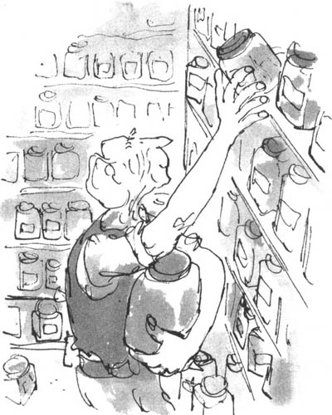
A tak to pokračovalo. Asi za pol hodiny našiel Kamoš obor všetky sny, ktoré potreboval. Nalial ich do veľkého pohára, ktorý položil na stôl. Sofia ho pozorovala, ale nehovorila nič. Vo veľkom pohári videla celkom zreteľne asi päťdesiat podlhovastých oceánovozelených rôsolovitých tvarov, ktoré jemne pulzovali, ležiac na sebe, zatiaľ ešte všetky oddelené.
„Teraz my ich zamiešať,“ oznámil Kamoš obor. Podišiel k skrini, kde schovával svoje fľaše so žapobľašou a vytiahol z nej obrovský šľahač na vajcia. Bol to taký s rúčkou - keď ňou otáčate, poháňa veľa vyčnievajúcich lopatiek a tie sa šušťavo krútia. Vložil koniec tohto vynálezu do veľkého pohára, kde ležali sny. „Pozri,“ povedal. Začal veľmi rýchlo točiť kľukou. Vnútri fľaše sa objavovali záblesky zeleného a modrého svetla. Nakoniec rozšľahal sny do oceánovozelenej peny.
„Úbohé sny!“ kričala Sofia.
„Ony to vôbec necítiť,“ povedal Kamoš obor a pritom otáčal rúčkou. „Sny nie sú ako človečie kapusty alebo zvieratá. Nemajú mozog. Sú vytvorené t rôsoláka.“
O chvíľu Kamoš obor prestal miešať. Celý pohár bol teraz až po okraj plný veľkých bublín. Boli skoro také ako bubliny z mydlovej vody, keď fúkame do bublifuka, ibaže na týchto po povrchu plávali ešte jasnejšie a krajšie farby.
„Dobre sa dívaj,“ povedal Kamoš obor.
Najvyššia bublina celkom pomaličky prerástla cez hrdlo pohára a odletela preč. Nasledovala druhá. Potom tretia a štvrtá. Čoskoro bola jaskyňa plná stoviek nádherne sfarbených bublín, všetky jemne plávali vo vzduchu. Bol to skutočne báječný pohľad. Sofia sa pozerala, ako všetky letia k otvorenému vchodu do jaskyne.
„Odlietajú von,“ zašepkala Sofia.
„Samozrejme,“ povedal Kamoš obor.
„Kam letia?“
„Tieto byť malými drobučkými kúskami sna, ktoré ja nepoužívať,“ vysvetlil jej Kamoš obor. „Vracajú sa späť do hmlistej krajiny, aby sa pridali k ďalším snom.“
„Všetko to je akési nepochopiteľné,“ šepkala Sofia.
„Sny byť plné záhady a kúzla,“ povedal Kamoš obor. „Nesnaž sa ich pochopiť. Pozri do tohto veľkého pohára a uvidíš sen, ktorý si ty chcieť pre kráľovnú.“
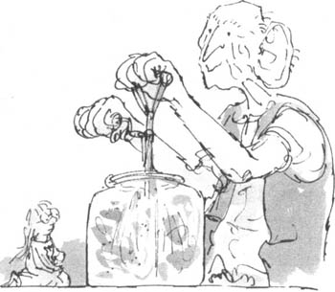
Sofia sa otočila a zahľadela sa do veľkého pohára. Na dne sa niečo divoko hádzalo do strán a narážalo
pusty alebo zvieratá. Nemajú mozog. Sú vytvorené i rôsoláka.“
O chvíľu Kamoš obor prestal miešať. Celý pohár bol teraz až po okraj plný veľkých bublín. Boli skoro také ako bubliny z mydlovej vody, keď fúkame do bublifuka, ibaže na týchto po povrchu plávali ešte jasnejšie a krajšie farby.
„Dobre sa dívaj,“ povedal Kamoš obor.
Najvyššia bublina celkom pomaličky prerástla cez hrdlo pohára a odletela preč. Nasledovala druhá. Potom tretia a štvrtá. Čoskoro bola jaskyňa plná stoviek nádherne sfarbených bublín, všetky jemne plávali vo vzduchu. Bol to skutočne báječný pohľad. Sofia sa pozerala, ako všetky letia k otvorenému vchodu do jaskyne.
„Odlietajú von,“ zašepkala Sofia.
„Samozrejme,“ povedal Kamoš obor.
„Kam letia?“
„Tieto byť malými drobučkými kúskami sna, ktoré ja nepoužívať,“ vysvetlil jej Kamoš obor. „Vracajú sa späť do hmlistej krajiny, aby sa pridali k ďalším snom.“
„Všetko to je akési nepochopiteľné,“ šepkala Sofia.
„Sny byť plné záhady a kúzla,“ povedal Kamoš obor. „Nesnaž sa ich pochopiť. Pozri do tohto veľkého pohára a uvidíš sen, ktorý si ty chcieť pre kráľovnú.“
Sofia sa otočila a zahľadela sa do veľkého pohára. Na dne sa niečo divoko hádzalo do strán a narážalo do sklenených stien. „Panebože!“ kričala. „Tbto je sen pre kráľovnú?“
„To je on,“ povedal Kamoš obor pyšne.
„Ale to je... to je strašné!“ kričala Sofia. „Hádže sa sem-tam! Chce sa dostať von!“
„To preto, že je to...“ povedal Kamoš obor, „je to nočná mora.“
„Ach, ale ja som nechcela, aby si kráľovnej dal nočnú moru!“ kričala Sofia.
„Ak sa jej má snívať o obroch hltajúcich chlapčekov a dievčatká, čo ty potom očakávať, že to bude, ak nie nočná mora?“ nechápal jej hnev Kamoš obor.
„Ach, nie!“ kričala Sofia.
„Ale, áno,“ povedal Kamoš obor. „Sen, v ktorom ty vidieť malých hádačkov, ako ich požierajú obri, je jeden z naj strašlivej ších strachobubákových snov, aké sa ti môžu snívať. Je to rozrušujúci bubospotenec. Je to fúújha šumočarodej. Sú to všetky tieto sny zamiešané do jedného najstrašnejšieho. Tento sen je taký hrozný, ako ten, ktorý som fúkol dnes popoludní Horymäsojedovi. Ba ešte horší.“
Sofia hľadela na strašnú nočnú moru, ktorá sa na dne obrovského skleneného pohára stále prudko hádzala. Tento sen bol omnoho väčší ako ostatné. Bol asi taký veľký a mal taký tvar ako vajce morky. Rôsolovitý. Hlboko v strede s nádychom jasnopurpurovej farby. Vyzeral hrozivo, keď sa tak zúrivo hádzal oproti stenám pohára.
„Nechcem, aby sa kráľovnej snívala nočná mora,“ odmietala Sofia.
Ja si myslieť,“ povedal Kamoš obor, „že tvoja kráľovná bude šťastná, že sa jej snívala nočná mora, ak práve ona pomôže zachrániť mnoho človečích kapúst pred zhltnutím nechutnými obrami. Mám pravdu alebo srandu?“
„Mám dojem, že máš predsa len pravdu,“ povedala Sofia, „musí sa to urobiť.“
„Čoskoro sa z toho dostane,“ povedal Kamoš obor.
„Vložil si tam aj všetky ostatné dôležité veci?“ opýtala sa Sofia.
„Keď ja fúknuť tento sen do spálne kráľovnej,“ povedal Kamoš obor, „bude sa jej snívať každý jednotlivý malilinký cingilingiling, o ktorý si ma ty požiadať, aby som ju nechal snívať.“
„O mne ako sedím na okennom parapete v jej spálni?“
„Tá čas je veľmi pôsobivá.“
„A o Kamošovi obrovi?“
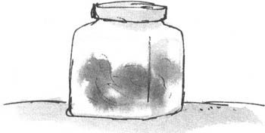
Ja o ňom vložiť nádherný dlhý chuchvalec,“ pýšil sa Kamoš obor. Keď hovoril, zdvihol jeden menší pohár a veľmi rýchlo nalial bojujúceho, zvíjajúceho sa strachobubáka z veľkého pohára do malého. Potom na malom pohári pevne zatvoril vrchnák.
„A je to,“ oznámil. „My byť teraz pripravení.“ Priniesol svoj kufor a vložil doň malý pohár.
„Prečo sa otravovať s takým veľkým kufrom, ked v ňom máš len jeden pohár?“ opýtala sa Sofia. „Mohol by si si vložiť pohár do vrecka.“
Kamoš obor sa pozrel na Sofiu a usmial sa. „Len zízam,“ povedal a vybral pohár z kufra. „TVoja hlava nakoniec nie je celkom plná špinoblata! Vidím, že si sa nenarodila minulý týždeň.“
„Ďakujem vám, milý pane,“ povedala Sofia a trochu sa uklonila.
„Byť ty pripravená odísť?“ opýtal sa Kamoš obor.
„Pripravená!“ kričala Sofia. Srdce jej začalo búšiť pri myšlienke na to, čo sa chystajú urobiť. Bola to skutočne divoká a šialená výprava. Možno ich oboch hodia do väzenia.
Kamoš obor si obliekol svoj velikánsky čierny plášť.
Strčil pohár do vrecka plášťa. Schmatol svoju dlhú trubicovú snofúkačku. Potom sa otočil a pozrel na Sofiu, ktorá bola stále na stole. „Snopohár je vo vrecku,“ povedal. „Chcieť ty sedieť počas cesty pri ňom?“
„Nikdy!“ kričala Sofia. „Odmietam sedieť vedľa takej beštie!“
„Kde chceš teda sedieť?“ opýtal sa jej Kamoš obor.
Sofia si ho chvíľu prezerala. Potom prehovorila: „Ak by si bol taký láskavý a otočil jedno zo svojich nádherných veľkých uší tak, aby ležalo ako tanier, mala by som veľmi pohodlné miesto na sedenie.“
„Do babraniny, to je prekypivo dobrý nápad!“ skríkol Kamoš obor.
Pomaly otočil svoje mohutné pravé ucho, až kým nebolo ako obrovská mušľa otočená k nebu. Zdvihol Sofiu a položil ju do neho. Ucho samotné bolo asi také veľké ako veľký čajový podnos, bolo plné podobných kanálikov a záhybov ako ľudské ucho. Avšak nadmieru pohodlné.
„Dúfam, že nespadnem do tvojej ušnej dierky,“ povedala Sofia a odtiahla sa preč od veľkej diery, ktorá zívala hneď vedľa nej.
„Daj si veľký pozor, aby si nespadla,“ povedal Kamoš obor. „Urobila by si mi v uchu poriadnu rozpraskanú bolesť.“
Najkrajšie na tom bolo to, že mu mohla šepkať priamo do ucha.
„Ty ma trochu štekliť,“ povedal Kamoš obor. „Prosím ťa, nehojdaj sa kolom-dokola.“
„Pokúsim sa,“ povedala Sofia. „Sme pripravení?“
„Juchúúú!“ vykríkol Kamoš obor. „Nerob to!“
„Nerobím nič,“ nechápala Sofia.
„Hovoríš príliš nahlas! Ty zabudnúť, že ja počuť každučký maličký cingilingiling päťdesiatkrát hlasnejšie než obvykle a ty mi kričať priamo do ucha!“
„Ach, pánabeka,“ mrmlala Sofia. „Zabudla som na to.“
„Tvoj hlas znie ako hromobitka a trúbky!“
„To mi je ľúto,“ šepkala Sofia. Je to takto lepšie?“
„Nie!“ kričal Kamoš obor. „To znie, ako keby si vystrieľala celý zásobovač!“
„Ako sa mám teda s tebou rozprávať?“ šepkala Sofia.
„Nijako,“ kričal úbohý Kamoš obor. „Prosím nie! Každé slovo je, ako keby si zhodila bzukobomby do mojej učncj dierky!“
Sofia sa snažila hovoriť celkom pošepky. Je toto lepšie?“ opýtala sa. Hovorila tak jemne, že takmer nepočula svoj vlastný hlas.
„To je lepšie,“ povedal Kamoš obor. „Teraz ťa ja počuť veľmi pekne, čo si mi chcela pred chvíľou povedať?“
„Pýtala som sa, či sme pripravení?“
„My už byť preč!“ kričal Kamoš obor a zamieril k východu jaskyne. „My byť preč, aby sme stretli jej majstrovstvo kráľovnú!“
Jaskyňu zatarasil veľkou okrúhlou skalou a dal sa do šialeného cvalu.

Cesta do Londýna
Rozľahlá žltá pustatina bola v mesačnom svetle nejasná a mliečnobiela ako prízrak, keď tadiaf Kamoš obor rýchlo cválal.
Sofia, ktorá mala stále oblečenú nočnú košieľku, sa pohodlne oprela v štrbine pravého ucha Kamoša obra. Bola vlastne pri vonkajšom okraji, kde sa kraj ucha ohýbal dohora a tento zatočený okraj tvoril akýsi štít, ktorý Sofiu chránil pred uháňajúcim vetrom. Co mohla chcieť viac, ležala na pokožke, ktorá bola mäkká, teplá, skoro zamatová. Nikto, hovorila si, doteraz necestoval pohodlnejšie ako ja.
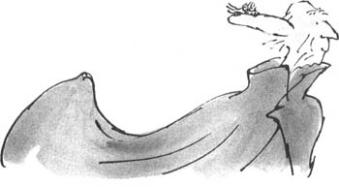
Sofia vykukla cez okraj ucha a pozorovala zničený povrch Krajiny obrov, ktorý sa mihal okolo nich. Určite sa pohybovali veľmi rýchlo. Kamoš obor dupotal, ako keby mal na nohách rakety, a každý kročisko ho vyniesol asi tridsať metrov vysoko. Avšak ešte sa nehnal na plné obrátky, keď sa krajina okolo neho rozmazáva, vietor strašidelne zavýja a jeho nohy sa zdanlivo nedotýkajú ničoho. To príde neskôr.
Sofia už dlho nespala. Bola veľmi unavená. Teraz jej bolo teplo a príjemne. Zadriemala.
Nevedela, ako dlho spala, ale keď sa prebudila a vyzrela cez okraj ucha, krajina sa úplne zmenila. Teraz prechádzali cez nejakú zelenú krajinu s horami a lesmi. Stále bola tma, ale mesiac svietil tak jasno ako vždy.
Bez toho, aby spomalil krok, Kamoš obor odrazu prudko otočil hlavu doľava. Prvýkrát počas celej cesty povedal niekoľko slov. „Pozri rýchlo-rýchlo tam,“ povedal a svojou dlhou trubicou ukazoval niekam doľava.
Sofia sa pozrela tým smerom. Jediné čo sprvu videla cez hustú hmlu, bol obrovský oblak prachu asi tristo yardov vľavo.
„Tamto byť všetci ostatní obri cválajúci po pažranici naspäť domov,“ povedal Kamoš obor.
V tej chvíli ich Sofia zbadala. V mesačnom svetle videla všetkých deväť monštruóznych polonahých beštií spolu hrmotajúcich krajinou. Cválali v skupinke, krky naklonené dopredu, ruky zohnuté v lakťoch a najhoršie zo všetkého boli ich vypúčajúce sa bruchá. Ich dlhé kroky boli úžasné. Rýchlosť bola neuveriteľná. Dupotali a hrmeli nohami po zemi a zanechávali za sebou veľký oblak prachu. Asi o desať sekúnd boli preč.
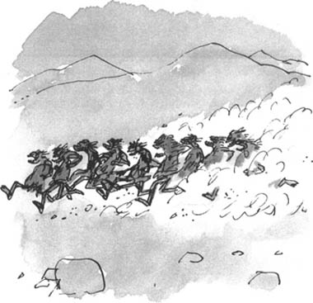
„Mnoho malých dievčiatkov a chlapčečkov dnes večer už viac nespať vo svojich posteliach,“ povedal Kamoš obor.
Sofii z toho bolo úplne zle.
Avšak toto pochmúrne stretnutie ju ešte viac presvedčilo o tom, že musí uskutočniť svoju misiu.
Muselo to byť asi o hodinu alebo o trochu neskôr, keď Kamoš obor začal spomaľovať. „My teraz byť v Anglicku,“ zrazu povedal.
Napriek tomu, že bola tma, Sofia videla, že sú v krajine, kde sú zelené polia rozdelené pavučinou živých plotov. Boli tam kopce porastené stromami a sem-tam sa objavili ulice so svetlami áut Vždy, keď sa dostali k nejakej ulici, Kamoš obor ju prekročil a žiadny motorista nemohol vidieť nič okrem rýchleho čierneho tieňa, ktorý sa mu mihol nad hlavou.
Odrazu sa pred nimi objavila na nočnej oblohe zvláštna oranžová žiara.
„My sa približovať k Londýnu,“ povedal Kamoš obor.
Spomalil do poklusu. Opatrne sa začal obzerať okolo seba.
Po oboch stranách sa začali objavovať skupiny domov. Avšak v oknách sa ešte nesvietilo. Bolo príliš zavčasu, aby už bol niekto hore.
„Niekto nás zbadá,“ zašepkala Sofia.
„Nikto má nikdy neuvidieť,“ povedal Kamoš obor a sprisahanecky žmurkol. „Ty zabúdať, že ja toto robiť už celé roky a roky. Žiadna človečia kapusta nikdy nezachytí zo mňa dokonca ani malilinký kúsok.“
„Aleja som ťa predsa uvidela,“ šepkala Sofia.
„Ach,“ vzdychol. „Áno. Ale ty byť celkom prvá.“
Ďalšiu polhodinu sa všetko rýchlo a ticho mihalo okolo nich, takže Sofia, schúlená v uchu obra, nechápala, čo sa presne deje. Kráčali po uliciach. Všade stáli domy. Niekedy obchody. Na uliciach svietili jasné lampy. Bolo tam zopár ľudí a áut s rozsvietenými svetlami. Ale vôbec nikto si Kamoša obra nevšimol.
Bolo nepochopiteľné, ako to dokázal. V jeho pohyboch bolo akési kúzlo. Zdalo sa, že splynul s tieňmi. Kĺzal sa - to bolo jediné správne slovo na opísanie jeho pohybov - kĺzal sa nehlučne z jedného tmavého miesta na druhé, stále ďalej a ďalej po uliciach Londýna a jeho čierny plášť splynul s tieňmi noci.
Je celkom možné, že niekoľko nočných tulákov si myslelo, že vidia vysoký čierny tieň, ktorý preletel svižne dolu temnou ulicou, ale dokonca aj keď niečo videli, isto neverili svojim očiam. Pustili to z hlavy ako ilúziu a obvinili sa z toho, že vidia veci, ktoré nie sú.
Sofia a Kamoš obor nakoniec prišli k rozľahlému parku plnému stromov, cez ktorý sa tiahla ulica a niekde uprostred ležalo jazero. Na tomto mieste neboli ľudia a Kamoš obor sa zastavil po prvýkrát, odkedy sa pred mnohými hodinami vydali z jeho jaskyne.
„Čo sa stalo?“ zašepkala Sofia slabým hlasom.
Ja byť trochu pudlíkom od strachu,“ povedal. „Počínaš si skvele,“ šepkala Sofia.
„Nie, ja nie,“ povedal. „Teraz ja byť úplný vystrašenec. Ja sa stratiť “
„Ale prečo?“
„Pretože my by sme mali byť uprostred Londýna a zrazu my byť na zelených pastvinách.“
„Nebuď smiešny,“ usmiala sa Sofia. „ uprostred Londýna. Toto miesto sa volá Hyde Park. Viem presne, kde sme.“
„Ty žartovať,“
„Nie. Prisahám, že nie. Sme skoro tam.“
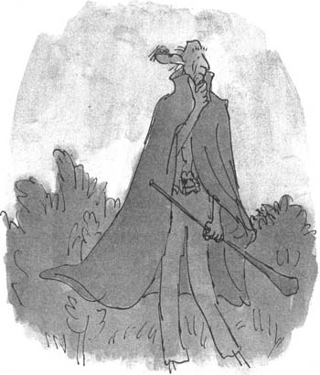
„Myslíš tým, že sme blízko paláca kráľovnej?“ skríkol Kamoš obor.
„Je to hneď cez cestu,“ šepkala Sofia. „Odteraz preberám vedenie ýa.“
„Kadiaľ mám ísť?“ opýtal sa Kamoš obor. „Rovno za nosom.“
Kamoš obor klusal dopredu cez opustený park.
„Teraz zastav.“
Kamoš obor zastavil.
„Vidíš vpredu ten kruhový objazd hneď vedia parku?“ šepkala Sofia.
„Vidím.“
„To je Hyde Park Comer.“
Dokonca aj teraz, keď zostávala asi hodina do rozvidnenia, bola na Hyde Park Comer dosť rušná premávka.
Potom Sofia zašepkala: „Uprostred okruhu je obrovský kamenný oblúk so sochou koňa s jazdcom. Vidíš ju?“
Kamoš obor civel pomedzi stromy. „Ja ju vidieť,“ prikývol.
„Myslíš, že keby si k nej utekal veľmi rýchlo, molmi by si prekročiť Hyde Park Comer ponad sochu a pristáť na chodníku, ktorý je na druhej strane?“
„Veľmi ľahkopovedal Kamoš obor.
„Si si istý? Si si úplne istý?“
„Sľubujem,“ povedal Kamoš obor.
„Nech už urobíš čokoľvek, nesmieš zostať uprostred Hyde Park Comer.“
„Nebuď taká vynervovaná,“ povedal Kamoš obor. „Pre mňa je to len taký frňákovitý skočík. Ani taký cingilingilin.“
„Nuž teda chod!“ šepkala Sofia.
Kamoš obor sa naplno rozbehol. Pálil si to cez park a kúsok predtým ako dobehol k ohrade, ktorá ho delila od ulice, vyskočil. Bol to gigantický skok.
Preletel vysoko ponad Hyde Park Corner a pristál mäkko ako mačka na chodníku, ktorý bol na druhej strane.
„Výborne!” zašepkala Sofia. „Teraz rýchlo! Cez tamtú stenu!“
Priamo oproti nim, lemujúc chodník, sa tiahol tehlový múr so strašidelne vyzerajúcimi hrotmi po celej dĺžke. Kamoš obor sa svižne prikrčil, trochu vyskočil a zrazu bol za ním.
„Sme tu!“ šepkala Sofia vzrušene. „Sme v kráľovninej zadnej záhrade!“
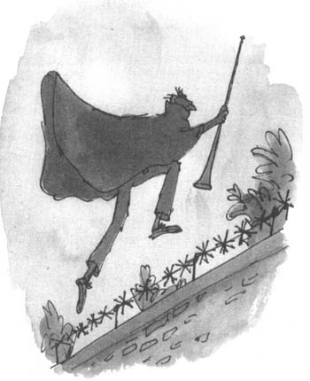

Palác
„Do bubligumy!“ zašepkal Kamoš obor. „Toto je naozaj ono?“
„Tam je palác,“ šepkala Sofia.
Asi sto metrov pred nimi medzi vysokými stromami v záhrade, za pokoseným trávnikom a upravenými záhonmi kvetov, sa z temnoty vynáral masívny obrys samotného paláca. Bol postavený z bledého kameňa. Jeho výška vyviedla Kamoša obra z rovnováhy.
„Ale tento palác mávať prinajmenšom sto spální!“ povedal prekvapene.
„To je možné, mala som na to myslieť,“ šepkala Sofia.
„Potom ja byť celý bububu,“ povedal Kamoš obor. „Ako ja nájsť celkom tú, kde spí kráľovná?“ „Poďme trochu bližšie a pozrime sa,“ zašepkala Sofia.
Kamoš obor sa kĺzal dopredu pomedzi stromy. Odrazu zastavil a zostal ako skamenený. Obrovské ucho, v ktorom sedela Sofia, sa mu začalo celé triasť. „Hej!“ šepkala Sofia. „Chceš ma zhodiť!“
„Pšššt!“ zašepkal Kamoš obor. „Ja niečo započuť!“ Zastal za skupinou kríkov, čakal. Ucho sa mu stále hojdalo hore-dolu. Kamoš obor ukázal cez medzeru v kríkoch, a tam, nie viacej než päťdesiat krokov pred nimi, Sofia zbadala muža potichu sa zakrádajúceho cez trávnik. Na remienku viedol strážneho psa.
Kamoš obor zostal ticho ako kameň. Aj Sofia. Muž so psom kráčali ďalej a zmizli v tme.
„Ty si mi hovoriť, že oni nemávať v zadnej záhrade žiadnych vojakov,“ šepkal Kamoš obor.
„To nebol vojak,“ pokrútila hlavou Sofia. „To bol strážca. Budeme musieť byť opatrní.“
„Ja si nerobievať veľké starosti,“ povedal Kamoš obor. „Tieto moje nesmierne veľké uši zachytiť každého človeka, ktorý dýcha na druhej strane záhrady.“
„Kedy sa začne rozvidnievať?“ šepkala Sofia.
„Veľmi skoro,“ odpovedal Kamoš obor. „My teraz musieť ísť bez ladu a skladu vydať svoju kožu na bubníček!“
Zakrádal sa ďalej cez opustenú záhradu a Sofia si opäť všimla, že kdekoľvek kráčal, všade splýval s tieňmi. Jeho kroky nebolo počuť dokonca ani vtedy, keď kráčal po štrku.
Odrazu sa ocitli priamo oproti zadnej stene veľkého paláca. Hlava Kamoša obra bola v jednej úrovni s hornými oknami a Sofia, ktorá sedela v jeho uchu, mala taký istý výhľad. Zdalo sa, že všetky okná na poschodí majú zatiahnuté záclony. Nikde nebolo vidieť ani len slabé svetlo. Z diaľky počuli tlmený zvuk áut, ktoré prechádzali po Hyde Park Corner.
Kamoš obor sa zastavil a priložil svoje druhé ucho, nieto, na ktorom sedela Sofia, k prvému oknu.
„Nie,“ zašepkal.
„Čo počúvaš?“ opýtala sa Sofia pošepky.
„Dýchanie,“ šepkal Kamoš obor. „Ja byť schopný podlá dýchania povedať, či je to mužská človečia kapusta alebo ženská. Tu máme muža. Okrem toho trochu chrápoce.“
Zakrádal sa ďalej a jeho vysoké, chudé, v čiernom plášti zahalené telo splývalo so stenou budovy. Postúpil k ďalšiemu oknu. Načúval.
„Nie,“ pokrútil hlavou.
Pohol sa ďalej.
„Táto izba je prázdna,“ zašepkal.
Načúval pri niekoľkých ďalších oknách, ale pri každom záporne potriasol hlavou a pohol sa ďalej.
Keď sa dostal k oknu celkom uprostred paláca, počúval a nehýbal sa. „Ho-ho,“ zašepkal. „My tu mať vnútri spiacu dámu.“
Sofia pocítila, ako jej dolu chrbtom prebehol mráz. „Ale kto?“ opýtala sa.
Kamoš obor si priložil prst k ústam, aby zostala ticho. Načiahol sa cez otvorené okno a odhrnul závesy, ale ako vždy veľmi jemne.
Oranžová žiara nočnej oblohy nad Londýnom vnikla do izby a trocha osvetlila jej steny. Bola to rozľahlá miestnosť. Nádherná izba. Bohatý koberec. Pozlátené stoličky. Toaletný stolík. Posteľ. A na vankúši postele uvideli hlavu spiacej ženy.
Sofia odrazu zistila, že hľadí na tvár, ktorú po celý život videla na známkach, minciach a v novinách.
Na niekoľko sekúnd úplne onemela.
„Je to ona?“ spýtal sa Kamoš obor.
„Áno,“ prikývla ticho Sofia.
Kamoš obor neplytval časom. Najskôr veľmi opatrne nadvihol spodnú časť veľkého okna. Kamoš obor bol odborník na okná. Otvoril ich za všetky tie roky tisíce, aby fúkol sny do spální detí. Niektoré okná sa zasekli. Niektoré boli rozhegané. Niektoré praskli. Potešilo ho, keď zistil, že okno kráľovnej sa kĺže dohora ako po masle. Vytlačil dohora spodnú časť tak vysoko, ako len išla, aby urobil pre Sofiu na parapete miesto, kde si mala sadnúť.
Potom zatiahol medzeru v závesoch.
Prstom a palcom zdvihol Sofiu zo svojho ucha a položil ju na okenný parapet, pričom nohy jej viseli priamo do izby, avšak za závesmi.
„Teraz sa neopováž chodiť po prstošpičkách dozadu,“ šepkal Kamoš obor. „Oboma rukami sa pevne drž okennej rímsy “
Sofia urobila, ako jej povedal.
V Londýne bolo leto a v noci nebola zima, ale nezabúdajte, že Sofia mala oblečenú len nočnú košeľu. Bola by dala čokoľvek za elegantné šaty nielen preto, aby jej bolo teplejšie, ale aby ukryli jej bielu nočnú košeľu pred pozornými očami strážnikov v záhrade.
Kamoš obor vybral z vrecka plášťa sklenený pohár. Odkrútil vrchnák. Veľmi pozorne nalial vzácny sen do konca svojej trubice. Zamieril trubicu pomedzi závesy hlboko do izby, na miesto, kde vedel, že stojí posteľ kráľovnej. Zhlboka sa nadýchol. Nadul líca afúúú, fúkol.
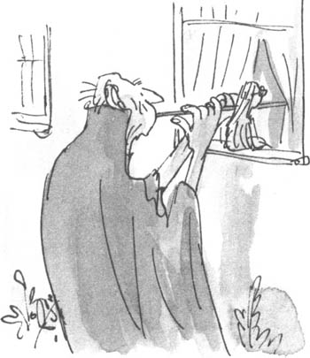
Potom veľmi, veľmi pozorne vytiahol trubicu von, akoby to bol teplomer.
„Sedieť ty tam v poriadku?“ zašepkal.
„Áno,“ zamrmlala Sofia. Bola úplne vydesená, ale rozhodnutá nič nedať najavo. Pozrela sa dolu cez plece. Zdalo sa jej, že zem je na míle vzdialená. Bola to nebezpečná výška.
„Ako dlho to potrvá, kým sen začne pôsobiť?“ opýtala sa Sofia.
„Niektorému to trvá hodiny,“ šepkal Kamoš obor. „Niektorý je rýchlejší. Iný je ešte pomalší. Aleje isté, že nakoniec si ju nájde.“
Sofia nepovedala nič.
, Ja ísť preč čakať do záhrady,“ zašepkal Kamoš obor. „Keď ty ma chcieť, len zavolaj moje meno a ja prísť veľmi rýchlo “
„Budeš ma počuť?“ zašepkala Sofia.
„Ty zabúdať na toto,“ Kamoš obor sa usmieval a ukazoval na svoje veľké uši.
„Zbohom,“ zašepkala Sofia.
Kamoš obor sa zrazu naklonil dopredu a jemne ju pobozkal na líce.
Sofia mala slzy na krajíčku.
Keď sa otočila, aby sa na neho ešte raz pozrela, bol už preč. Jednoducho sa rozplynul v tme, do ktorej bola záhrada zahalená.
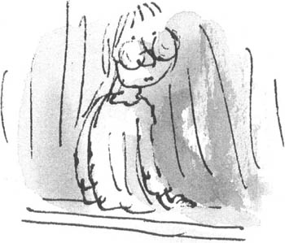

Kráľovná
Nakoniec sa rozvidnelo a spoza vrcholov striech, niekde za Viktória Station, vyšiel kotúč citrónovo sfarbeného slnka.
O chvíľu neskôr Sofia pocítila na chrbte trochu slnečného tepla a bola za to vďačná.
V diaľke počula biť kostolné hodiny. Počítala údery. Bolo ich sedem.
Zistila, že je takmer nemožné uveriť tomu, že ona, Sofia, bezvýznamná malá sirota, v tejto chvíli sedí vysoko nad zemou na okennom parapete spálne kráľovnej Anglicka a kráľovná osobne spí vnútri za závesmi asi päť krokov od nej.
Už len pomyslenie na to bolo neuveriteľné.
Nikto doteraz nič podobné neurobil.
Bola to odvážna vec.
Čo by sa stalo, keby sen neúčinkoval?
Nikto, a najmenej zo všetkých kráľovná, by z jej príbehu neuveril ani slovo.
Doteraz sa nikto nikdy neprebudil s tým, že našiel za záclonami na svojej okennej rímse sedieť malé dieťa.
Kráľovnej nevyhnutne hrozil šok.
Komu by aj nie?
Sofia nehybne sedela na okennej rímse s obrovskou trpezlivosťou malého dievčatka, ktoré čaká na niečo dôležité.
Ako ešte dlho? Bola zvedavá.
Kedy vstávajú kráľovné?
Z útrob paláca k nej doľahol slabý pohyb a vzdialené zvuky.
Celkom náhle počula v spálni hlas kráľovnej. Bol to trochu nejasný hlas. Hovorila zo spánku. „Ach, nie!“ vykríkla. „Nie! Nerobte to! Zastavte ich niekto! Nedovoľte im to! — Neznesiem to! — Ach, prosím, zastavte ich! - Je to strašné! - Ach, je to hrozné! - Nie! Nie! Nie!...“
Práve sa jej sníva ten hrozný sen, povedala si Sofia. Musí to byť naozaj hrozné. Je mi jej tak ľúto. Ale musí to tak byť.
Potom zaznelo niekoľko vzdychov. Nato nastalo dlhé ticho.
Sofia čakala. Obzrela sa cez plece. Bála sa, že dolu v záhrade uvidí strážnika so psom, ktorý na ňu hľadí. Ale záhrada bola pustá. Visela nad ňou bledá letná hmla, ktorá sa vznášala ako dym. Bola to obrovská nádherná záhrada s veľkým smiešne tvarovaným jazerom, ktoré ležalo na jej vzdialenom konci. Uprostred bol ostrov a na vode plávali kačice.
V izbe za záclonami Sofia odrazu celkom jasne počula zaklopanie na dvere. Počula, ako niekto stisol kľučku. Počula, ako niekto vošiel do izby.
„Dobré ráno, vaša výsosť,“ povedala nejaká žena. Bol to hlas staršej ženy.
Chvíľu bolo ticho a potom sa ozval slabý cinkot porcelánu a striebra.
„Budete raňajkovať v posteli, madam, alebo pri stole?“
„Ach, Mary! Práve sa stalo niečo strašné!“ Bol to hlas, ktorý Sofia už predtým toľkokrát počula v rádiu a televízii, najmä na Vianoce. Bol to veľmi známy hlas.
„Čo sa stalo, madam?“
„Práve som mala ten najstrašnejší sen! Bola to nočná mora! Hrozné!“
„Ach, to mi je ľúto, madam. Ale nebuďte zúfalá. Teraz ste už hore a zlý sen sa pominul. Bol to len sen, madam.“
„Vieš, čo sa mi snívalo, Mary? Snívalo sa mi, že tí najhroznejší obri uchmatli a zjedli dievčatá a chlapcov z postelí internátnej školy! Obri strčili svoje ruky cez okno a prstami vytiahli deti von! Jeden ich zobral veľmi veľa z dievčenskej školy, ďalší z chlapčenský! Všetko bolo také... také živé, Mary! Bolo to také skutočné!“
Zostalo ticho. Sofia čakala. Celá sa triasla od vzrušenia. Ale prečo také ticho? Prečo tá služobná, prečo niečo nepovedala?
„Čo sa preboha stalo, Mary?“ opýtal sa slávny hlas.
Opäť ticho.
„Mary! Ste biela ako stena! Ste chorá?“
Odrazu sa ozvalo rinčanie a rachotenie riadu, čo mohlo znamenať len to, že služobnej, ktorá niesla kráľovnej raňajky, vypadol podnos z rúk.
„Mary!“ povedal slávny hlas príkro. „Bolo by lepšie, keby ste si sadli! Vyzeráte, ako keby ste mali odpadnúť! Skutočne si to nesmiete brať tak veľmi k srdcu len preto, že sa mi sníval strašný sen.“
„To... to... to nie preto, madam,“ hlas služobnej sa hrozne triasol.
„Potom, preboha, prečo?“
„Je mi veľmi ľúto podnosu, madam.“
„Ach, kvôli podnosu sa netráp. Ale prečo si ho pustila? Prečo si tak náhle zbledla ako duch?“
„Ešte ste nečítali dnešné noviny, však madam?“ „Nie, čo je v nich?“
Sofia počula ako šuštia noviny, keď jej ich služobná podávala.
„Je to presne ako ten sen, ktorý sa vám sníval v noci, madam.“
„Hlúposti, Mary. Kde to je?“
„Na prednej strane, madam. Tie veľké titulky.“ „Prepánakráľa!“ kričal slávny hlas. „Osemnásť dievčat záhadne zmizlo z internátu Roedeanskej školy! Štrnásť chlapcov zmizlo z Etonu! Pod oknami internátu sa našli kosti!“
Potom zostalo ticho, ktoré ešte zvýrazňovalo vzdychanie slávneho hlasu, keď kráľovná zrejme čítala článok.
„Ach, aké príšerné!“ vykríkol slávny hlas. „Je to úplne hrozné! Kosti pod oknami! Čo sa mohlo prihodiť? Ach, tie úbohé deti!“
„Ale madam... nechápete, madam...“
„Nechápem, čo, Mary?“
„Tie deti uniesli takmer presne tak, ako sa vám to snívalo, madam!“
„Nie obri, Mary.“
„Nie, madam. Ale o dievčatách a chlapcoch, ktorí zmizli z internátov, sa vám snívalo, a to sa skutočne aj stalo. Preto mi z toho všetkého prišlo tak divne, madam.“
„Mne samej je z toho tiež trochu divne, Mary.“
„Keď sa niečo také stane, madam, celá sa z toho roztrasiem, naozaj.“
„Nevyčítaj si to, Mary.“
„Prinesiem vám na raňajky niečo iné a potom dám upratať tento neporiadok.“
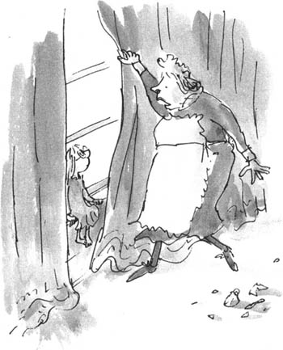
„Nie! Nechoď, Mary! Zostaň tu chvíľu!“
Sofia veľmi chcela nazrieť do izby, ale neodvážila sa dotknúť závesov. Slávny hlas sa opäť ozval. „Mne sa naozaj o tých deťoch sníval, Mary. Ten sen bol ako živý.“
„Ja viem, že áno, madam.“
„Neviem, prečo to boli práve obri. To bola hlúposť.“
„Mám odhrnúť závesy, madam, potom sa budeme cítiť oveľa lepšie. Je nádherný deň.“ v *Áno, prosím.“
Veľké závesy sa šušťavo odhrnuli do strán.
Služobná zvrieskla.
Sofia primrzla na okennom parapete.
Kráľovná, ktorá sedela na posteli s novinami The Times, prudko vzhliadla. V tej chvíli skamenela zasa ona. Ale nevykríkla ako pred chvíľou služobná. Kráľovné sa v takýchto prípadoch vedia ovládať. Jednoducho tam sedela a rozšírenými očami a bledou tvárou civela na malé dievča, ktoré sedelo na okennej rímse v nočnej košieľke.
Sofia sedela nehybne.
Bolo to zvláštne, lebo aj kráľovná sedela ako skamenená. Človek by očakával, že bude prekvapená,
ako by si bol ty, alebo ja, keby sme ráno našli na okennej rímse sedieť dievča. Ale kráľovná nevyzerala prekvapene. Skôr sa zdalo, že je celkom vystrašená.
Služobná, žena v stredných rokoch so smiešnou čiapkou na hlave, sa spamätala ako prvá. „čo tu, prepánaboha, robíš?“ kričala nahnevane na Sofiu.
Sofia prosebne hľadela na kráľovnú, očakávajúc od nej pomoc.
Kráľovná stále hľadela na Sofiu. Presnejšie by bolo, zízala s otvorenými ústami. Jej ústa boli trochu pootvorené, oči rozšírené ako dve misky a slávna pekná tvár vyžarovala nedôveru.
„Teraz ma počúvaj, mladá slečna, ako si sa, preboha, dostala do tejto izby?“ kričala nahnevaná služobná.
„Tomu neverím,“ mrmlala kráľovná. „Jednoducho tomu neverím.“
„Okamžite ju dám dole, madam,“ povedala služobná.
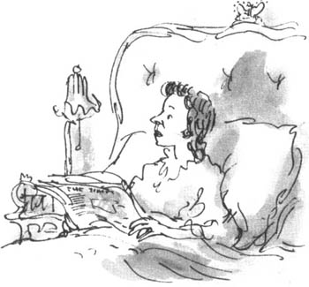
„Nie, Mary! Nie, nerob to!“ Kráľovná to povedala tak ostro, že služobná zostala celkom zmätená. Otočila sa a hľadela na kráľovnú, čo to, preboha, do nej vošlo? Zdalo sa, že je v šoku.
„Ste v poriadku, madam?“ opýtala sa nesmelo služobná.
Keď kráľovná opäť prehovorila, ozval sa čudný priškrtený šepot. „Povedz mi, Mary,“ povedala, „ale povedz mi pravdu, skutočne na mojej okennej rímse sedí dievčatko, alebo ešte stále snívam?“
„Áno, madam, sedí tam a je to také očividné ako denné svetlo, ale len nebesia vedia, ako sa sem dostala! Vaša výsosť v tejto chvíli určite nesníva!“
„Ale veď presne toto sa mi skutočne snívalo!“ vykríkla kráľovná. „Aj toto sa mi snívalo! Snívalo sa mi, že na mojej okennej rímse bude sedieť dievčatko v nočnej košieľke a bude sa so mnou rozprávať!“ Služobná s rukami prekríženými na prsiach hľadela na svoju paniu a na tvári mala výraz absolútnej nedôvery. Situácia sa stávala neprehľadnou. Bola stratená. Nebola zvyknutá stretávať sa s takýmto druhom bláznovstva.
„Si skutočná?“ opýtala sa kráľovná Sofie. „Á-á-á-no, vaša výsosť,“ prikývla Sofia.
„Ako sa voláš?“
„Sofia, vaša výsosť.“
„A ako si sa dostala hore na moju okennú rímsu? Nie, nehovor mi to! Zadrž na chvíľu! Snívala sa mi aj táto časť! Snívalo sa mi, že ťa tam položil obor!“

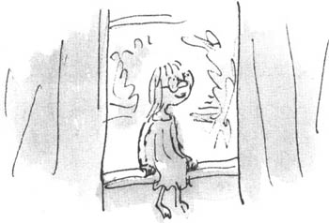
„Tak je, vaša výsosť,“ povedala Sofia.
Služobná prekvapene zakvílila a priložila si ruky na tvár.
„Kontroluj sa Mary,“ povedala prísne kráľovná. Potom sa otočila k Sofii: „Nemyslíš to vážne s tým obrom, však?“
„Ach, áno, vaša výsosť. Teraz je vonku v záhrade.“ „Naozaj je tam?“ neverila kráľovná. Len absurdnosť toho všetkého jej pomáhala znovu získať jej vyrovnanosť. „Takže on je v záhrade, však?“ povedala a trochu sa usmiala.
Je to dobrý obor, vaša výsosť,“ povedala Sofia. „Nemusíte sa ho báť.“
„Som rada, že to počujem,“ povedala kráľovná a stále sa usmievala.
Je to môj najlepší priateľ, vaša výsosť.“
„Aké milé,“ povedala kráľovná.
Je to milý obor, vaša výsosť.“
„Som o tom presvedčená,“ povedala kráľovná. „Ale prečo ste ma prišli, ty a tvoj obor, navštíviť?“ „Myslím, že sa vám aj táto časť snívala, vaša výsosť,“ povedala pokojne Sofia.
To kráľovnú na chvíľu zarazilo.
Vzalo jej to úsmev priamo z tváre.
Určite ra jej táto časť snívala. Teraz si spomínala, ako sa na konci sna dozvedela, že malé dievčatko a Kamoš obor prídu a ukážu jej, ako nájsť deväť strašných obrov ľudojedov.
Ale buď opatrná, povedala si kráľovná. Zostaň pokojná. Pretože toto sa už podobá na šialenstvo.
„Snívalo sa vám to, však, vaša výsosť?“ opýtala sa Sofia.
Služobná teraz vôbec nič nechápala. Len tam stála a pregígala.
„Áno,“ zamrmlala kráľovná. „Áno, teraz, keď si sa o tom zmienila, si spomínam. Ale ako j čo sa mi snívalo?“
„Ach, to je dlhý príbeh, vaša výsosť,“ povedala Sofia. „Chcete, aby som zavolala Kamoša obra?“
Kráľovná pozrela na Sofiu. Sofia pozrela priamo na kráľovnú, tvár mala jasnú a celkom vážnu. Kráľovná jednoducho nevedela, čo si o tom má myslieť. Bola zvedavá, či si z nej niekto neuťahuje.
„Mám vám ho zavolať?“ zopakovala Sofia. „Bude sa vám veľmi páčiť.“
Kráľovná sa zhlboka nadýchla. Bola rada, že tu okrem jej oddanej starej Mary nie je nikto, kto by toto všetko videl. „Dobre,“ povedala. „Môžeš zavolať svojho obra. Nie, počkaj chvíľu. Mary, pozviechaj sa a podaj mi šaty a papuče.“
Služobná urobila, čo jej povedala. Kráľovná vstala z postele a obliekla si bledoružové šaty a papuče.
„Teraz ho už môžeš zavolať,“ povedala kráľovná.
Sofia sa otočila do záhrady a zavolala: „Kamoš obor! Jej výsosť kráľovná by ťa rada videla!“
Kráľovná podišla k oknu a postavila sa vedľa Sofie.
„Pod dolu z tej rímsy,“ povedala. „Mohla by si spadnúť.“
Sofia zoskočila do izby a postavila sa vedľa kráľovnej. Mary, služobná, stála za nimi. Ruky mala opreté vbok a na tvári výraz, ktorý ako keby hovoril: „S týmto fiaskom nechcem mať nič.“
„Nevidím žiadneho obra,“ povedala kráľovná.
„Prosím, počkajte,“ povedala Sofia.
„Mám ju odviesť, madam?“ opýtala sa služobná.
„Vezmi ju dolu a daj jej nejaké raňajky,“ povedala kráľovná.
Práve vtedy sa ozval v kríkoch vedľa jazera praskot.
Vyšiel vôní
Dvadsaťštyri stôp vysoký, oblečený v čiernom plášti, s pôvabom šľachtica niesol v jednej ruke svoju dlhú trubicu, vznešene kráčal dlhými krokmi cez trávnik k oknu.
„Vaša výsosťa,“ povedal. „Ja byť váš pokorený služobník.“ Opäť sa uklonil.
Ked uvážime, že kráľovná videla obra prvýkrát v živote, zostala prekvapujúco pokojná. „Sme veľmi potešení, že vás stretávame,“ povedala.
Dolu na zemi prechádzal cez trávnik záhradník s fúrikom. Pohľadom zachytil nohy Kamoša obra.
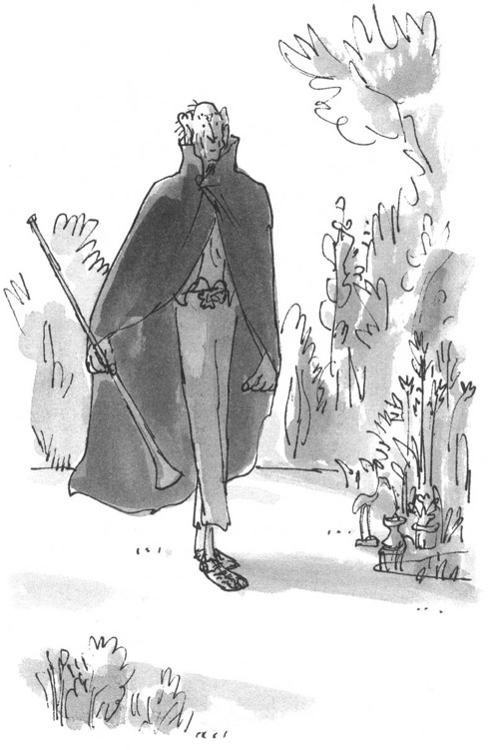
Očami pomaly stúpal dohora po celej výške obrovského tela. Zovrel rúčky fúrika. Naklonil sa. Zapotácal sa. Potom sa v úplnom bezvedomí skydal na trávnik. Nikto si ho nevšímal.
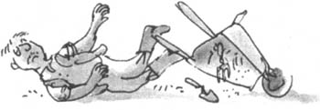
„Ach, výsosťa!“ kričal Kamoš obor. „Ach, kráľovná! Ach, monarchar! Ach, pozlátený panovník! Ach, vládca! Ach, vládca rozhodnutý! Ach, sultána! Ja prísť tu s mojou malou priateľkou Sofiou... aby sme vám poskytli...“ Kamoš obor zaváhal a hľadal slová.
„Aby ste mi poskytli čo? opýtala sa kráľovná.
„Po moc,“ povedal Kamoš obor a žiaril.
Kráľovná vyzerala zmätená,
„Niekedy hovorí trochu smiešne, vaša výsosť,“ povedala Sofia. „Nikdy nechodil do školy.“
„Musíme ho teda do školy poslať,“ povedala kráľovná. „V Anglicku máme niekoľko veľmi dobrých škôl.“
„Ja musieť povedať jej výsosti veľké tajomstvá,“ povedal Kamoš obor.
„Malo by ma tešiť, vypočuť si ich,“ povedala kráľovná. „Ale nie v týchto šatách.“
„Prajete si obliecť sa, madam?“ ozvala sa služobná.
„Už z vás dvoch niekto raňajkoval?“ opýtala sa kráľovná.
„Ach, mohli by sme?" kričala Sofia. „Ach, prosím! Odvčera som nič nejedla!“
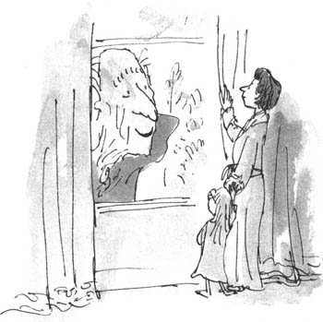
Ja som sa práve chystala,“ povedala kráľovná, „ale Mary od ľaku vypadol podnos s raňajkami z rúk na zem“
Služobná prehltla.
„Dúfam, že v paláci máme dosť jedla,“ povedala kráľovná a prihovorila sa ku Kamošovi obrovi.
„Azda by ste sa vy a vaša malá priateľka mohli ku mne pridať.“
„Budú na raňajky odporovaté smradohorky, výsosťa?“ opýtal sa Kamoš obor.
„Budú na raňajky čo?“ nechápala kráľovná.
„Páchnuce smradohorky,“ povedal Kamoš obor.
„O čom to hovorí?“ kráľovná stále nerozumela. „Znie to ako nejaké hrubé slovo.“ Obrátila sa k služobnej a povedala: „Mary, požiadaj ich, aby pripravili raňajky pre troch v ... myslím, že by to bolo najlepšie v Plesovej sále. Tá má najvyšší strop.“ Obrátila sa ku Kamošovi obrovi: „Je mi ľúto, budete musieť prejsť cez dvere na rukách a po kolenách. Pošlem niekoho, aby vám ukázal cestu.“
Kamoš obor sa načiahol a vyniesol Sofiu cez okno von. „Ty a ja nechať jej výsosťa osamotenú, aby sa obliekla,“ povedal.
„Nie, nechaj to malé dievčatko so mnou,“ povedala kráľovná. „Budeme musieť nájsť niečo aj pre ňu, aby sa mohla obliecť. Nemôže raňajkovať v nočnej košieľke.“
Kamoš obor vrátil Sofiu do spálne.
„Môžeme si dať párky, vaša výsosť?“ opýtala sa Sofia. „A slaninu so smaženými vajíčkami?“ v „Myslím, že by sa to dalo zariadiť,“ odpovedala kráľovná a usmievala sa.
„Len počkaj, keď to ochutnáš!“ povedala Sofia Kamošovi obrovi. „Odteraz už nikdy viac smradohorky!“

Kráľovské raňajky
Služobníctvo v paláci začalo zmätene pobehovať hore-dolu, keď dostalo od kráľovnej rozkaz, že do polhodiny musia usadiť vo veľkej Plesovej sále dvadsaťštyri stôp vysokého obra, ktorý bude raňajkovať s kráľovnou.
Vrchný komorník, impozantný človek, menom pán Tibbs, mal na starosti všetkých palácových sluhov a v tom krátkom čase, ktorý mal k dispozícii, robil, čo mohol. Človek sa nemôže stať vrchným komorníkom kráľovnej, pokiaľ nie je výnimočne vynaliezavý, prispôsobivý, všestranný, pohotový, šikovný, skúsený, inteligentný, rozvážny a má veľa ďalších vlastností, ktoré ani ja, ani ty nemáme. Pán Tibbs sedel v miestnosti lokajov a pil pohár ranného svetlého piva, keď dostal rozkaz od kráľovnej. Za sekundu si vo svojej hlave všetko prerátal: ak normálny človek vysoký šesť stôp potrebuje jedálenský stôl vysoký tri stopy, obor, ktorý je vysoký dvadsaťštyri stôp, bude potrebovať stôl vysoký dvanásť stôp.
A ak človek vysoký šesť stôp potrebuje stoličku vysokú dve stopy, obor vysoký dvadsaťštyri stôp bude potrebovať stoličku vysokú osem stôp.
Všetko, povedal si pán Tibbs, sa musí vynásobiť štyrmi. Z dvoch vajíčok na raňajky musí byť osem.
Zo štyroch plátkov slaniny musí byť šestnásť. Z troch hrianok musí byť dvanásť a tak ďalej. Prepočty, ktoré sa týkali jedla, ihneď prenechal monsignorovi Papilíionovi, kráľovskému šéfkuchárovi.
Pán Tibbs vkĺzol do Plesovej sály (hlavní sluhovia nechodia, ale sa kĺžu po zemi) a za ním celá armáda sluhov. Sluhovia mali oblečené krátke nohavice a všetci mali nádherné biele podkolienky. Nie je možné, aby si sa stal kráľovským sluhom, keď nemáš dokonale tvarované nohy. To je prvá vec, na ktorú sa pozerajú, keď ťa zavolajú na pohovor.
Odtlačte klavír do stredu miestnosti,“ zašepkal pán Tibbs. Hlavní komorníci nikdy nehovoria hlasnejšie ako šeptom.
Štyria sluhovia odtlačili klavír.
Teraz prineste tamten veľký bielizník a položte ho na klavír,“ šepkal pán Tibbs.
Traja ďalší sluhovia priniesli veľmi pekný mahagónový bielizník z 18. storočia a položili ho na klavír.
Toto bude jeho stolička,“ šepkal pán Tibbs. „Je presne osem stôp vysoká. Teraz musíme pripraviť stôl, na ktorom sa ten džentlmen pohodlne naraňajkuje. Prineste mi štvoro veľmi vysokých stĺpových hodín. V paláci ich je mnoho. Každé hodiny musia byť vysoké dvanásť stôp.“
Šestnásť sluhov sa rozpŕchlo po paláci a išli hľadať hodiny. Nebolo to také jednoduché priniesť ich, lebo na jedny hodiny bolo treba štyroch sluhov.
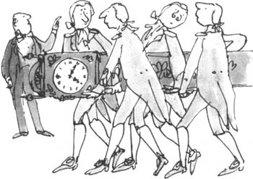
Postavte tých štvoro hodín do obdĺžnika osemkrát štyri vedľa klavíra,“ šepkal pán Tibbs.
Sluhovia tak aj urobili.
„Teraz mi doneste pingpongový stôl mladého princa,“ šepkal pán Tibbs.
Sluhovia priniesli do sály pingpongový stôl.
„Odkrútite z neho nohy a odneste ich preč,“ zašepkal pán Tibbs. Sluhovia ho okamžite poslúchli.
„Teraz položte pingpongový stôl na stĺpové hodiny,“ šepkal pán Tibbs. Sluhovia museli vyliezť na rebríky, aby to zvládli.
Pán Tibbs trochu poodstúpil, aby si prezrel nový nábytok. „Nie je to celkom bežné,“ zašepkal, „ale inej možnosti niet.“ Rozkázal, aby cez pingpongový stôl prehodili damaskový obrus a nakoniec to vyzeralo celkom elegantne.
V tejto chvíli pán Tibbs zaváhal. Všetci sluhovia na neho s úžasom hľadeli. Vrchní komorníci nesmú
nikdy zaváhať, dokonca ani vtedy, keď majú vyriešiť dc najnemožnejšie problémy. Je to ich práca, majú byť vždy rozhodní.
„Nože, vidličky a lyžičky,“ mrmlal nezreteľne pán Tibbs. „Náš príbor bude v jeho rukách vyzerať ako špendlíky.“
Ale pán Tibbs neváhal pridlho. „Oznámte hlavnému záhradníkovi,“ zašepkal, „že ho žiadam, aby mi okamžite poslal celkom nové záhradné vidly a taktiež lopatu. A ako nôž by sme mohli použiť ten veľký meč, ktorý visí na stene v salóne. Ale najskôr ho poriadne vyčistite. Naposledy ho použili pri poprave kráľa Karola Prvého a na čepeli môže ešte stále byť trochu zaschnutej krvi.“
Kedbolo všetko hotové, pán Tibbs sa postavil do stredu Plesovej sály a prechádzal svojím skúseným okom vrchného komorníka po sále. Zabudol ešte na niečo? Určite áno. Čo šálka na kávu pre toho veľkého džentlmena?
„Prineste,“ zašepkal, „ten najväčší džbán, ktorý máme v kuchyni.“
Sluhovia priniesli nádherný porcelánový štvorlitrový džbán na vodu a položili ho na obrov stôl vedľa záhradných vidiel, lopaty a veľkého meča.
Pre obra bolo všetko pripravené.
Pán Tibbs dal potom priniesť pekný malý stôl, dve stoličky, a to všetko postavili neďaleko stola pre obra. Tento bol pre kráľovnú a pre Sofiu. Tomu, že obrov stôl prevyšoval malý stôl, sa nedalo pomôcť.
Sotva dokončili všetky tieto prípravy, keď kráľovná, teraz už oblečená v sukni a kašmírovej veste, vošla do Plesovej sály so Sofiou, ktorú držala za ruku. Sofii našli pekné modré šaty, ktoré kedysi patrili niektorej princeznej a teraz vyzerala ešte krajšie. Kráľovná vzala zo svojho toaletného stolíka aj zafírovú brošňu a pripla ju Sofii na ľavú stranu hrude. Za nimi išiel Kamoš obor, ale bola to úmorná robota dostať sa cez dvere. Musel sa tadiaľ pretiahnuť po rukách a na kolenách, pričom ho dvaja sluhovia tlačili zozadu a dvaja ťahali spredu. Ale nakoniec sa cez dvere pretiahol. Vyzliekol si svoj čierny plášť a odložil trubicu a zostal vo svojich jednoduchých šatách.
Keď prechádzal cez Plesovú sálu, musel sa poriadne skloniť, aby sa neudrel o strop. Práve preto si nevšimol obrovský krištáľový luster. Úbohý Kamoš obor narazil hlavou priamo doň, až sa na neho zosypal prúd krištáľov. „Hromováci a bleskováci!“ kričal. „Čo to bolo?“
„To bol Ľudovít Pätnásty,“ povedala kráľovná trochu zarazená.
„Ešte nikdy nebol v dome,“ ospravedlňovala ho Sofia.
Pán Tibbs sa zamračil. Nariadil štyrom sluhom, aby upratali ten neporiadok a potom pohŕdavým mávnutím ruky naznačil obrovi, že si má sadnúť na bielizník položený na klavíri.
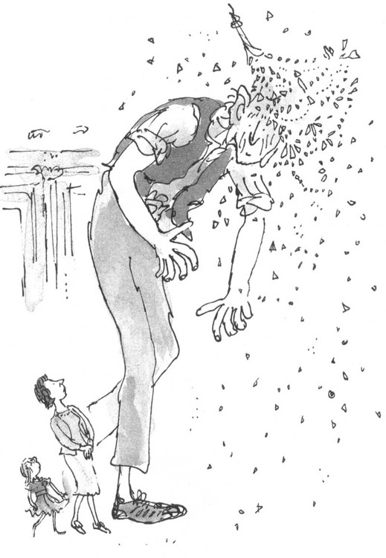
„Aká prekvapená treskoplesko stolička!“ vykríkol Kamoš obor. „Ja byť tam hore šťastný ako blcha v kožucháči.“
„To naozaj vždy rozpráva takto?“ opýtala sa kráľovná.
„Dosť často,“ povedala Sofia. „Vždy sa zamotá do slov.“
Kamoš obor si sadol na pianobielizník a začudovane sa rozhliadal po Plesovej sále. „Do bubligumy!“ vykríkol. „V akej skôstnej fíjha miestnosti to sedíme! Je taká gigantovská, že ja potrebovať ďalekohľadáčik a okuliarookále, aby som vidieť, čo sa deje na jej druhom konci!“
Vošli sluhovia, ktorí niesli strieborné podnosy so smaženými vajíčkami, slaninou, párkami a opekanými zemiakmi.
Možno si obe tajne predstavovali, že stratí rovnováhu, spadne a všetko rozbije na podlahe. Ale dobrý vrchný komorník nikdy nepadá.
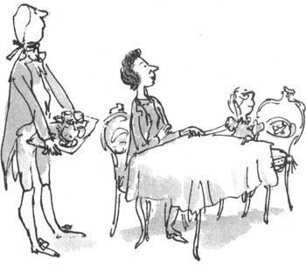
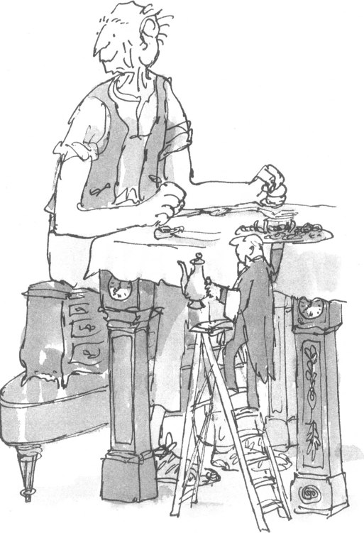
Pán Tibbs, ktorý na vrchole rebríka balansoval ako akrobat, nalial Kamošovi obrovi kávu a položil pred neho obrovský podnos. Na podnose bolo osem vajíčok, dvanásť párkov, šestnásť plátkov slaniny a hromada opekaných zemiakov.
„Čo je toto, prosím, Vaša výsosťa?“ opýtal sa Kamoš obor a hľadel dolu na kráľovnú.
„Doteraz nejedol nikdy nič iné okrem smradohoriek,“ vysvetľovala Sofia. „Tie chutia naozaj nechutne.“
„Zdá sa, že to nemalo vplyv na jeho výšku,“ povedala kráľovná.
Kamoš obor schmatol záhradnú lopatu a nabral na ňu naraz všetky vajíčka, párky, slaninu a zemiaky a hodil si to do svojich obrovských úst.
„Do okuliarookálov!“ vykríkol. „Pri tomto smradohorky chutiť ako čvachstanica!“
Kráľovná vzhliadla dohora a usmievala sa. Pán Tibbs pozrel dolu na konce svojich topánok a potichu sa modlil.
„To bol len jeden malovatý drobný hryz,“ povedal Kamoš obor. „Mať vy vo svojom kredenci ešte viac týchto lahôdkových larváčikov, výsosťa?“
„Tibbs“ prehovorila kráľovná a prejavila skutočnú kráľovskú pohostinnosť, „prineste tomuto džentlmenovi ďalší tucet smažených vajíčok a tucet párkov.“ Pán Tibbs vyplával z miestnosti, mrmlal si nevysloviteľné slová a utieral si čelo bielou vreckovkou.
Kamoš obor zdvihol veľký džbán a odpil si. „Áochľ* vykríkol a vyprskol všetko, čo mal v ústach na celú sálu. „Prosím, čo to byť za strašné pomyjovače, ktorých sa ja napiť, výsosťa?“
„To je káva,“ odpovedala mu kráľovná. „Čerstvo pražená.“
Je to hnusovaté!“ vykríkol Kamoš obor. „Kde je moja žapobľaša?“
„Žapo čo?“ nechápala kráľovná.
„Lahôdková šumivá žapobľaša,“ odpovedal Kamoš obor. „Všetci musia piť na rahnojky žapobľašu, výsosťa. Potom všetci môžu blažene švistopráskancovať.“
„Čoto znamená?“ opýtala sa kráľovná a usmievala sa na Sofiu. „Čo je to šumopráskancovať?“
Sofia sa tvárila veľmi vážne. „Kamoš obor,“ povedala prísne, „tu niet žapobľaša a švistopráskancovanie je prísne zakázané!“
„čože!“ skríkol Kamoš obor. „Niet žapobľaše? Niet švistopráskancovanie? Niet kúzlovatej hudby? Niet bum-bum-bum?“
„Vôbec nič také,“ odvetila Sofia rozhodne.
„Ak chce spievať, prosím, nebráň mu v tom,“ prehovorila kráľovná.
„Nechce spievať,“ povedala Sofia.
„Povedal, že chce hudbu,“ pokračovala kráľovná. „Mám poslať po husle?“
„Nie, Vaša výsosť,“ povedala Sofia. „Len žartuje.“ Na tvári Kamoša obra sa zjavil potuteľný úsmev. „Pozri,“ povedal a hľadel dolu na Sofiu, „ak oni nemať žiadnu žapobľašu v paláci, ja aj tak viem švistopráskancovať, ak sa budem veľmi snažiť.“
„Nie!“ skríkla Sofia. „To nie! Nesmieš! Prosím ťa o to!“
„Hudba je veľmi dobrá pre zažívanie,“ nechápala stále kráľovná. „Keď som v Škótsku, hrajú mi pri jedle pod oknom na gajdách. Zahrajte niečo.“ „Dávať mi Vaša výsosťa povolenie! “ kričal Kamoš obor a odrazu vyletel švistopráskanec, ktorý znel, akoby v miestnosti vybuchla bomba.
Kráľovná podskočila.
„Juchuchú!“ vykríkol Kamoš obor. „Toto je lepšie ako gajdance, no nie výsosťa?“
Kráľovnej chvíľu trvalo, kým sa spamätala zo šoku. „Ja mám radšej gajdy,“ povedala. Ale musela sa pritom usmievať.
Počas nasledujúcich dvadsatich minút mali celé zástupy sluhov čo robiť. Behali do kuchyne, z kuchyne a nosili tretiu porciu, štvrtú porciu a piatu
porciu smažených vajíčok a párkov pre vyhladovaného a maškrtného Kamoša obra.
Keď Kamoš obor dojedol sedemdesiate druhé I smažené vajíčko, pán Tibbs sa potichu priblížil ku | kráľovnej. Veľmi hlboko sa poklonil a zašepkal jej Í do ucha: „Šéfkuchár sa ospravedlňuje, Vaša výsosť, a hovorí, že v kuchyni už nemá žiadne vajíčko.“
„ČJo sa stalo so sliepkami?“ opýtala sa kráľovná.
„Nič sa nestalo so sliepkami, Vaša výsosť,“ šepkal pán Tibbs.
„Potom im povedzte, aby zniesli viac vajec,“ povedala kráľovná. Pozrela sa na Kamoša obra. „Kým budete čakať, dajte si hrianku s marmeládou,“ povedala mu.
„Nie sú ani hrianky,“ šepkal pán Tibbs, „a šéfkuchár hovorí, že nemáme viac chleba.“
„Povedzte mu, aby ešte napiekol,“ rozkázala mu kráľovná.
Kým toto všetko pokračovalo, Sofia vyrozprávala kráľovnej všetko, úplne všetko o svojej návšteve v Krajine obrov. Kráľovná načúvala a bola celá zdesená. Keď Sofia skončila, kráľovná sa pozrela na Kamoša obra, ktorý sedel vysoko nad ňou. Práve jedol piškótovú tortu.
„Kamoš obor,“ začala, „včera v noci prišli do Anglicka tí netvorí, ktorí jedia ľudí. Pamätáte si, kde boli noc predtým?“
Kamoš obor si vložil celú okrúhlu tortu do úst a pomaly ju prežúval, zatiaľ čo rozmýšľal nad otázkou. „Áno, výsosťa,“ kývol hlavou. „Myslím, že ja si spomínať, že mi hovorili, kam minulú noc idú. Oni cvalopovali do Švédska, kvôli kyslej chuti Švéd* skych kapúst.“
„Prineste mi telefón,“ rozkázala kráľovná.
Pán Tibbs položil telefón na stôl. Kráľovná zdvihla slúchadlo. „Spojte ma s kráľom Švédska,“ nariadila.
„Dobré ráno,“ povedala kráľovná. „Je vo Švédsku všetko v poriadku?“
„Je to tu hrozné!“ odpovedal švédsky kráľ. „V hlavnom meste vypuklá panika! Pred dvoma dňami zmizlo dvadsaťšesť mojich verných poddaných! Gelá krajina podľahla panike!“
„Vašich dvadsaťšesť verných poddaných zjedli obri,“ povedala mu kráľovná. „Celkom očividne im Švédi chutia.“
„Prečo im chutia Švédi?“ opýtal sa kráľ.
„Pretože Švédi zo Švédska sladko-kyslo chutia. Tak aspoň hovorí KamoŠ obor“ vysvetľovala kráľovná.
„Nechápem, o čom to hovoríte,“ povedal kráľ a začal byť nervózny. „To nie je téma na žartovanie, ked niekomu zjedia verných poddaných ako praženú kukuricu.“
„Zjedli aj mojich poddaných,“ povedala kráľovná.
„Kto sú to, preboha?“ opýtal sa kráľ.
„Obri,“ povedala kráľovná.
„Pozrite sa,“ povedal kráľ, „ste v poriadku?“
Je to dosť rušné ráno,“ povedala kráľovná. „Najskôr som mala hroznú nočnú moru, potom komorná prevrhla moje raňajky a teraz mám na klavíri obra.“ „Potrebujete rýchlo doktora!“ kričal kráľ.
„Som v poriadku,“ namietla kráľovná. „Už musím ísť. Ďakujem za pomoc.“ Položila slúchadlo.
„TVoj Kamoš obor má pravdu,“ povedala kráľovná Sofii. „Tí deviati netvorí ľudojedi naozaj boli vo Švédsku.“
„To je strašné,“ povedala Sofia. „Prosím, zastavte ich, Vaše veličenstvo.“
„Ešte by som si to aspoň raz skontrolovala, skôr ako zvolám armádu,“ povedala kráľovná. Ešte raz pozrela na Kamoša obra. Práve jedol šišky a hádzal si ich do úst desať naraz ako hrášok. „Poriadne sa zamyslite, Kamoš obor,“ oslovila ho kráľovná. „Povedali tí strašní obri, kde boli pred troma dňami?“ Kamoš obor dlho a úporne premýšľal.
JHo-hó!“ vykríkol nakoniec. „Áno, ja si spomínať!“
„Kde?“ opýtala sa kráľovná.
Jeden bol až v Bagdade,“ povedal Kamoš obor. „Keď cválali okolo mojej jaskyne, Horymäsojed mávať rukou a vykrikovať na mňa: „Ja ísť do Bagdadu, bežať za Bagtatom a Bagmamou a vziať aj ich desať detí!“
Kráľovná zdvihla telefón ešte raz. „Spojte ma so starostom Bagdadu,“ povedala. „Ak nemajú starostu, spojte ma s niekým takým.“
O päť sekúnd sa v telefóne ozval hlas. „Pri telefóne je sultán z Bagdadu,“ povedal hlas.
„Počúvajte ma, sultán,“ začala kráľovná. „Stalo sa niečo nepríjemné vo vašom meste pred troma dňami?“
„V Bagdade sa každú noc deje niečo zlé,“ vyhlásil sultán. „Každú noc usekávame ľuďom hlavy tak bežne, ako vy krájate mrkvu.“
„Nikdy v živote som nekrájala mrkvu,“ povedala kráľovná. „Chcem len vedieť, či v Bagdade niekto prednedávnom nezmizol.“
„Len môj strýko Kalif Haroun al Rashid,“ povedal sultán. „Zmizol z postele pred troma dňami spolu so ženou a ich desiatimi deťmi.“
„Tú to máte!“ kričal Kamoš obor, ktorého báječné uši počuli, čo sultán hovoril kráľovnej do telefónu. „To urobil Horymäsojed! Odišiel do Bagdadu za Bagtatom a Bagmamou a tými malými krpčekmi!“ Kráľovná položila slúchadlo. „To je dôkaz,“ povedala a pozrela na Kamoša obra. „Váš príbeh je očividne celkom pravdivý. Okamžite dám zavolať veliteľa armády a veliteľa letectva!“

Plán
Veliteľ armády a veliteľ leteckých síl stáli v pozore pri kráľovskom stole. Sofia sedela na svojej stoličke pri kráľovnej a Kamoš obor na svojom vysokom bláznivom sedadle.
Kráľovnej trvalo len päť minút, aby situáciu vysvetlila veliteľom.
„Vedel som, že sa niečo deje, vaša výsosť,“ povedal veliteľ armády. „Za posledných desať rokov sme dostávali správy takmer z každej krajiny na svete, že v noci záhadne miznú ľudia. Jednu takú sme dostali nedávno z Bahám.“
„Kvôli chuti banánov!“ vykríkol Kamoš obor.
„A jednu z Wellingtonu na Novom Zélande,“ pokračoval veliteľ armády.
„Kvôli vôni topánok!“ kričal Kamoš obor.
„O čom to hovorí?“ opýtal sa veliteľ letectva.
„To si musíte vyriešiť medzi sebou neskôr,“ prerušila ho kráľovná. „Koľko je hodín? Desať dopoludnia. O osem hodín vycvála tých deväť netvorov bažiacich po krvi, aby zjedli ďalších pár tuctov nešťastných úbožiakov. Musíme im v tom zabrániť. Musíme rýchlo konať.
„Vyhodíme tých darebákov do vzduchu bombami!“ kričal veliteľ letectva.
„Skosíme ich k zemi guľometmi!“ kričal veliteľ armády.
„Vraždu neschvaľujem,“ namietla kráľovná.
„Ale oni sami sú vrahovia!“ kričal veliteľ armády.
„A práve to nie je dôvod, aby sme ich príklad nasledovali,“ povedala kráľovná. „Zlo nenapravíme ďalším zlom.“
„A ďalšie zlo neoduzluje prvé zlo!“ doplnil ju Kamoš obor.
„Musíme ich priviesť naspäť živých,“ rozhodla kráľovná.
„Ako?“ opýtali sa súčasne obaja velitelia. „Všetci sú vysokí päťdesiat stôp. Sfúknu nás k zemi ako kolky!“
„Počkajte!“ skríkol Kamoš obor. „Nehovorte koňoviny! Zadržte svoje putne! Myslím, že ja mať odpoveď na vaše rečňovanky!“ y
„Nechajte ho hovoriť,“ nariadila im kráľovná.
„Každé popoludnie,“ začal Kamoš obor, „sú všetci títo obri v Krajine snákov.“
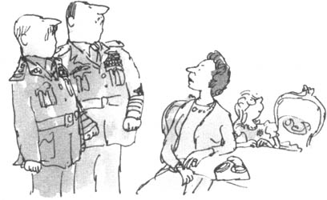
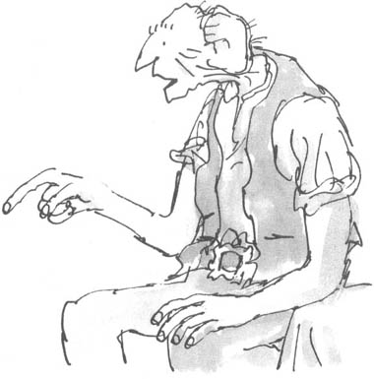
„Nerozumiem ani slovo z toho, čo tento chlapík hovorí,“ vykríkol nazlostene veliteľ armády. „Prečo nehovorí jasne?“
„Myslí Krajinu snov,“ povedala Sofia. „Je to celkom jasné.“
„Vynikajúco!“ kričal Kamoš obor. „Každé ráno všetkých deväť obrov leží na zemi a chrapotá veľmi hlbokým spánkom. Vždy takto oddychujú predtým, ako cválajú preč pahltať ďalšiu porciu človečích kapúst.“
„Pokračujte,“ povedali. „Takže čo?“
desiat stôp vysokého obra nedokážeme naložiť na žiadny nákladniak! Vystrieľajme ich do jedného, to je môj návrh.“
Kamoš obor pozrel dolu zo svojho vznešeného trónu tentoraz na veliteľa armády: „Vy mať helikopotvory, či nie?“
„Chce sa nám vysmievať?“ opýtal sa veliteľ letectva.
„Má na mysli helikoptéry,“ povedala mu Sofia.
„Prečo to potom nepovie takto? Samozrejme, že máme helikoptéry.“
„Hulákujúce veľké helikopotvory?“ opýtal sa Kamoš obor.
„Veľmi veľké,“ povedal pyšne veliteľ letetva. „Ale žiadna helikoptéra nie je dosť veľká, aby sme do nej naložili takého obra.“
„Nenaložíte ho dovnútra,“ povedal Kamoš obor. „Zavesíte ho pod brucho helikopotvory a prenesiete ho ako strechu.“
„Ako čo?“ nechápal veliteľ letectva.
„Ako strelu,“ vysvetlila mu Sofia.
„Mohli by ste to tak urobiť, maršal?“ opýtala sa kráľovná.
„Teda, myslím, že to by sme mohli,u pripustil zdráhavo veliteľ letectva.
„Nuž teda dajme sa do toho!“ povedala kráľovná. „Budete potrebovať deväť helikoptér, pre každého obra jednu.“
„Kde sa nachádza to miesto?“ opýtal sa veliteľ letectva Kamoša obra. „Predpokladám, že nám ho dokáže vypichnúť na mape?“
„Vypichnúť?“ nechápal zasa Kamoš obor. „Mapa? Ja predtým nikdy nepočuť tieto slová. Hovorí táto letecká kapusta brečkomotajúco?“
Tvár maršala letectva nadobudla farbu zrelej slivky. Nebol zvyknutý na to, aby mu niekto hovoril, že hovorí brečkomotajúco. Kráľovná s jej obvyklým obdivuhodným taktom a zmyslom pre spravodlivosť prišla na pomoc. „Kamoš obor,“ prehovorila, „môžeš nám približne povedať, kde sa nachádza Krajina obrov?“
„Nie, výsosťa,“ povedal Kamoš obor. „Na môj kušu nie.“
„Potom sme v koncoch!“ vykríkol armádny generál.
„Toto je smiešne!“ kričal maršal letectva.
„Vy sa nesmieť vzdávať tak ľahúčko,“ povedal Kamoš obor pokojne. „Narazíte na prvú malú prepážku a začnete vykrikovať, že ste dopreskočili.“
Armádny generál nebol o nič viac zvyknutý na urážky ako maršal letectva. Jeho tvár sa začala nadúvať od zlosti a jeho líca sa vydúvali, kým nevyzerali ako dve veľké zrelé rajčiny. „Vaše veličenstvo!“ kričal. „Dohadujeme sa tu s pomätencom! Nechcem mať nič spoločné s touto absurdnou operáciou.“
Kráľovná, ktorá bola zvyknutá na zúrivé nálady svojich starších oficierov, si ich vôbec nevšímala. „Kamoš obor,“ začala, „povedali by ste týmto trochu nechápavým osobám, čo majú presne robiť.“
„S radovánkou, výsosťa,“ povedal Kamoš obor. „Teraz ma pozorne počúvajte vy dve strachočižmy.“
Obaja vojaci sa začali mykať, ale nakoniec zostali na svojich miestach.
„Ja nemať ani najhmlovitejšej potuchy, kde sa Krajina obrov nachádzať,“ vyhlásil Kamoš obor, „ale ja tam vždy môžem odcválať. Ja každý večer cválať dopredu a dozadu z Krajiny obrov, aby som fúkal sny do spální malých detičkov. Veľmi dobre poznám cestu. Takže jediné, čo vy musieť urobiť, je toto. Vyhoďte svojich deväť helikopotvor do vzduchu a nasledujte ma, keď ja budem cválať dopredu.“
„Koľko bude trvať cesta?“ opýtala sa kráľovná.
„Ak my odísť teraz,“ rozmýšľal Kamoš obor, „my prísť práve vtedy, keď budú obri popoludní chrapotať.“
„Ohromné,“ prikývla kráľovná. Potom sa otočila k obom veliteľom a nariadila im: „Pripravte sa na okamžitý odchod.“
Veliteľ armády, ktorý bol poriadne znechutený celou touto záležitosťou, podotkol: „Všetko je to veľmi pekné, Vaše veličenstvo, ale čo budeme robiť s tými darebákmi, keď ich dostaneme až sem?u
„S tým si hlavu nelámte,“ odpovedala mu kráľovná. „Pripravíme sa na nich. Teraz sa poponáhľajte! Choďte!“
„Ak vám to vyhovuje, Vaša výsosť,“ prehovorila Sofia, „radšej by som išla s Kamošom obrom a robila mu spoločnosť.“
„Kde budeš sedieť?“ opýtala sa kráľovná.
„V jeho uchu,“ povedala Sofia. „Ukáž im to, Kamoš obor.“
Kamoš obor zostúpil zo svojej stoličky. Prstami zdvihol Sofiu. Natočil svoje pravé ucho, aby bolo rovnobežné so zemou, potom doň Sofiu jemne položil.
Veliteľ armády a veliteľ letectva tam stáli a vyjavené gúľali očami. Kráľovná sa smiala. „Ty si naozaj celkom skvelý obor,“ povedala.
„Výsosťa,“ povedal Kamoš obor, „ja mať želanie, opýtať sa od vás jednu veľmi dôležitú vec.“
„O čo ide?“ opýtala sa kráľovná.
„Mohol by som si sem, prosím, priniesť v helikopotvore celú svoju zbierku snov? Trvalo mi to roky a roky, kým som ich zozbieral a ja ich nechcieť postrácať.“
„Prečo nie, samozrejme,“ povedala kráľovná. „Prajem vám bezpečnú cestu.“

Lapanie obrov
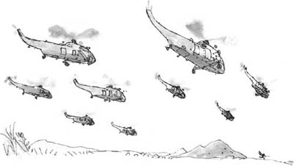
Kamoš obor za všetky tie roky urobil tisíce ciest z Krajiny obrov, ale v celom svojom živote nešiel s deviatimi obrovskými helikoptérami hučiacimi priamo nad jeho hlavou. A taktiež nikdy doteraz nešiel za plného denného svetla. Nikdy sa neodvážil. Ale teraz to bolo iné. Teraz pracoval pre samotnú kráľovnú Anglicka a nikoho sa nebál.
Keď cválal cez Britské ostrovy s helikoptérami, ktoré mu hrmeli nad hlavou, ľudia sa zastavovali, civeli na neho s otvorenými ústami a čudovali sa, čo sa to, preboha, deje. Nikdy predtým nevideli nič podobné. A ani už nikdy neuvidia.
Z času na čas piloti helikoptér zachytili pohľadom, ako sa malé dievčatko v okuliaroch krčí v pravom uchu obra a máva im. Vždy jej odmávali. Piloti obdivovali obrovu rýchlosť, ako preskakoval široké rieky a vysoké domy.
Ale zatiaľ nič nevideli.
„Dávaj si pozor a pevne sa drž!“ povedal Kamoš obor. „Teraz pôjdeme tak rýchlo ako švihostrela!“ Kamoš obor zrýchlil do svojej kúzelnej rýchlosti a odrazu začal letieť vpred, ako keby mal na nohách struny a v topánkach rakety. Kĺzal sa ponad zem ako nejaký čarovný hopsajúci skokan a nohami sa sotva dotýkal zeme. Sofia sa ako obvykle musela v záhybe jeho ucha schúliť hlbšie, aby ju vietor neodfúkol.
Deväť pilotov v helikoptérach si zrazu uvedomilo, že zostali pozadu. Obor sa hnal dopredu veľmi rýchlo. Pridali plyn na plné obrátky a aj potom boli sotva schopní sa ho držať.
V prvej helikoptére sedel vedľa pilota veliteľ letectva. Na kolenách mal položený atlas sveta a neustále hľadel najskôr do atlasu, potom na zem pod sebou a snažil sa zistiť, kam letia. Horúčkovito prevracal stránky atlasu. „Kde to, dočerta, letíme?“ kričal.
„Nemám ani najmenšej potuchy,“ odpovedal pilot. „Kráľovná rozkázala obra nasledovať, a to presne aj robím.“
Pilot bol mladým dôstojníkom letectva a mal mohutné fúzy. Bol na ne veľmi pyšný. Nemal strach a milovál dobrodružstvá. Myslel si, že toto je fantastické dobrodružstvo. „Je to zábava, objavovať nové neznáme miesta,“ povedal.
Nové neznáme miesta!“ reval veliteľ letec mu, dopekla, hovoríte nové neznáme miesta?'
„To miesto, kam teraz letíme, nie je v však?“ opýtal sa pilot a usmieval sa.

„Máte pravdu, nech to čert berie, že nie je v atlase!“ kričal veliteľ letectva. „Práve sme preleteli poslednou stranou atlasu!“
„Dúfam, že ten starý obor vie, kam ide,“ povedal pilot.
„Vedie nás do katastrofy!“ kričal veliteľ letectva. Triasol sa od strachu. Na sedadle za ním sedel teľ armády, ktorý bol vystrašený ešte viac.
„Nechcete mi povedať, že sme vyleteli z nej strany v atlase?“ kričal a nakláňal sa dopredu, aby sa pozrel.
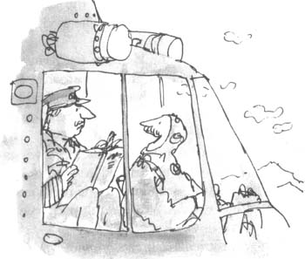
„To je presne to, čo sa vám snažím povedať!“ kričal veliteľ letectva. „Pozrite sa sám. Toto je posledná mapa v celom tomto prekliatom atlase! Prešli sme cez ňu asi pred hodinou!“ otočil stranu. Ako vo všetkých atlasoch na konci boli dve celkom čisté strany. „Takže teraz sa musíme nachádzať niekde tu,“ povedal a ukázal prstom na jednu prázdnu stranu.
„Kde tu?“ kričal veliteľ armády.
Mladý pilot sa stále smial. Povedal im: „Práve preto vždy nechajú na konci atlasu dve prázdne stránky. Práve kvôli novým krajinám. Mali by ste ich tam doplniť.“
Veliteľ leteckých síl sa pozrel na zem uháňajúcu pod nimi. „Len sa pozrite na tú prekliatu púšť!“ kričal. „Všetky stromy sú mŕtve a skaly modré!“
„Obor sa zastavil,“ povedal mladý pilot. „Máva, aby sme pristáli.“
Pilot privrel klapky motora a všetkých deväť helikoptér bezpečne pristálo na rozľahlej žltej pustatine. Potom z každej spustili rampu. Deväť džípov, z každej helikoptéry jeden, zišlo dolu rampami. V každom džípe sa nachádzalo šesť vojakov a množstvo hrubých lán a ťažkých reťazí.
„Nevidím žiadnych obrov,“ povedal veliteľ armády.
„Obri byť všetci mimo dohľadu priamo tam,“ povedal im Kamoš obor. „Ale ak vy chcieť vziať tieto treskoplieskajúce hlučné helikopotvory bližšie
k nim, všetci obri sa odrazu zobudiť a potom začať harmatanec.“
„Takže chcete, aby sme pokračovali v džípoch?“ opýtal sa veliteľ armády.
„Áno,“ povedal Kamoš obor. „Ale vy všetci musieť byť veľmi veľmi psst ticho. Žiadne hukotajúce motory. Žiadny krikot. Žiadne bľaboty. Žiadne trcskopleskobrblanie.“
„Kamoš obor so Sofiou, ktorá stále sedela v jeho uchu, sa rozbehol dopredu a džípy sa vydali za ním.
Odrazu všetci začuli ten najstrašnejší burácajúci zvuk. Veliteľ armády zozelenel od strachu ako hrach. „To sú zbrane!“ kričal. „Tam niekde pred nami zúri neľútostný boj! Všetci na ústup! Všetci preč odtiaľ!“
„Kvičaniny!“ povedal Kamoš obor. „Ten hluk nebyť zbrane.“
„Samozrejme, že to sú zbrane!“ kričal veliteľ armády. „Ja som vojak a ja poznám zbraň podľa sluchu! Na ústup!“
„To byť len chrapotajúci obri,“ krútil hlavou Kamoš obor. „Ja sám byť obor a poznám chrapotanie obrov podľa sluchu.“
„Ste si celkom istý?“ opýtal sa veliteľ armády vystrašene.
„Absolútne,“ povedal Kamoš obor.
„Postupujte opatrne,“ rozkázal veliteľ armády.
Všetci pokračovali ďalej.
Potom ich uvideli!
Aj keď boli od obrov ešte dosť ďaleko, bolo vidieť, že vojaci majú strach. Ale keď sa dostali bližšie a videli, ako obri naozaj vyzerajú, začali sa potiť. Deväť strašných ohavných polonahých netvorov vysokých päťdesiat stôp ležalo rozvalených na zemi v rôznych groteskných pózach a hluk ich chrápania naozaj pripomínal streľbu.
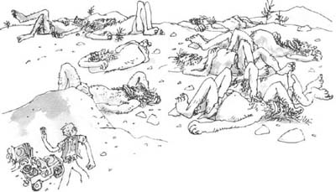
Kamoš obor zdvihol ruku. Všetky džípy zastavili. Vojaci vystúpili.
„čo sa stane, ak sa niektorý zobudí?“ šepkal velíteľ armády a kolená sa mu triasli od strachu.
„Ak sa niektorý z nich zobudiť, schľamstne vás skôr, ako stihnete povedať štyri tri,“ povedal Kamoš obor a uškŕňal sa. „Ja byť jediný, koho oni neschľamstnúť, pretože obor nikdy nejesť obra. Ja a Sofia byť jediní v bezpečí, pretože ak by sa to stalo, ja ju skryť.“ ,
Veliteľ armády ustúpil niekoľko krokov dozadu.
Aj veliteľ letectva odstúpil niekoľko krokov späť. Rýchlo sa vyšplhali späť do svojich džípov, a holi pripravení, ak to bude naozaj nutné, na rýchly ústup. „Vojaci, dopredu!“ zavelil armádny generál. „Dopredu a splňte si svoju povinnosť!“
Vojaci sa plazili dopredu s lanami a reťazami. Všetci sa strašne triasli. Nikto sa neodvážil prehovoriť ani slovo.
Kamoš obor so Sofiou, ktorú teraz držal na dlani, stáli neďaleko a pozorovali túto strašnú operácii.
Aby sme boli k vojakom spravodliví, boli výnimočne odvážni. Na každom obrovi pracovalo šesť veľmi dobre vytrénovaných zdatných mužov a do desiatich minút bolo osem z deviatich obrov poviazaných ako kurčatá. Nič si nevšimli a ďalej spokojne chrápali. Deviaty, ktorým bol náhodou Horymäsojed, spôsobil vojakom nejaké problémy, pretože mal svoju pravú ruku pod obrovským telom. Nebolo možné, aby mu zviazali zápästia a ramená bez toho, aby najskôr spod neho výtiahli ruku.
Veľmi, veľmi opatrne, šiesti vojad, ktorí mali spútať Horymäsojeda, začali vyťahovať obrovskú ruku a snažili sa ju uyoľniť. Horymäsojed otvoril svoje malé prasačie čierne oči.
„Ktorý z vás hnusodotieravcov vrtí mojou rukou?“ zrúkol. „Si to ty, ty hnilý Ľudodrvič?“
Odrazu zbadal vojakov. V okamihu sa posadil. Poobzeral sa okolo seba. Uvidel ešte viac vojakov.
S revom sa postavil. Vojaci, preniknutí strachom, skameneli. Nemali so sebou žiadne zbrane. Veliteľ armády začal s džípom cúvať,
„Človečie kapusty!“ ziapal Horymäsojed. „Čo to tu, vy hnilí straehopudlíci a nedopečené kapusty, robiť v mojej krajine?“ Zahnal sa na ktoréhosi vojaka, schmatol ho a zovrel vo svojej ruke.
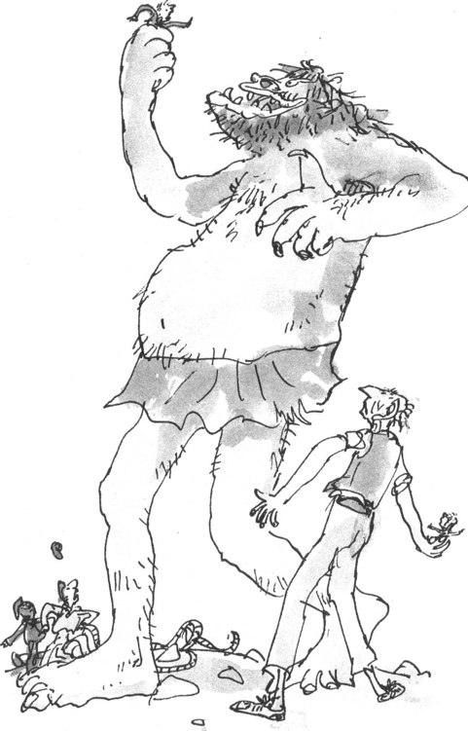
Ja mať dnes skorú večeru!“ kričal a držal úbohého zvíjajúceho sa vojaka pred sebou a prehýbal sa od smiechu.
Sofia, ktorá stála na dlani Kamoša obra, ohromená hrôzou pozorovala tento výjav. „Urob niečo!“ kričala. „Rýchlo, skôr ako ho zje!“
„Polož tú človečiu kapustu na zem!“ zakričal Kamoš obor.
Horymäsojed sa otočil a hľadel na Kamoša obra. „Čo to ty robiť tu so všetkými týmito úbohými zápalkačkami!“ ziapal. „Ty mne byť veľmi podozrievavý!“
Kamoš obor pobehol k Horymäsojedovi, ale kolosálny, päťdesiatštyri stôp vysoký obor ho jednoducho voľnou rukou šmaril nabok. V tej istej chvíli Sofia vypadla Kamošovi obrovi z ruky na zem. Jej myseľ horúčkovito pracovala. Musím niečo urobil Musím!
Musím! Spomenula si na zafírovú brošňu, ktorú jej kráľovná pripla na hruď. Rýchlo šiju odopla.
Ja ťa pekne a pomaly pahltať!“ povedal Horymäsojed vojakovi, ktorého držal v ruke. „Potom ja pahltať desať či dvanásť pakomárčích larvičiek pobehujúcich tam dolu! Neujdete odo mňa, pretože je cválať päťdesiatkrát rýchejšie ako vy!“
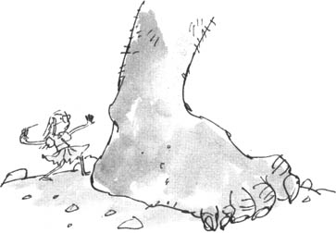
Sofia stála za nohou Horymäsojeda. V ruke držala zafírovú brošňu. Keď bola hneď za veľkou bosou chlpatou nohou, tak silno ako len mohla, vrazila desať centimetrov dlhú ihlu brošne do pravého členka Horymäsojeda. Vošla hlboko do mäsa a zostala tam.
Obor zreval od bolesti a vyskočil vysoko nad zem. Pustil vojaka a chytil sa za členok.
Kamoš obor, keďže vedel, aký je Horymäsojed zbabelec, vytušil svoju príležitosť. „Teba uhryznúť had!“ vykríkol. „Ja zočiť, ako ťa to uhryznúť! Bola to jedovitá zmija! Bola do nebezpečená zmija!“ „Zachráňte naše duše!“ ziapal Horymäsojed. „Trúbte na výplach! Ja byť uhryznutý hnilobnou jedovitou zmijou!“ Praštil sa na zem, sadol si, vyvrátil hlavu k nebu a oboma rukami si držal členok. Prstami cítil brošňu. „Zuby strašlidelnej zmije stále trčia v mojom člnku!“
Kamoš obor v tom videl ďalšiu príležitosť. „My musíme dostať tie zuby okamžite von!“ zakričal. „Ináč ty byť mŕtvejší ako mŕtvola! Ja ti pomôcť!“ Kamoš obor si kľakol vedia Horymäsojeda. „Ty si musieť chytiť člnky velmi pevne oboma rukami!“ nariadil mu. „To zabráni jedovitému džúsu tej jedovitej zmije rozbehnúť sa po tvojej nohe rovno do tvojho srdca!“
Horymäsojed si chytil členky oboma rukami.
„Teraz zatvor oči, zatni zuby, pozeraj do neba a hovor si modlitbu, kým ja vytiahnuť zuby jedovitej zmije,“ povedal Kamoš obor.
Zhrozený Horymäsojed urobil presne, ako mu povedal.
Kamoš obor naznačil vojakom, aby mu priniesli lano. Vojak sa ponáhľal k nemu. Keďže Horymäsojed si oboma rukami držal členky, Kamoš obor mu jednoducho zviazal pevným uzlom spolu ruky s členkami.
„Ja vyťahovať tie strašné zuby zmije!“ povedal Kamoš obor, keď uťahoval uzol.
„Urob to rýchlo!“ kričal Horymäsojed: „Skôr ako ja dovysychať k smrti.“
„Tak, a máme to,“ povedal Kamoš obor a postavil sa. „Teraz sa už môžeš pozerať.“
Keď Horymäsojed videl, že je poviazaný ako morka, zreval tak hlasno, že sa zatriasla obloha. Váľal sa a krútil, bojoval a vzpieral sa, zvíjal sa a točil. Ale nemohol nič urobiť.
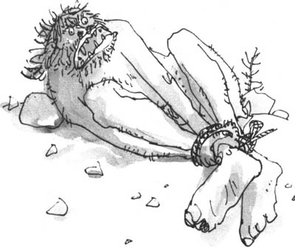
„Zvládol si to!u kričala Sofia.
„Ty si to zvládla!“ Kamoš obor sa usmieval na malé dievčatko. „Ty si zachrániť všetky z našich životov!“ „Budeš taký dobrý, prosím ťa, a vrátiš mi tú brošňu,“ opýtala sa Sofia. „Patrí kráľovnej.“
Kamoš obor vytiahol krásnu brošňu z členka Horymäsojeda. Horymäsojed zakvílil. Kamoš obor ihlu utrel a podal ju Sofii.
Na počudovanie, ani jeden z ďalších ôsmich obrov, ktorí ešte stále chrápali, sa počas tohto huriavku nezobudil. „Keď ty spať len pár hodín za deň, ty spať extra dvakrát tak hlboko,“ vysvetľoval Kamoš obor.
Veliteľ armády a veliteľ letectva vyrazili džípmi opäť dopredu. „Jej veličenstvo bude mnou veľmi potešené,“ povedal veliteľ armády. „Možno dostanem vyznamenanie. Čo bude nasledovať?“
„Teraz sa všetci odviesť k mojej jaskyni a naložiť poháre so snami,“ povedal Kamoš obor.
„Nemôžeme strácať čas s nejakým odpadom,“ povedal armádny generál.
Je to rozkaz kráľovnej,“ povedala Sofia. Opäť sedela na dlani Kamoša obra.
Takže deväť džípov vyrazilo k jaskyni Kamoša obra a začala veľká operácia nakladania snov. Celkovo museli naložiť päťdesiattisíc pohárov, viac ako päťtisíc do jedného džípu a trvalo to viac ako hodinu.
Zatiaľ čo vojaci nakladali sny, Kamoš obor a Sofia sa vytratili na záhadnú prechádzku. Keď sa vrátili, Kamoš obor niesol na pleci vrece ako malý dom.
„Čo to máte v tom vreci?“ panovačne sa opýtal veliteľ armády.
„Zvedavosť potkanov zabíja,“ odpovedal mu Kamoš obor a odvrátil sa od hlúpeho veliteľa.
Keď sa presvedčil, že všetky jeho drahocenné sny bezpečne naložili do džípov, povedal: „Teraz my ísť späť k helikopotvorám a zavesiť na ne strašidelných obrov.“
Džípy sa vrátili k helikoptéram. Opatrne preniesli do helikoptér päťdesiattisíc snov, pohár po pohári.
Vojaci si opäť posadali na palubu, ale Kamoš obor a Sofia nenastúpili. Potom sa všetci vrátili k miestu, kde ležalo deväť obrov.
Vojaci si opäť posadali na palubu, ale Kamoš obor a Sofia nenastúpili. Potom sa všetci vrátili k miestu, kde ležalo deväť obrov.
Bol to pekný pohľad na tieto veľké vzdušné vtáky, ktoré sa vznášali nad spútanými obrami. Ešte krajší pohľad bol na obrov, ktorí sa prebudili na strašné dunenie motorov nad hlavou a najkrajšie bolo pozorovať tých deväť odporných netvorov, ako sa zvíjali a skrúcali po zemi ako hromada obrovských hadov, keď sa snažili zbaviť lán a reťazí.
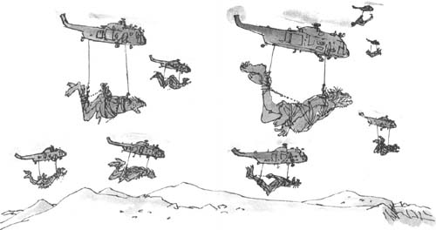
Ja byť vyplašenovaný!“ reval Horymäsojed.
Ja byť trasopukajúci!“ ziapal Deťožviakač.
Ja byť pobalíčkovaný!“ jačal Kostichrúmač.
Jabyťzamotúzovaný!“ zavíjal Ľudodrvič.
Ja byť odzbrojovaný!“ kričal Mäsokvapkač.
Ja byť pozamotávaný!“ vrieskal Cvachtohltač.
Ja byť okazajkovaný!“ hulákal Gambožrút.
Ja byť pokrútený!“ ručal Krvofľaškár.
Ja byťpodrôtovaný!“ nariekal Krutotrhač.
Na každú helikoptéru bolo treba zavesiť jedného obra. Spredu aj zozadu každej helikoptéry spustili veľmi silné oceľové laná s hákmi. Kamoš obor rýchlo pripevnil háky na reťaze, jeden hák na nohy, druhý na ruky. Potom veľmi pomaly zdvihli obrov do vzduchu navijákom. Obri jačali a ziapali, ale nemohli robiť nič.
Kamož obor a Sofia, ktorá opäť pohodlne sedela v jeho uchu, sa vydali na cestu do Anglicka. Helikoptéry sa naklonili dopredu a vydali sa za nimi.
Bol to zábavný pohľad, deväť helikoptér letelo po oblohe, každá s päťdesiat stôp vysokým obrom zaveseným pod sebou. Aj pre samotných obrov to musel byť zaujímavý zážitok. Neprestávali jačať, ale ich krik zanikal v hluku motorov.
Ked sa začalo stmievať, helikoptéry rozsvietili silné pátracie svcdá a zamierili ich na cválajúceho obra, aby ho nestratili z dohľadu. Leteli nocou a do Anglicka prileteli práve vtedy, ked sa rozvidnievalo.

Kŕmenie
Zatiaľ čo vojaci chytali obrov, nastala doma v Anglicku obrovská trma-vrma. Zmobilizovali všetky bagre a stroje, aby vykopali obrovskú jamu, v ktorej uväznia deväť nechutných obrov.
Desaťtisíc mužov a desaťtisíc strojov celú noc neúnavne pracovalo pri silných svetlách, aby splnilo túto ťažkú úlohu včas.
Jama bola asi dvakrát taká veľká ako futbalové ihrisko a päťsto stôp hlboká. Steny boli kolmé a inžinieri vypočítali, že nie je možné, aby obri utiekli, keď ich do nej dajú. Aj keby sa všetkých deväť obrov postavilo jeden druhému na plecia, najvyšší obor by bol stále päťdesiat stôp od okraja jamy.
Deväť helikoptér s obrami sa vznášalo nad hlbokou jamou. Jedného po druhom spustili na dno. Ale stále boli poviazaní. Teraz nastala najťažšia úloha, rozviazať im putá. Nikto to nechcel ísť dolu urobiť, pretože vo chvíli, keď bude niektorý obor voľný, isto sa vrhne na úbožiaka, ktorý ho rozviazal, a zhltne ho.
Ako obyčajne, Kamoš obor vedel ako na to. „Ja vám už povedať predtým,“ prehovoril, „obri nikdy nejesť obrov, takže ja ísť dolu a odviazať ich sám, skôr ako poviete tri päť.“
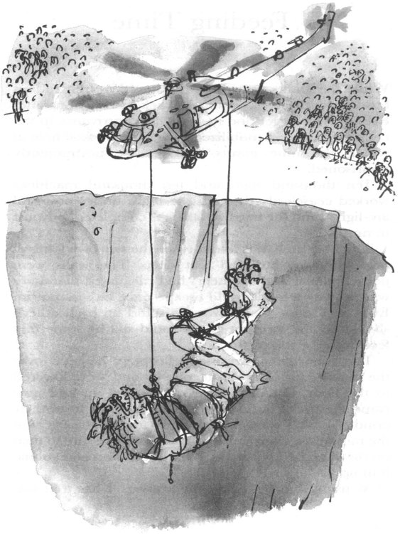
Kamoša obra spustili na lane za účasti tisícov fascinovaných divákov, vrátane kráľovnej. Obrov oslobodil jedného po druhom. Postavili sa, povystierali si stuhnuté údy a začali od zúrivosti pobehovať hore-dolu.
„Prečo nás hodili sem do tejto blatodierky?“ kričali na Kamoša obra.
„Pretože vy pahltať človečie kapusty,“ odpovedal Kamoš obor. „Ja vás vždy varovať, aby ste to nerobili, a vy ste ma nikdy ani kúsok nepočúvali.“
„V tom prípade,“ ziapal Horymäsojed, „ja si myslieť, že my pahltať namiesto nich teba!“
Kamoš obor schmatol hojdajúce sa lano práve včas, aby ho z jamy vytiahli.
Obrovské vrece, ktoré so sebou priniesol z Krajiny obrov, ležalo neďaleko.
„čo je v ňom?“ opýtala sa kráľovná.
Kamoš obor strčil ruku do vreca a vytiahol obrovský čierno-biely predmet veľký asi ako človek.
„Smradohorky!“ vykríkol. „Toto byť tá znechutená smradohorka, výsosťa, a odteraz budeme týmto odporným obrom dávať len toto!“
„Môžem ju ochutnať?“ opýtala sa kráľovná. „Nerobte to, výsosťa, nerobte!“ mával rukami Kamoš obor. „To chutiť ako žabovina a kvičkovina!“ A hodil smradohorku obrom do jamy. „To je vaša večera!“ kričal. „Dajte si žviakancc!“ Vylovil z vreca ďalšie smradohorky a hodil ich do jamy. Obri jačali a nadávali Kamoš obor sa smial. „Bude to pre nich zdravotné!“
„A čím ich budeme kŕmiť, keď všetky smradohor¬ky minieme?“ opýtala sa ho kráľovná.
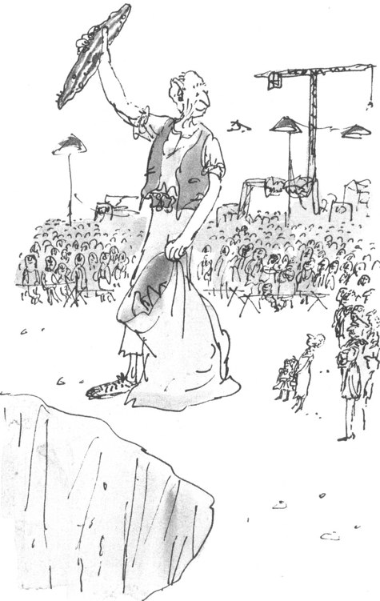
„Tie sa nikdy neminúť, výsosťa,“ odpovedal Kamoš obor a usmieval sa. „Ja tiež priniesť vo vreci celú hrču sadeníc smradohoriek, ktoré ja dať, s vaším dovolením, kráľovskému záhradníkovi, aby ich zasadil. Potom my mať nekonečný zdroj týchto znechutených smradohoriek, ktorými budeme kŕmiť po krvi bažiacich obrov.“
„Aký si ty chytrý chlapík,“ povedala kráľovná. „Nie si veľmi vzdelaný, ale vidím, že si celkom šikovný.“

Autor
Každá krajina na svete, ktorú v minulosti navštívili hnusní obri ľudojedi, poslala Kamošovi obrovi a Sofii telegram s blahoželaním a poďakovaním. Králi, prezidenti, predsedovia vlád a rôzni ďalší vládcovia zahŕňali veľkého obra a malé dievčatko komplimentmi a poďakovaniami, ako aj všetkými možnými medailami a darmi.
Vládca Indie poslal Kamošovi obrovi vznešeného slona, presne to, čo si celý svoj život želal.
Kráľ Arábie poslal obidvom ťavu.
Láma z Tibetu poslal lamy.
Z Wellingtonu im poslali mnoho párov topánok.
Z Bahám im poslali banány.
Kráľ Švédska im poslal sud sladkokyslého kvasu.
Z Jersey im poslali vlnené vesty.
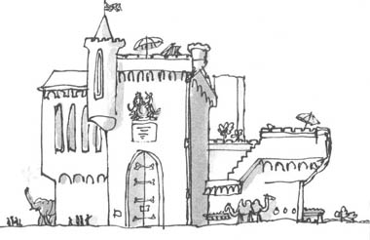
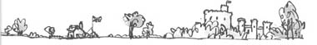
Nebolo konca ďakovaniam z celého sveta.
Kráľovná sama vydala rozkaz, aby okamžite postavili vo Windsorskom parku vedľa jej vlastného paláca špeciálny dom so strašne vysokým stropom a obrovskými dverami, aby Kamoš obor mal kde bývať. A pre Sofiu hneď vedľa krásnu vilu. Dom Kamoša obra mal mať osobitnú miestnosť na skladovanie snov so stovkami políc, kde si mohol ukladať svoje milované poháre. A čo viac, dostal titul Kráľovského fúkača snov. Mal povolenie cválať na ktorékoľvek miesto v Anglicku, v ktorúkoľvek nočnú hodinu a fúkať spiacim deťom do okien krásne sny - šumočarodeje. A od detí mu chodili domov milióny listov, v ktorých ho prosili, aby ich prišiel navštíviť.
Zvedaví turisti z celej zemegule zatiaľ prichádzali do Anglicka, aby mohli vidieť deväť hrozivých obrov ľudojedov, ktorí boli uväznení vo veľkej jame. Prichádzali najmä vtedy, keď ich kŕmili, keď im dozorca hádzal smradohorky a s radosťou počúvali výkriky a náreky hrôzy, ktoré sa ozývali z jamy, keď obri začali jesť tú najodpornejšiu zeleninu na svete.
Za celý čas sa prihodila jedna nehoda. Traja hlupáci, ktorí vypili na obed viac piva ako zvládli, sa rozhodli, že prelezú cez ohradu obklopujúcu jamu a, samozrejme, spadli dolu. Obri vykrikovali od nadšenia a potom už bolo počuť len praskanie kostí. Hlavný dozorca okamžite vyvesil na ohradu obrovskú výstražnú tabuľu, na ktorej bolo napísané:
KŔMIŤ OBROV ZAKÁZANÉ! A potom sa už nikdy nič nestalo.
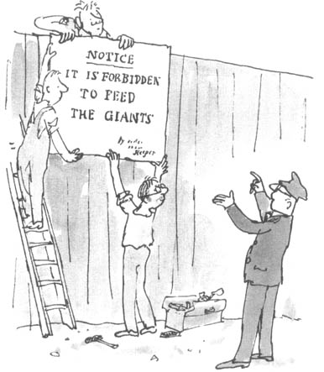
Kamoš obor sa chcel naučiť správne hovoriť a Sofia osobne, ktorá ho milovala ako otca, sa dobrovoľne prihlásila, že mu každý deň bude dávať lekcie. Učila ho, ako treba hláskovať slová, písať vety a ukázalo sa, že je to skutočne inteligentný žiak. Vo svojom voľnom čase čítal knihy. Stal sa z neho vášnivý čitateľ. Prečítal všetko od Charlesa Dickensa (ktorého už nikdy nevolal Dahl's Chickens), celého Shakespeara a doslova tisíce ďalších kníh. Začal tiež písať príbehy zo svojho predchádzajúceho života. Ked si ich Sofia zopár prečítala, povedala mu: „Tieto sú veľmi pekné. Myslím, že azda jedného dňa by sa z teba mohol stať naozajstný spisovateľ.“
„Ach, to by sa mi páčilo!“ kričal Kamoš obor. „Myslíš, že by som naozaj mohol písať?“
„Viem, že by si mohol,“ smiala sa Sofia. „Prečo nezačať tým, že napíšeš knihu o sebe a o mne?“
„Výborne,“ potešil sa Kamoš obor. „Pokúsim sa.“
A tak to skúsil. Pracoval veľmi usilovne a nakoniec knihu dokončil. Trochu bojazlivo ju ukázal kráľovnej. Kráľovná ju nahlas čítala svojim vnúčikom. Neskôr mu povedala: „Myslím si, že by sme mali túto knihu vydať tak, ako sa patrí, aby si ju mohli prečítať aj ostatné deti.“ Zariadili to, ale pretože Kamoš obor bol veľmi skromný, nenapísal na ňu svoje meno. Použil namiesto toho meno niekoho iného.
Ale mohli by ste sa opýtať, kde je tá kniha, ktorú napísal Kamoš obor?
Je priamo pred vami. Práve ste ju dočítali.
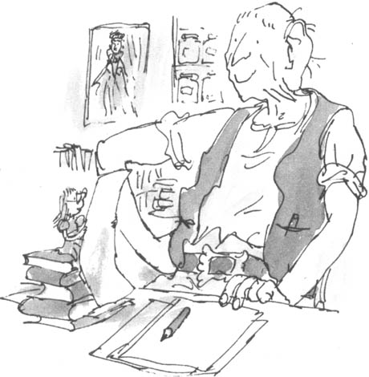

ROALD DALH
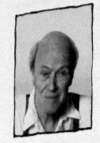
Roald Dahl, zástupca ropnej spoločnosti Shell vo východnej Afrike, pilot Britského kráľovského letectva v druhej svetovej vojne, poradca veľvyslanca Veľkej Británie v oblasti vzdušných síl a spisovateľ, sa narodil v mestečku Llandaff vo Walese v roku 1916.
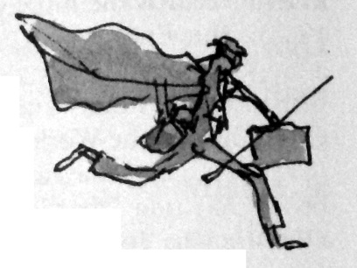
Roald Dahl vymyslel príbeh o veľkom dobrom obrovi pre svoje deti. Niekedy, keď sa už chystali spať a ležali vo svojich postieľkach, oprel rebrík o okno a pohýbal na ňom záclonami, alebo dokonca vsunul dnu bambusovú paličku, akoby im sám kamoš obor prišiel fúknuť pekné sny do izby. Malá Sophie dostala meno skutočnej Sophie, Dahlovej vnučky. Je to jediný člen rodiny, podľa ktorého pomenoval postavu vo svojej knižke. Zo všetkých literárnych postáv, ktoré vytvoril, mal najradšej veľkého dobrého obra, lebo on sám si najviac v živote cenil dobrotu a láskavosť.
Roald Dahl zomrel v roku 1990 vo veku 74 rokov.
Táto báseň sa stala jeho životným krédom:
My candle burns at both ends
It will not last the night
But ah my foes and oh my friends
It gives a lovely light
Fantastický svet Roalda Dahla si môžete pozrieť aj na jeho internetovej stránke www.roalddahl.com

ROALD DAHL (1916 - 1990), známy britský autor hrôzostrašných poviedok pre dospelých, majster čierneho humoru, je zároveň jedným z najobľúbenejších a najprekladanejších autorov detských kníh 20. storočia. Deťom od 7 do 12 rokov venoval viac než 20 kníh, prevažne detských bestsellerov, ktoré čítajú deti na celom svete. Zázračne vzbudzujú záujem o čítanie aj u detí, ktoré inak nečítajú. Čitateľsky najúspešnejšou časťou Dahlovej tvorby pre deti sú fascinujúce, ale i provokujúce, zábavné, no i dojemné príbehy, akými sú Fantastic Mr. Fox (Fantastický pán Lišiak, 1970), The TVits (Hastrošovci, 1980), George’s Marvellous Medicine (Jurov zázračný liek, 1981) a The BFG (Kamoš obor, 1982). Menším deťom venoval krásne ilustrované knižky The Magic Finger (Zázračný prst, 1966), The Enormous Crocodile (Obrovský krokodíl, 1978) a The Giraffe and Pelly and Me (Žirafa, Pelly a ja, 1985). Mnohé z nich boli sfilmované, ako napríklad Matilda, Danny - the Champion of the World (Danny - majster sveta), The Witches (Čarodejnice), James and the Giant Peach (Jakub a obrovská broskyňa) a aj Charlie and the Chocolate Factory (Charlie a továreň na čokoládu). Dahlov „detský horor“ The Witches (Čarodejnice) dostal prestížnu cenu Whitbread Award.
V júni 2005 otvorili v Anglicku už druhé múzeum Roalda Dahla, v Great Missendene - mestečku, v ktorom žil. Je to netypické literárne a vzdelávacie centrum, ktoré u detí vzbudzuje lásku ku knihám.
QUENTIN BLAKE (1932), jeden z najuznávanejších britských ilustrátorov, tvorca komiksov, dlhoročný prispievateľ do časopisov Punch, Spectator a mnohých iných, začal ilustrovať knihy pre deti začiatkom 60. rokov. Donedávna viedol katedru ilustrácie na Royal Academy of Art v Londýne a teraz tam pôsobí ako hosťujúci profesor. Ilustroval knihy Roalda Dahla a mnohých iných prominentných britských tvorcov detských kníh. Spolupráca s Roaldom Dahlom bola významným obdobím jeho súkromného i profesionálneho života. Ide o mimoriadne vzácny prípad súladu dvoch autorských poetík. Blake napísal a ilustroval aj vlastné knihy pre deti. Získal množstvo ocenení, medzi ktoré patrí aj medaila Hansa Christiana Andersena za ilustrácie detských kníh (2002).

ROALD DAHL
Obrovský Krokodíl
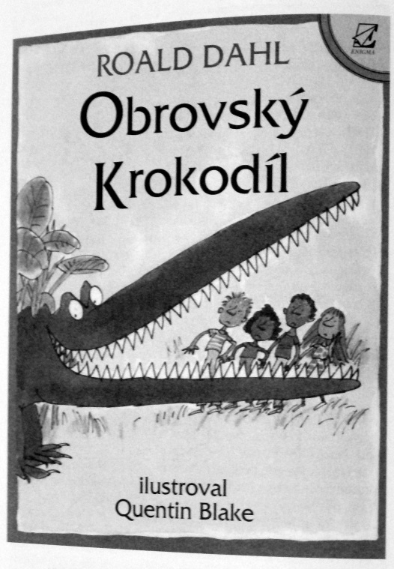
Zväčšený formát, prekrásne farebné obrázky.
Kníhkupectvo
www.enigma.sk

ROALDDAHL
Žirafa Pelly a ja
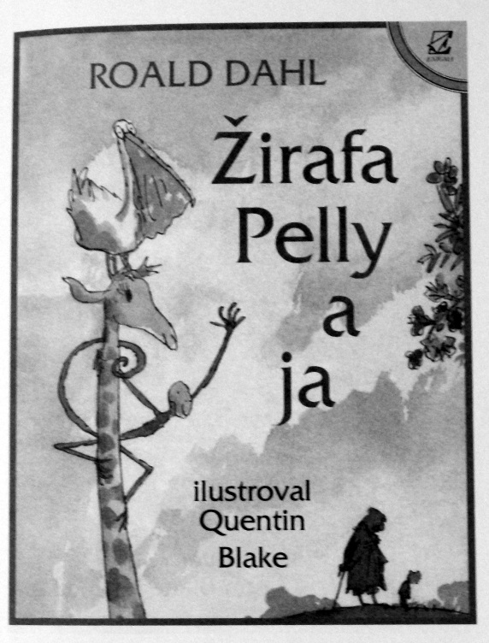
Zväčšený formát, prekrásne farebné obrázky.
Kníhkupectvo
www.enigma.sk

Čo poviete deti: Môže malé dievčatko zvíťaziť nad ozrutnými obrami - ľudožrútmi, ktorí síria straeh a hrôzu po eelom svete?
Máte pravdu nemôže. Iba ak... iba ak by jej pomohol dobrý kamarát, takmer rovnako veľký ako oni - Kamoš obor. Prežijú spolu nebezpečné dobrodružstvo, ale aj veselé chvíle, lebo Kamoš obor je zábavný spoločník a Sofiu i vás často rozosmeje. No a pretože má rád deti, určite sa stane aj vašim kamarátom.
V príbehu sa stretnete aj s anglickou kráľovnou.

R ako Roald. Keď bol Roald Dahl malý, zbožňoval čokoládu. Sníval o tom, že raz vymyslí fantastickú čokoládovú tyčinku, ktorú ocení sám pán Cadbury.
O ako Oslo, hlavné mesto Nórska. Otec, matka i väčšina príbuzných Roalda Dahla pochádzala z Nórska. Roald Dahl sa narodil vo Walese v mestečku Llandaff.
A ako Anglicko, Amerika, Afrika. Roald Dahl žil striedavo v Anglicku a USA, istý čas strávil v Afrike. Bál sa hadov.
L ako letec. Keď mal Roald Dahl 23 rokov, stal sa členom Britského kráľovského letectva a počas druhej svetovej vojny lietal na stíhačke.
D ako deti. Tessa, Theo, Ophelia a Lucy — deti Roalda Dahla, boli prvými poslucháčmi a potom čitateľmi príbehov, ktoré pre ne vymýšľal.
D ako domček. Mnohé zo svojich kníh napísal Dahl v malom bielom domčeku z tehál so žltými dverami, ktorý stále stojí v záhrade jeho domu.
A ako autori. Autorom nezabudnuteľných ilustrácii k Dahlovým detským knihám je Quentin Blake. Jeho obrázky perfektne dopĺňajú Dahlove texty.
H ako Hastrošovci. Dedo Hastroš a babka Hastrošová sú ako striga a strigôň, ubližujú zvieratám a nemajú radi deti.
L ako lingvista. Roald Dahl sa rád hral so slovami. Schválne, malí angličtinári, poznáte slová babblement. frobscottle alebo scrumdiddlyuinptious?

Toto bolo len niekoľko čriepkov zo života a diela Roalda Dahla.
Ak sa chcete dozvedieť viac,
alebo sa len jednoducho pobaviť,
kliknite si na roaldahl.com

